CPR SILVER AGE
OPCVM relevant de la Directive 2009/65/CE
FCP de droit français

RAPPORT ANNUEL
EXERCICE CLOS LE 31 JUILLET 2024




Sommaire
Pages
Compte rendu d'activité 3
Vie de l'OPC sur l'exercice sous revue 37
Informations spécifiques 39
Informations réglementaires 40
Certification du Commissaire aux comptes 46
Comptes annuels 51
Bilan Actif 52
Bilan Passif 53
Hors-Bilan 54
Compte de Résultat 55
Annexes aux comptes annuels 56
Règles et méthodes comptables 57
Evolution de l'Actif net 64
Compléments d'information 65
Tableau des résultats au cours des cinq derniers exercices 81
Inventaire 84
Complément d'information relatif au régime fiscal du coupon 88
Annexe(s) 89
Caractéristiques de l'OPC 90
Information SFDR 114
Loi Energie Climat (LEC) 126

Compte rendu d'activité

Août 2023
Point Marche
Le MSCI Europe clôture le mois d'aout avec une performance négative à hauteur de -2.4% (en euro). D’un point de vue sectoriel, les secteurs de la Consommation Discrétionnaire et de l'IT ont sous performé (en baisse respectivement de -6.4% et -3.9% au sein de l’indice MSCI Europe). En face, les secteurs de l'Energie et de la Santé ont surperformé (en hausse respectivement de +3.4% et +0.75% au sein de l’indice MSCI Europe). La surperformance de l'Energie a été porté par la progression du baril (WTI +2.2% après +16.1% au mois de juillet et Brent +1.4% après +14.2% en juillet). L'OPEP a annoncé avoir réduit sa production (-836k barils/jour en juillet) et à une augmentation de plus de 20% du prix du gaz. Equinor (+6.4% sur le mois), TotalEnergies (+5.1%) et OMV (+4.3%).

Lors de la réunion annuelle de banquiers centraux à Jackson Hole, Christine Lagarde, a déclaré que la Banque Centrale Européenne (BCE) allait maintenir des taux d'intérêts élevés aussi longtemps que nécessaire, pour ramener l'inflation à l'objectif fixé autour de 2%. Fin aout, Robert Holzmann, membre des gouverneurs de la BCE, a indiqué que la Banque Centrale devrait continuer de relever ses taux avec une autre hausse de +25bps pour atteindre un taux de dépôts de 4% au regard du niveau d'inflation actuel. Il précise que la pause dans la hausse des taux pourrait être ensuite plus longue que le marché ne le pense, avoir une première baisse en 2025 seulement et non pas en 2024.

Le taux d’inflation (CPI) est resté stable à 5.3% en août 2023 alors qu’une baisse était attendue par le consensus (5.1%). En revanche, l’inflation sous-jacente poursuit sa baisse à 5.3% après 5.5% en juillet (consensus à 5.3%). Le ralentissement de l’inflation se poursuit en août pour les biens industriels hors énergie (5% en juillet vs 4.8% en août) et les produits alimentaires (10.8% en juillet vs 9.8% en août). L’inflation des services ralentit en août (5.4% vs 5.6% en juillet) mais la désinflation n’est pas clairement enclenchée pour cette composante.

Le PMI du mois d’août ressort en forte baisse à 47 après 48.6 en juillet alors qu’une stabilisation était attendue et revient ainsi sur son niveau de novembre 2020. Le PMI Manufacturier progresse légèrement mais demeure en zone de contraction de l’activité à 43.7 (vs 42.7 en juillet). Le PMI Services perd 2.6 points en un mois et s’installe en zone de contraction de l’activité à 48.3. Dans les deux secteurs, l’enquête mentionne une forte baisse de l’activité et des nouvelles commandes. En revanche, l’emploi reste stable. Les niveaux de PMI laissent attendre une contraction du PIB de 0.2% au T3 2023.

Le nombre de personnes au chômage a progressé de + 73 000 dans la zone euro entre juin et juillet 2023. Le taux de chômage reste stable à 6,4% en juillet pour l’ensemble de la population active et à 13.8% pour les jeunes. L’amélioration du marché du travail se poursuit en Espagne et en Grèce notamment. En revanche, le nombre de personnes au chômage progresse dans un certain nombre de pays dont la France, l’Italie, les Pays-Bas et l’Autriche.

En France, le climat des affaires baisse en août, de 101 à 99 points, passant sous sa moyenne de long terme. Le climat de l’emploi se dégrade et ressort à 101 points (106 en juillet), au plus bas depuis avril 2021.

L’indicateur de sentiment économique de la Commission européenne atteint en août 2023 son plus faible niveau depuis octobre 2022 à 93,3 points. La baisse est plus forte qu’attendue (93.7). Tous les secteurs voient une dégradation de la confiance. Celle-ci est jugée plus dégradée que sa moyenne de long terme dans l’industrie, la construction et désormais les services. Les perspectives se redressent un peu dans tous les secteurs. Pars pays, la baisse est marquée en France (-2.5), en Allemagne (-2.4) et en Italie (-1.1) tandis que la confiance progresse en Espagne (+1.5) et en Pologne (+1.2).

En Allemagne, l’indice IFO est en baisse de 87.4 à 85.7 points. L’évaluation de la situation actuelle est en forte baisse (-2.4) et atteint son niveau le plus faible depuis août 2020.

Ce qui est nouveau ce mois-ci dans la thématique
Les grandes sociétés pharmaceutiques ont, en moyenne, battu les attentes du consensus tant en termes de chiffres d’affaires que de résultat net au 2eme trimestre 2023.

L'impact de la pandémie de COVID s'estompe... laissant aux produits d'oncologie et aux autres produits non liés au COVID la possibilité de réaliser de bonnes performances en général

L'impact de la l’extinction de la pandémie de COVID a été très important pour les groupes qui ont le plus bénéficié de la pandémie : les fabricants de vaccins anti-COVID (Pfizer) et d'antiviraux COVID (Pfizer, Merck), les diagnostiqueurs in-vitro (Roche) qui ont tous vu une forte baisse de leurs ventes liées au COVID. Les commentaires de Pfizer selon lesquels les ventes liées à COVID devraient fortement rebondir au second semestre n'ont pas convaincu de nombreux analystes et ils ont tous revu à la baisse leurs prévisions de ventes liées à COVID, ce qui a entraîné des révisions à la baisse des bénéfices.

Rappelons qu'au milieu de la pandémie, les ventes de produits d'oncologie ont souffert de l'absence de visites de patients, la plupart des services hospitaliers ayant été fermés pour des activités non liées au COVID. Au deuxième trimestre 23, les produits d'oncologie sont repartis à la hausse et se sont rapprochés des tendances normales. Cela a été particulièrement évident chez AstraZeneca, qui a enregistré de bons résultats au 2e trimestre 23.

Le développement commercial est toujours d'actualité et les grandes entreprises pharmaceutiques continuent de rechercher des acquisitions... suscitant de nombreuses questions sur l'attitude plus stricte de la FTC (organisme américain anti trust) - La principale opération annoncée au 2e trimestre 23 a été l'acquisition de Seagen par Pfizer (une opération de 45 milliards de dollars). Pfizer reste persuadé que l'opération sera finalisée au 4T23/1T24 et a déclaré être en dialogue constant avec la FTC. La plupart des entreprises ont convenu que cela ne les empêcherait pas de procéder à des acquisitions, que l'attitude plus stricte de la FTC était désormais intégrée dans leur processus d'évaluation et qu'en fin de compte, les transactions se feraient, mais qu'il faudrait probablement plus de temps pour les conclure. Les acquisitions de type "bolt-on" ne semblent pas poser de problème. Nous notons également que les opérations les plus récentes étaient principalement de petite ou moyenne taille (c'est-à-dire des acquisitions ciblées), avec une tendance à des opérations à un stade plus précoce ou axées sur la technologie.

À l'issue des rencontres grandes entreprises pharmaceutiques, il apparaît clairement que le développement commercial était un élément important (ou le plus important) de leur allocation de capital.

Les rachats d'actions moins en vogue et d'une ampleur bien moindre... sauf pour Novartis –

Le ton le plus dissonant a été donné par Novartis qui, tout en affirmant que le business développement était assez crucial, a annoncé un programme de rachat d'actions de 15 milliards de dollars...

Malgré une performance plutôt bonne dans l'ensemble, les grandes entreprises pharmaceutiques ne sont toujours pas appréciées par les investisseurs. Avec un PE moyen pondéré par la capitalisation de 13,9x ex-Lilly et ex-Novo, la valorisation des grandes entreprises pharmaceutiques n'est toujours pas très exigeante. Depuis le début de la saison des rapports du 2e trimestre 23, la performance relative du groupe a été neutre à légèrement positive, tandis que la surperformance en Europe a été plus prononcée. Dans l'ensemble, les sociétés qui ont battu les attentes du Consensus en matière de BPA au 2T23 ont légèrement surperformé leur indice respectif au cours du mois, tandis que les sociétés qui ont manqué leur cible (BMY) ont sous-performé au cours du mois. Le groupe est divisé avec d'une part les groupes exposés au GLP-1 (Novo, Lilly) qui se négocient à des PE élevés, respectivement 27,9x et 42,3x, et le reste qui se négocie à un PE pondéré par la capitalisation de 13,9x (le même pour l'UE et les Etats-Unis).

Mouvements de portefeuille et analyse de la performance
Ce mois d’aout a été caractérisé par une baisse des marchés, sur quasiment l’ensemble des secteurs à l’exception de l’énergie, sur fonds de ralentissement de l’économie chinoise et de forte de hausse des taux.

Dans ce contexte, le fonds a enregistré une surperformance brute de +0.45%

Au sein de l’univers d’investissement de CPR Silver Age, la surperformance s’explique principalement par un effet positif « GLP1 » (médicament antiobésité) qui se matérialise dans les secteurs :

Des laboratoires pharmaceutiques (+0.42% de performance relative). A la suite de la publication de résultats positifs l’étude SELECT par NovoNordisk, portant sur la baisse du risque cardiovasculaire sur les personnes obèses traités par Wegovy, le cours de Novo a monté de 17.2%

Des équipementiers médicaux (+0.29% de performance relative). Dans le sillage de NovoNordisk, Gerresheimer, entreprise en charge de la mise en flacon des médicaments anti obésité (GLP1) a elle aussi monté de 11%. Il est a noté que hors « effet GLP1 » le reste de l’univers santé q sous performé.

A l’inverse, le fonds a pâti de son exposition indirecte à la consommation chinoise par le biais de son exposition aux secteurs :

Des loisirs (-0.19%) : avec une sous performance du luxe, et plus particulièrement de Richemont, mais aussi de l’hôtellerie (Accor)

De l’automobile (-0.43% : avec une baisse généralisée de l’ensemble des constructeurs (Stellantis, Mercedes, BMW, Porsche) comprise entre -8% et -12%

L’absence d’investissement à l’extérieur de l’univers d’investissement de thématique a rapporté 0.4% de performance relative. Cette surperformance de l’univers d’investissement s’explique principalement par l’absence d’Adyen (entreprise de paiement) qui a connu une chute de 55% durant la période

Dans ce contexte nous avons diminué notre exposition à l’automobile (tous constructeurs confondus) ainsi qu’au luxe via la vente d’une partie de notre exposition sur Richemont, pour nous repositionner sur le secteur des gérants d’épargne retraite et de la gestion de fortune via ING et Julius Baer. Nous avons également complété nos positions en UCB dans l’attente de l’autorisation de la commercialisation par la FDA du Bimzelx aux Etats Unis.

En conséquence la structure de risque du fonds est la suivante. La Tracking Error s’établit sur un niveau de 3.5% avec la décomposition suivante : secteur 44% (sous pondération secteur de l’industrie, et de l’énergie, surpondération des secteurs de la santé et de l’assurance, style 8% (sous pondération, value, surpondération qualité et croissance) et 45% sélection de titres

Perspectives Thématiques
Jusqu’ à l’été les marches faisaient de la « résistance » : les taux grimpaient sans effet visible sur l’économie, l’inflation ne semblait pas affecter la consommation des ménages, les indicateurs avancés sur les secteurs manufacturier tombaient en chute libre, alors que les indicateurs avancés des services restaient en territoire croissance, même les stress bancaires s’évanouissait aussi vites qu’ils étaient apparus. Enfin la réouverture de la chine restait le principal soutien de la croissance mondiale. Toutefois les hausses de taux mettent du temps à « diffuser » dans l’économie, nous commençons à voir les premiers signes de la confrontation au réel.

L’inflation core fait de la résistance, ce qui soutient le discours « hawkish » des banques centrales. Pour autant, l’impact du resserrement monétaire commence à se faire sentir sur les indicateurs de sentiments avancés. La question d’une « dernière » hausse des taux, initialement anticipée en septembre, mais repoussé en novembre, reste entière. Simultanément le calendrier des « futures » baisse de taux, ne fait que décaler dans le temps durant l’année 2024, voir 2025 en Europe.

La consommation des ménages pourrait bien tenir encore quelques trimestres soutenus par la vigueur du marché du travail et le solde de l’épargne « covid » mais ces facteurs de soutiens s’essoufflent et risque de disparaitre en 2024. La réouverture de la Chine « fait long feu », entrainant avec elle les espérances de reprise de nombreux secteurs. De ce fait les attentes de révisions des bénéfices des entreprises européennes sur 2023, sont revues en baisses pour atterrir au mieux à 0% mais plus probablement négative.

Le sentiment général penche malgré tout pour le « soft landing » et des marchés européens qui terminerons l’année sur les niveaux actuels. Dans ce contexte nous maintenons nos biais défensif, privilégiant les entreprises capables de préserver leur marge sur la fin de l’année et le debut de l’année prochaine.

Septembre 2023
Point Marche
Le MSCI Europe clôture le mois de septembre avec une performance négative à -1,5% (en euro). Les secteurs de l'IT et de la Consommation Discrétionnaire ont sous performé (en baisse respectivement de -5,9% et -5,7% au sein de l’indice MSCI Europe). La Consommation Discrétionnaire a été pénalisée par le sell off sur les valeurs du Luxe (Kering -13,5%, LVMH -11,6%), à la suite de révisions en baisse des prévisions du consensus qui anticipent un ralentissement de la croissance organique à partir du T3 2023. En face, les secteurs de l'Energie et des Services de Communication ont surperformé (en hausse respectivement de +7,4% et +1,2% au sein de l’indice MSCI Europe). Le secteur de l'énergie bénéficie de la hausse du prix du baril (Brent +9,8% sur le mois à 95,24$/baril ; WTI +8,6% à 90,75$/baril) profitant notamment des coupes de production annoncées par la Russie et l’Arabie Saoudite.

Le Conseil des gouverneurs de la BCE a opté pour une hausse de taux « accommodante », en portant son taux de dépôt à 4%, soit son plus haut niveau depuis la création de la zone euro. Il s’agit de la dixième hausse d’affilée depuis juillet 2022. Le communiqué laisse entendre que le cycle de hausses de taux est terminé. La communication de la BCE devrait donc désormais porter sur la durée pendant laquelle les taux directeurs resteront à leur niveau actuel, et donc plus sur d’éventuelles nouvelles hausses de taux directeurs.

La Commission européenne a abaissé ses prévisions de croissance de la zone euro de +1.1% à +0.8%.

Le taux d’inflation (CPI) sur un an a diminué à +4,3% contre 5,2% en août et 4,5% attendu. L’inflation sous-jacente constitue une bonne surprise en s’établissant à 4,5% en septembre contre 5,3% en août.

L’indice PMI composite flash de la zone euro se redresse légèrement en septembre, à 47,1 contre 46,7 en août. La baisse de l’activité dans le secteur privé se poursuit donc pour le 4ème mois consécutif toujours entrainée par une baisse de la demande. Le PMI manufacturier reste quasi-stable à 43,4 (contre 43,5 en août) et le PMI des Services progresse légèrement, passant de 47,9 en août à 48,4 en septembre. Cette nouvelle enquête PMI confirme la faiblesse de la demande, notamment dans le secteur manufacturier, et ne signale pas encore une stabilisation de l’activité. La conjoncture européenne reste notamment pénalisée par la faiblesse de la demande mondiale en biens manufacturés. Les enquêtes très dégradées sur les 3 derniers mois laissent attendre une contraction du PIB de la zone euro au 3ème trimestre après une croissance faible le trimestre précédent. Les seuls éléments rassurants qui ressortent de l’enquête résident dans le fait que les entreprises anticipent une hausse de leur activité à un horizon d’un an et que cette confiance permet la poursuite de la création d’emplois sur le mois même si celle-ci a fortement ralenti.

Le taux de chômage de la zone euro était en baisse à 6,4% en août (le chiffre de juillet ayant été revu en hausse de 6,4% à 6,5%) avec 112 000 chômeurs en moins sur le mois. Le taux de chômage des jeunes a également diminué de 13,9% en juillet à 13,8% en août.

L’indice de sentiment économique ESI de la Commission européenne est quasi-stable en septembre à
93,3 points (-0,3 points). Par pays, ce qui ressort c’est la stabilisation de l’ESI en Allemagne (+0,3), le rebond en France (+2,7 points) et la baisse en Italie et en Espagne (-2,2 et -3,2 respectivement). Il semblerait que l’on arrive à une stabilisation de la conjoncture dans les secteurs et pays qui ont connu une forte dégradation dans les mois précédents. En Allemagne, l’indice IFO de climat des affaires reste stable en septembre et s’établit à 85,7 (85,8 en août).

Ce qui est nouveau ce mois-ci dans la thématique
Depuis mai 2023, le secteur de la santé en Chine fait l'objet d'une vaste campagne gouvernementale de lutte contre la corruption qui vise à enquêter sur les pratiques contraires à l'éthique dans la manière dont les hôpitaux et les cadres décident de l'achat d'équipements médicaux et de produits pharmaceutiques, et à y remédier. Plus de 180 directeurs et secrétaires généraux d'hôpitaux sont visés.
Si, à long terme, cette mesure peut sembler positive pour les fabricants de produits pharmaceutiques et d'équipements médicaux « conformes », car elle "nettoiera" le marché des acteurs déloyaux, à court terme, elle préoccupe les entreprises européennes et américaines, car la campagne anticorruption a mis un terme à toutes les nouvelles commandes d'équipements et a réduit l'accès des entreprises aux médecins, ce qui a eu un impact négatif sur les volumes d'ordonnances.

La campagne anti-corruption se concentre sur la réduction des liens entre les prestataires de soins de santé et leurs fournisseurs (sociétés pharmaceutiques et entreprises de technologie médicale). Le gouvernement affirme que l'intervention de l'État est nécessaire pour garantir un système de santé efficace. Toutefois, une telle intervention peut également conduire à des inefficacités et entraver l'innovation. Le contrôle des prix et la réduction des perspectives de profit peuvent dissuader les entreprises pharmaceutiques d'investir dans la recherche et le développement. Des exemples historiques, tels que ceux observés dans le secteur pharmaceutique japonais, ont montré que des plafonds de prix stricts peuvent étouffer l'innovation.

Les entreprises occidentales sont moins optimistes que les entreprises chinoises quant aux conséquences de ces mesures en Chine : les restrictions d'accès au marché, les barrières réglementaires et l'impact de politiques telles que l'approvisionnement basé sur le volume (VBP) ont entravé leurs opportunités commerciales. Les entreprises occidentales peuvent s'attendre à être confrontées à d'autres défis, le gouvernement chinois cherchant à réduire leur part de marché dans les technologies médicales haut de gamme au profit des acteurs chinois.

Mouvements de portefeuille et analyse de la performance
Le mois de septembre a connu une nouvelle baisse de marché sur fonds d’anticipation de nouvelle hausse de taux, et de l’augmentation de la probabilité de récession

Dans ce contexte le fonds a réalisé ou sous performance brute de -1.56%

L’absence d’investissement à l’extérieur de l’univers thématique a couté -0.29% de performance relative, le fonds. En effet le secteur pétrolier, absent de l’univers a été un de meilleurs performers de ce mois.

Au sein de l’univers d’investissement, la sous performance s’explique principalement par :
Une sous performance importante en fin de mois au sein des assureurs retraite NN group et ASR (-0.29% de performance relative) à la suite du jugement de la cour d’appel de La Haye sur des conflits de tarification de contrats d’assurance vie opposant depuis 16 ans assureurs et porteurs de contrats en unités de compte. Dans ces affaires, 3 jugements ont déjà été rendu en faveur des assureurs (l’an dernier la cours suprême Hollandaise a également données des avis favorables aux assureurs). Cependant le jugement de la semaine dernière est le premier en faveur des assurés, remettant le risque légal sur le devant de la scène. NN et ASR ont décidé de faire appel devant la cour suprême des Pays Bas. Le jugement est attendu d’ici 2 ans.

Au sein des équipementiers santé, les « paris GLP1 », commence à marquer le pas, avec une sous performance de Gerresheimer (-0.19% de performance relative). Les investisseurs ont probablement dû vendre le titre en préparation de l’IPO de Schott Pharma. Enfin, suite au départ inattendu du CEO de Lonza, en désaccord son conseil d’administration, les valeurs de bioprocessing européennes, comme Sartorius Stedim ont encore connu une période difficile (-0.15% de performance relative)

A l’inverse l’automobile, via Stellantis et Renault, ont tiré leur épingle du jeu (+0.09% de performance relative).

Durant le mois nous avons effectué plusieurs opérations. D’une part afin de limiter le risque indirect « Chine », nous avons diminué notre exposition aux secteurs du luxe et de l’automobile haut de gamme. Pour ce faire nous avons diminué notre exposition à Richemont, BMW, Mercedes et Porsche. Une partie des positions dans l’automobile ont été réinvestit dans Renault. Nous avons également vendu la moitié de nos positions en NN group et Assureur en attendant d’y voir plus clair sur le retour du risque juridique. Simultanément nous nous sommes réinvestis sur Allianz, Axa et Swiss Life.

En conséquence la structure de risque du fonds est la suivante. La Tracking Error versus MSCI Europe s’établit sur un niveau de 3.5% avec la décomposition suivante : secteur 40% (sous pondération secteur de l’industrie, et de l’énergie, surpondération des secteurs de la santé et de l’assurance, sélection de titres 40%, et style 10% (sur pondération du style « qualité » et « low vol » au détriment de la value). La beta est à 0.93%.
Perspectives Thématiques
Nous ne modifions pas nos conclusions du mois dernier.
L’inflation continue de faire de la résistance, et les hausses des prix de l’Energie, couplées aux hausses de salaires, continuent d’alimenter le discours « hawkish » des banques centrales, entrainant les taux longs dans une spirale à la hausse. Les probabilités de hausse des taux de la part de la FED en novembre augmente, tandis que le calendrier des « futures » baisse de taux, ne fait que décaler dans le temps durant l’année 2024, voir 2025 en Europe.

La consommation des ménages pourrait bien tenir encore quelques trimestres soutenus par la vigueur du marché du travail et le solde de l’épargne « covid » mais ces facteurs de soutiens s’essoufflent et risque de disparaitre en 2024. La croissance pourrait décevoir tant aux Etats Unis qu’en Europe.

Le consommateur chinois reste englué dans les difficultés du marché immobilier et la réouverture de la Chine « fait long feu », entrainant avec elle les espérances de reprise de nombreux secteurs.

Les prévisions des bénéfices restent la clé des performances de marché. Or la diffusion des hausses des taux commence à se faire sentir et des tensions apparaissent sur les marges entrainées par le ralentissement de la demande. Dans ce contexte difficile les révisions de bénéfices devraient être revu à la baisse. Les publications du 3eme trimestre qui commenceront en Octobre sont donc à risque.

Octobre 2023
Point Marche
La baisse du MSCI Europe s'accélère en octobre avec une performance négative à -3,6% (en euro). Il s'agit de la 3ème baisse mensuelle consécutive depuis le mois d’août et de plus forte baisse en 1 an. L’incertitude sur un élargissement du conflit au Moyen-Orient, les publications du T3 très mitigées et la volatilité sur le marché obligataire ont dominé les débats. Les secteurs de la Santé et de la Consommation Discrétionnaire ont sous performé (en baisse respectivement de -5,4% et -5,3% au sein de l’indice MSCI Europe). En face, seul le secteur des Utilities affiche une performance positive sur le mois d'octobre à +0,45% au sein de l’indice MSCI Europe. Les Utilities ont bénéficié du rebond technique des valeurs de distribution d’eau anglaises Pennon Group, Severn Trent, United Utilities alors que la nouvelle régulation publiée le 2 octobre prévoit des investissements conséquents de 96Mds£ entre 2025 et 2030. Le mois d'octobre a été marqué par la chute de Worldline (-55.1% sur le mois) et d'Alstom (-43.6%) faisant suite aux importants warnings publiés par les deux entreprises lors des résultats du T3. A -59.2% le jour de sa publication, la baisse de Worldine devient la plus forte historiquement enregistrée par une valeur du CAC 40 sur une séance.
Le Conseil des gouverneurs de la BCE a laissé les taux directeurs inchangés pour le mois d'octobre. Si le contexte de croissance faible et les signes de ralentissement du marché du travail indiquent que les risques qui pèsent sur l’économie sont orientés à la baisse, Christine Lagarde précise que d'autres hausses pourraient être envisagées. Le FMI a réduit ses estimations de croissance à +0,7% en 2023 et +1,2% en 2024, par rapport à des prévisions en juillet de +0.9% et +1.5%. En octobre, l’inflation totale en zone euro tombe à 2,9% en glissement annuel (après 4,3% en septembre) et l’inflation sous-jacente poursuit sa décrue à 4,2%. L’inflation totale sort en dessous du consensus, qui l’attendait à 3,1%.

Alors que le consensus attendait une stabilisation des PMI, le PMI composite repart à la baisse en octobre, passant de 47,2 en septembre à 46,5 (contre 47,4 attendu). La dégradation touche le secteur manufacturier à 43,0 en octobre (contre 43,4 en septembre) comme les services à 47,8 (contre 48,7 en septembre). La contraction économique s’est donc intensifiée avec une baisse de la production dans le secteur industriel pour le 7ème mois consécutif et une activité des prestataires de services en diminution pour le 3ème mois consécutif.

En Allemagne, l’indice IFO de climat des affaires progresse en octobre et s’établit à 86,9 (85,9 en septembre).

Ce qui est nouveau ce mois-ci dans la thématique
Les dernières recherches des laboratoires Eisai, Biogen et Eli Lilly confirment que les traitements contre la maladie d’Alzheimer sont d’autant plus efficaces qu’ils sont pris de façon précoce. Eisai démontre dans une étude que 60% des patients qui sont au tout début de la maladie voient leur état s’améliorer après 18 mois de traitement. Les études récentes de Eli Lilly confirment ce point également. Identifier le plus tôt possible les patients est donc primordial.
Le Wall Street Journal nous apprend qu’une entreprise, RetiSpec, a développé un algorithme qui, grâce à l’intelligence Artificielle, peut prédire l’arrivée d’Alzheimer 20 ans avant les premiers symptômes grâce à l’analyse de scanners de la rétine. Chez NeuroVision, une autre start-up spécialisée dans le diagnostic précoce des formes de démence, l’Intelligence Artificielle a appris à détecter des formes particulières de vaisseaux sanguins et autres amas de protéines difficilement observables par l’œil humain. Jusqu’ici, seul un scanner PET pouvait permettre de poser un diagnostic juste dans 90% des cas. Ces scanners sont onéreux, et rarement pris ne charge par les assurances de santé américaines. La proposition de détection à partir de données recueillies lors d’un passage chez son ophtalmo change totalement la dimension d’un diagnostic à grande échelle, mais n’en soulève pas moins des questions existentielles : le traitement actuellement disponible pour soigner la maladie d’Alzheimer permet-il d’affronter sereinement un diagnostic posé qui prédit l’arrivée de la maladie à moyenne échéance ? Quoi qu’il en soit, les innovations proposées par RetiSpec et NeuroVision devront être validées par des études à plus grande échelle mais l’intérêt suscité par ces approches est d’ores et déjà massif.

Mouvements de portefeuille et analyse de la performance
Hors publication de résultats, les marchés actions ont été conduits essentiellement par les mouvements à la hausse des taux long américains et les anticipations de politique monétaire. Dans ce contexte, les bonnes publications ont été à peine saluées par une performance légèrement positive ou nulle lors de leurs parutions alors que les avertissements sur résultats impliquaient des baisses de 10% à 20% en séance.

Durant la période sous revue le fonds réalise une performance brute de -4.32% en sous performance de -0.75% par rapport au MSCI Europe. Cette sous performance s’explique de la façon suivante.

L’absence d’investissement à l’extérieur de l’univers thématique a couté -0.33% de performance relative. En effet les secteurs des softwares, des services aux collectivités et de l’Energie, absents de l’univers de Silver Age ont été les meilleurs performers de ce mois.

Au sein de l’univers d’investissement, la sous performance s’explique principalement par la sous performance de 3 titres distincts au sein de 3 secteurs différents :

Laboratoires pharmaceutiques : le profit warning de Sanofi (-15.5% sur le mois) ainsi que les erreurs de communication lors des publications, entachant la crédibilité du management à moyen terme, ont entrainé au pire moment une baisse de 20% du titres en séance. Cette baisse violente a couté -0.40% de performance relative. Dans le même temps, Merck Kgaa (-9.9%) reste pénalisé par son activité life science tools. Les autres grands laboratoires, tant AstraZeneca (-8%) que Roche (-6%) ou UCB (-11%) (qui a pourtant obtenu l’autorisation de commercialisation de son médicament phare aux USA) ont mal résisté à cette baisse de marché.

Loisirs : Edenred a lourdement chuté en début de mois (-15.2%), sur les annonces du ministre délégué aux PME à l’artisanat et au tourisme, évoquant le plafonnement des commissions versés par les restaurateurs en France sur le marché du ticket restaurant. Malgré de bons résultats publiés en fin de mois, le retour du risque règlementaire pèse sur le titre. La position nous a couté -0.38% de performance relative

Enfin du côté de la dépendance, Rentokil (-31%) a fait un avertissement sur résultats, avec une baisse importante dans sa spécialité antiparasitaire, notamment aux Etats Unis, coutant -0.25% de performance relative.

A l’inverse les Asset Gatherers ont bien résisté dans la baisse (+0.37% de performance relative, notamment les assureurs d’Europe du nord, avec les bons résultats de Storebrand (+1.95%).

Nous avons effectué plusieurs opérations. Suite aux publications de résultats nous avons diminué les positions de Sanofi et Rentokil. Enfin nous avons effectué plusieurs arbitrages intra sectoriel. Au sein des Asset Gatherers nous avons pris nos bénéfices sur SwissLife pour nous réinvestir sur Generali. Enfin nous avons profité des fortes baisses de Straumann et Dassault system durant le mois pour construire de nouvelles positions.

En conséquence la structure du risque du fonds vs MSCI Europe est la suivante. La beta du fonds augmente à 0.97% tandis que la TE du fonds baisse à 3.20% Simultanément, la décomposition de la TE évolue. Le poids de la sélection de titres continu d’augmenter pour représenter 46% du total de la TE, le poids du risque sectoriel reste stable à 41% (surpondération santé et financières sous pondération Energie). La part de la TE explicable par les styles diminue à 6% (surpondération du style qualité, sous pondération du style value)

Perspectives Thématiques
Même si elle diminue, l’inflation continue de faire de la résistance, et les hausses des prix de l’Energie, couplées aux hausses de salaires, continuent d’alimenter un discours plutôt « hawkish » des banques centrales, entrainant les taux longs dans une spirale à la hausse. Néanmoins il semble probable que les points hauts ont été (ou soient très proches) d’être atteint. En conséquence, les probabilités de hausse des taux de la part de la FED ont fortement diminué en Novembre, mais ne sont pas négligeable en Décembre, tandis que le calendrier des « futures » baisse de taux, ne fait que décaler dans le temps durant l’année 2024, voir 2025 en Europe.

La consommation des ménages faiblit légèrement, mais pourrait bien tenir encore quelques trimestres soutenus par la vigueur du marché du travail et le solde de l’épargne « covid », mais ces facteurs de soutiens s’essoufflent et risque de disparaitre en 2024. La croissance déçoit déjà en Europe et pourrait décevoir également aux Etats Unis

Le consommateur chinois reste englué dans les difficultés du marché immobilier et la réouverture de la Chine « fait long feu », entrainant avec elle les espérances de reprise de nombreux secteurs. Toutefois nous pourrions voir la fin des mauvaises surprises macroéconomiques.

Les prévisions des bénéfices restent la clé des performances de marché. Or la diffusion des hausses des taux se font maintenant sentir et des tensions apparaissent sur les marges entrainées par le ralentissement de la demande. Dans ce contexte difficile, les révisions de bénéfices commencent à être revues à la baisse pour la fin de l’année 2023 (mais pas encore en 2024). Les publications du 3eme trimestre qui ne sont pas encore terminées, commence à montrer un début de ralentissement.

Dans ce contexte nous maintenons nos biais défensifs, privilégiant les entreprises capables de préserver leur marge sur la fin de l’année et le début de l’année prochaine. Toutefois, une remonté de marché, motivé par des anticipations de fin de hausse des taux d’ici la fin de l’année, pourrait être envisageable.

Novembre 2023
Point Marche
Le MSCI Europe clôture le mois de novembre en hausse (+6.44% sur le mois), première hausse depuis le mois d’août, marquée par la détente des taux (10 ans US en baisse de -60bps sur le mois à 4.33%) avec le statut quo de plusieurs banques centrales suite au ralentissement de l’inflation. En effet, l’idée selon laquelle les banques centrales en ont fini avec le cycle de resserrement monétaire qui perdure depuis mars 2022 pour la Fed et juillet de la même année pour la BCE, a gagné le marché et domine largement en fin de mois. Côté marché US, le S&P 500 affiche sa plus forte hausse mensuelle depuis juillet 2022 (+8,9 % sur le mois) avec la baisse des taux domestique. En Europe, le 10 ans français est redescendu à 3% pour la première fois depuis près de 3 mois et le 10 ans allemand sous les 2.50%.

Concernant le pétrole, le marché est sous pression en raison de la crainte d’une offre excédentaire. En effet, le ralentissement des économies américaines et européennes (et potentiellement de la demande en Chine) pèse sur la demande alors que l’offre croît parallèlement (en raison d’une hausse des stocks du brut américain). Le meeting de l’OPEC+ qui s’est déroulé le 30 novembre (après avoir été reporté de 4 jours) a tranché et a opté pour une réduction supplémentaire de la production de brut de -1m b/j (300k pour la Russie et 135k pour le Koweït).

Du côté des banques centrales, la plupart des banques centrales (FED, BOJ, BOE, Banque de Norvège, BOK, RBNZ) ont opté pour un statu quo en maintenant leurs principaux taux directeurs inchangés (à 5.25%/5.50%, à -0.10%, à 5.25%, à 4.25% à 3.5% et à 5.5% respectivement). Malgré la prudence affichée en début de mois par les différents membres (qui n’ont pas hésité à affirmer que les taux pourraient rester à ces niveaux pour atteindre l’objectif d’inflation souhaité), l’idée selon laquelle les banques centrales en avaient fini avec le cycle de resserrement monétaire a gagné le marché et domine en fin de mois.
Parallèlement, la croissance donne des signes de faiblesse : la Commission Européenne a revu ses prévisions de croissance à la baisse avec un PIB porté à +0,6 % en 2023 (vs +0.8% pour la dernière prévision) et à +1.2% en 2024 (vs +1.3 % prévu précédemment). La BCE prévoit également une contraction ou une stagnation du PIB au T4 et un retour de l’inflation à son objectif visé en fin 2025. En ce qui concerne l’inflation : elle se contracte davantage ! L’IPC yoy ralentit en novembre et ressort à +2.4% (vs cons +2.7% et +2.9% précédemment) Aux États-Unis, la publication du Beige Book met en lumière un ralentissement de l’économie en raison de réductions de dépenses de consommation (+0.2% en octobre (vs cons +0.1% et +0.7% précédemment) alimentées par la déperdition de l’épargne excédentaire), un marché de l’emploi qui continue de se détendre avec une légère augmentation du taux de chômage ( 3.9% en octobre (vs cons 3.8% en ligne avec ce qui avait été observé précédemment)) et pour finir une augmentation de prix modérée en octobre à +3.2% yoy (vs cons +3.3% et +3.7% précédemment) qui permet une certaine détente du marché.

Dans ce contexte, l’immobilier tire particulièrement bien son épingle du jeu porte par la baisse des taux à
10 ans. A l’inverse le secteur de l’Energie est le seul a affiché une performance négative sur le mois sur des craintes d’offre excédentaire.

Ce qui est nouveau ce mois-ci dans la thématique
En cette fin d’année, remettons à jours un certain nombre de chiffres clés sur la stratégie silver Age. Le cœur de la thématique repose sur le triple constat suivant :

La population vieillit : en 2025 les plus de 50 ans représenterons 222 millions de personne dans l’union Européenne soit 43% de la population (contre 199M en 2015 soit 39% de la population). En 2040, la classe d’âge la plus représentée sera celle des 50 – 70 ans.

Le patrimoine des seniors est à son apogée autour de 65 ans. Or leurs patrimoines ainsi que leurs pouvoirs d’achat sont supérieurs à celui des autres classes d’âges. Aux Etats Unis, 25% du patrimoine des ménages est détenu par les plus de 70 ans, contre 21% en 2010.

Enfin, les seniors sont des consommateurs dynamiques : au cours des 2 dernières décennies, les dépenses de consommation des plus de 60 ans ont augmenté 50% plus rapidement que celles de la population âgée de moins de 30 ans.

Dans ce contexte, la Silver Economy, qui est la somme de toutes les activités économiques qui répondent aux besoins des personnes âgées de 60 ans et plus et comprenant non seulement les produits et services qu'elles achètent directement mais également l'activité économique qui en découle est en expansion.

En 2015 la contribution de la Silver Economy représentait 29% du PIB européen (4.2Trilloins EUR) et représentait 35% des emplois de l’union (78M d’emploi). Pour 2025, la contribution de la Silver Economy devrait être de 32% du PIB européen (6.4 trillions EUR) et représenter 38% des emplois de l’Union (88M d’emploi), soit une croissance annualisée d’environ 4%/an.

Mouvements de portefeuille et analyse de la performance
Le mois de novembre a été caractérisé par un violent rebond de marché à la suite du discours du gouverneur de la FED semblant marquer la fin de la hausse des taux. Dans ce contexte « risk on » les investisseurs ont délaissé les valeurs défensives.

Durant la période sous revue le fonds réalise une performance brute de +5.55% en sous performance brute de -0.89%

L’absence d’investissement à l’extérieur de l’univers thématique a couté -0.80% de performance relative. En effet les secteurs les plus cycliques comme l’industrie ou les semi-conducteurs ont le plus bénéficié du très fort rebond

Au sein de l’univers d’investissement, la surperformance s’explique, sans surprise par le rebond des valeurs dans les secteurs les plus cycliques.

L’automobile (+0.18% de performance relative notamment grâce à la performance de Stellantis), la sécurité (+0.22% de performance relative notamment grâce à la performance de Assa Abloy) ont connu un fort rebond. Mais la performance s’explique surtout par le rebond des valeurs les plus sous-évaluées du secteur des équipementiers santé. Les titres comme Sartorius, Sonova, Biomerieux ou Straumann ont réalisé des rebonds supérieurs à 15%.

Simultanément les assureurs retraite hollandais (ASR et NN) ont connu un rebond important après l’annonce de l’accord surprise passé le 30/11 réglant le diffèrent légal qui les opposaient à certains de leurs anciens porteurs. Cet accord inattendu, négocié avec un cout très inférieur aux attentes a propulsé les cours de 15% à 20% retrouvant ainsi les niveaux antérieurs à la sortie de cette controverse

A l’inverse les laboratoires pharmaceutiques (-0.16% de sous performance) y compris Novo Nordisk sont restés totalement « en dehors » de la hausse du marché.

Nous n’avons pas effectué d’opérations significatives sur la période. En effets nous avons allégé notre position sur le groupe Julius Baer après des résultats décevants et nous nous sommes positionnés sur Lufthansa.

En conséquence la structure du risque du fonds vs MSCI Europe est la suivante. Afin de profiter de la hausse de marché, le bêta du fonds augmente à 0.99%, ce qui constitue un point haut pour la stratégie, tandis que la TE du fonds augmente également légèrement à 3.25%% Simultanément, la décomposition de la TE se stabilise. Le poids de la sélection de titres continu d’augmenter pour représenter 48% du total de la TE, le poids du risque sectoriel reste stable à 42% (surpondération santé et financières sous pondération Energie). La part de la TE explicable par les styles diminue à 5% (surpondération du style qualité, sous pondération du style value)

Perspectives Thématiques
Le marché passe « risk on » en faisant les anticipations que le pic de hausse des taux est passé, que les premières baisses de taux auront lieu aux Etats unis dès le mois de mars 2024, et par conséquent que la récession n’aura pas lieu. Cette éviction du scenario récession nous semble trop rapide. Même dans le cadre d’un scenario de « soft landing » les niveaux de révisions de bénéfices (+6.3% sur l’Europe et +11.5% sur le SP500) nous semblent trop élevés. Nous devrions avoir une année 2024 plus volatile dans les performances avec des points bas au cours du premier semestre 2024.

Nous retrouvons donc la situation de la fin 2022 où nous avions, une grande prudence sur l’année 2023. Toutefois, la différence entre novembre 2022 et novembre 2023 se situe dans le positionnement du consensus. En Novembre 2022, l’ensemble du consensus était négatif sur la performance des marches de l’année suivante, et la baisse n’a finalement pas eu lieu ; en novembre 2023, l’ensemble du consensus est positif sur la performance des marches 2024.
Dans ce contexte, la thématique silver âge permet de jouer une asymétrie du risque en achetant peu cher des entreprises défensives en cas de remontée du scenario de récession.

L’univers d’investissement recèle des réserves de valeurs, au sein des secteurs de la santé avec la fin du déstockage dans le bioprocessing et la correction des « excès des GLP1 », les grands laboratoires pharmaceutiques restent sous valorisés et le secteur des assureurs retraite délivre toujours des rendements supérieurs à 8%.

Décembre 2023
Point Marche
Les marchés européens ont clôturé le dernier mois de l’année en hausse MSCI Europe (+3.71%) avec la publication de certaines données macro-économiques qui ont conforté le sentiment que la remontée des taux d’intérêt touche à sa fin voire qu’une baisse des taux imminente est désormais envisageable.

J. Powell, a en effet indiqué que le FOMC réfléchissait à la date de la première baisse de taux, qui interviendrait même avant que l'inflation n'atteigne les +2% afin de préserver l'économie américaine. Si la FED prévoit que des baisses sont susceptibles d’apparaître l’année prochaine, la BCE ne s’est, quant à elle, pas prononcée sur une éventuelle détente l’an prochain. Les principales banques centrales ont maintenu le niveau des taux directeurs inchangé (FED à 5.25%-5.50%, BCE à 4% pour le taux de dépôt et à 4.5% pour le taux de refinancement et BOE à 5.25% comme attendu).
Sur les marchés financiers mondiaux, aux US, le Dow Jones a atteint un nouveau record et le Nasdaq Composite a dépassé, pour la première fois depuis janvier 2022, au-dessus des 15.000 points. En Europe, record historique pour le CAC 40 qui a atteint les 7596pts le 15 décembre pour clôturer le mois à 7543pts (soit une hausse mensuelle de +3.18%). Même le Stoxx 600 affiche un plus haut niveau depuis janvier 2022. Sur le marché obligataire, le 10 ans Allemand est tombé sous la barre des 2% à 1.99% pour la première fois depuis le mois de mars, pendant le mois de décembre.

Aux États-Unis, la désinflation se poursuit et avec une hausse des prix de +3.1% en novembre (en ligne avec le cons et vs +3.2% précédemment) porté par le ralentissement des prix de l’énergie. En effet, le prix moyen de l’essence aux Etats-Unis est de 3,13$ le gallon, un niveau au plus bas depuis décembre 2022. Le ralentissement des prix à la production à +0.9% yoy (vs cons +1.0% et +1.2% révisé précédemment) démontre de la poursuite du processus de désinflation. Cependant, un rebond inattendu du prix des voitures et des camions d'occasion a contribué à la hausse de l'inflation sous-jacente en novembre. La croissance est moins robuste que ce qui était attendu : le PIB ressort à +4.9% qoq (vs cons 5.2%). Par ailleurs, le marché de l’emploi se détend à nouveau. On note notamment une hausse des inscriptions hebdomadaires du chômage lors de la semaine du 16 décembre, à 205k (vs 203k révisé précédemment).

Dans la Zone Euro, les économies tournent au ralenti et la baisse du PIB au T3 a été confirmée à -0.1%. Les ventes au détail n’augmentent que timidement de +0.1% sur octobre (vs cons +0.2% et -0.1% révisé précédemment). Parallèlement les commandes industrielles en Allemagne chutent de manière surprenante :
-3.7% MoM au mois d'octobre (vs cons +0.2% et en ligne avec les chiffres préliminaires), représentant une baisse de -7.3% yoy sur le mois (vs cons -3.9% et après -3.8% en septembre). L’économie se contracte de plus en plus (PMI Composite à 46.7 en décembre vs 47.8 précédemment) pénalisé notamment par la France qui s’enfonce dans une récession (PMI Composite à 43.7 en décembre, sous la barre des 50 depuis mai) et par l’Allemagne. Au UK, l’économie ralentit (le PIB recule de -0.3% MoM en octobre vs cons -0.1% et +0.2% précédemment) tout comme les salaires qui ressortent à +7.3% yoy (vs cons +7.4% et +7.8% révisé précédemment).

La Chine a vu la perspective de son rating Crédit passée à négative vs stable par Moody’s. Par ailleurs, la demande intérieure montre des signes de faiblesses : chute inattendue des importations yoy à -0.6% en novembre (vs cons +3.9% et +3.0% précédemment). Le pays accuse une baisse de l’IPC à -0.5% yoy en novembre (vs cons -0.2% et ce qui a été observé précédemment), soit la plus forte baisse depuis novembre 2020. Enfin, au Japon, l'inflation se contracte et ressort à 2.6% en novembre (vs cons 3.0% et 3.2% révisé précédemment). Le gouvernement a revu à la hausse ses prévisions d'inflation et prévoit désormais qu'elle atteindra +2.5% pour la prochaine année fiscale (contre +1.9% précédemment estimé).

Ce qui est nouveau ce mois-ci dans la thématique
Medtronic renforce sa collaboration avec Cosmo Pharmaceuticals, plus précisément avec Cosmo Intelligent Medical Devices, afin d'intégrer l'intelligence artificielle (IA) dans les modules endoscopiques. S'appuyant sur leur précédent partenariat avec NVIDIA pour élargir l'offre de Medtronic en matière d'endoscopie, l'objectif est de tirer parti du succès du module d'endoscopie intelligent GI Genius, le premier système d'IA autorisé par la FDA américaine pour les coloscopies en 2021. Dans le cadre de cet accord étendu, Cosmo recevra un paiement initial de 100 m USD et une redevance à deux chiffres sur les ventes nettes, avec un potentiel de 100 m USD supplémentaires en paiements d'étape.

La collaboration vise à atteindre les étapes éligibles au financement d'ici la fin de l'année prochaine, en mettant l'accent sur les droits de fabrication de Cosmo et les droits commerciaux mondiaux exclusifs de Medtronic. L'objectif principal du partenariat est de développer des plateformes d'IA évolutives, y compris AI Access, conçues pour accueillir des applications tierces, accélérant ainsi le développement de l'IA dans le secteur médical. Il s'inscrit dans la tendance croissante à intégrer l'IA dans l'imagerie médicale, qui est un moteur important de la croissance de l'IA dans le secteur des soins de santé. Cette collaboration s'inscrit dans la lignée d'initiatives récentes du secteur, telles que la suite MyBreastAI de GE HealthCare pour la détection du cancer et le partenariat de Phillips avec Quilbim pour développer des solutions d'imagerie basées sur l'IA pour les examens de la prostate par IRM. Les prévisions de recettes mondiales pour les plateformes d'IA dans le secteur de la santé devraient atteindre 18,8 milliards de dollars d'ici 2027.

Mouvements de portefeuille et analyse de la performance
Le mois de décembre s’est inscrit dans la continuité du mois de novembre, permettant ainsi aux marchés actions européens de réaliser un rally de fin d’année de plus de 10% sur 2 mois. Comme le mois dernier, les investisseurs ont délaissé les valeurs défensives, pour se recentrer sur les valeurs ayant le moins bien performées en 2023.

Durant la période sous revue le fonds réalise une performance brute de +4.84% en surperformance de 1.14%

L’absence d’investissement à l’extérieur de l’univers thématique a couté -0.1% de performance relative. En effet, comme le mois dernier, les secteurs les plus cycliques comme l’industrie (Siemens) ou les semi-conducteurs (ASML) ont le plus bénéficié du très fort rebond

Au sein de l’univers d’investissement, la surperformance s’explique, à la fois par le rebond des valeurs dans les secteurs les plus cyclique de l’univers, mais qui n’avaient pas bénéficié de la hausse de marche de novembre (loisirs), mais aussi par un début de rattrapage des titres ayant fait les plus mauvaises performances sur les 11 premiers mois de 2023 (medtech).

Loisirs (+0.55% de performance relative). La surperformance s’explique notamment grâce au fort rebond des valeurs de l’hôtellerie comme Whitbread ou Accor, mais aussi de valeurs ayant déjà fortement sous performées sur le début de l’année comme Kingfisher ou Richemont.
Dépendance (+0.20% de performance relative). Nous noterons le fort rebond pour le second mois consécutif d’Aedifica, société foncière détenant de l’immobilier spécifiques aux Ehpad, ainsi que de la bonne tenue des valeurs de restauration collective comme Sodexo ou Compass.

Equipementiers médicaux (+0.20% de performance relative). Le secteur a vu un fort rebond des valeurs très en retard come Sartorius Stedim, ou Sonova.

Enfin, dans une moindre mesures les secteurs de l’automobile (Stellantis) et de l’assurance retraite (Legal and General), notamment britannique, ont réussi à tirer leur épingle du jeu.

A l’inverse, comme le mois précédent, la pharmacie reste en retrait (-0.28% de performance relative). L’effet GLP1 s’essouffle sur Novo nordisk qui reste à l’écart du rallye du mois de décembre, tandis que Meck Kgaa annonce l’échec en phase 3 de son médicament dans la sclérose en plaque.

Nous n’avons pas effectué d’opérations significative sur le mois en dehors de prise de bénéfice sur Stellantis, 3i Group et Straumann, pour nous réinvestir sur TUI, Sartorius Stedim et ASR.

La structure de risque reste proche de celle de novembre. La beta du fonds se maintient sur son point haut à 1, tandis que la TE reste stable autour de 3.25%%. Simultanément, la décomposition de la TE se stabilise. Le poids de la sélection de titres représente 48% du total de la TE, le poids du risque sectoriel reste stable à 42% (surpondération santé et financières sous pondération Energie). La part de la TE explicable par les styles diminue à 4% (surpondération du style qualité, sous pondération du style value)

Perspectives Thématiques
Le marché confirme son mouvement du mois de novembre en anticipant que les premières baisses de taux auront lieu aux Etats unis dès le mois de mars 2024, tout évitant la récession. Cette éviction du scenario récessif nous semble trop rapide. Même dans le cadre d’un scenario de « soft landing » les niveaux de révisions de bénéfices (+6.3% sur l’Europe et +11.5% sur le SP500) nous semblent trop élevés. Apres un rallye de plus de 10% en 2 mois, il est envisageable qu’une partie de la cote semble avoir « valorisée » une fraction de son potentiel 2024… en décembre 2023. Nous maintenons donc notre conclusion du mois dernier en anticipant une année 2024 plus volatile dans les performances avec des points bas au cours du premier semestre.

Néanmoins, notre univers thématique Silver Age reflète de nombreuses réserves de valeurs :
Du cote des équipementiers santé, la période de diminution des stocks constitués par les clients durant la période de covid devrait enfin toucher à sa fin. La reprise des commandes devrait porter les titres sur 2024. De même la « bulle GLP1 » devrait commencer à se corriger, permettant au « soi-disant perdant » de retrouver des valorisations plus normales.
Simultanément du côté des grands laboratoires pharmaceutiques, nous devrions assister à une revalorisation des entreprises ayant les pipelines les plus fournis, et qui cotent aujourd’hui sur des valorisations historiquement basses. Enfin du côté de l’épargne retraite, les assureurs gardent globalement des taux de rendements significatifs. Les assureurs vie ayant souffert en 2023 dans des marchés chahutés, devraient bénéficier de la baisse des taux dans le placement de leurs nouveaux produits, tandis que les gestionnaires d’actifs, notamment obligataires, pourraient de nouveaux tirer leur épingle du jeu. Dans ce contexte, la thématique silver âge permet donc de jouer une asymétrie du risque en achetant peu cher des entreprises défensives, ayant des anticipations de révisions de bénéfices raisonnables, en cas de remontée du scenario de récession.

Janvier 2024
Point Marche
Le marché action européen enchaîne un 3e mois de performance positive (+1.4%) pour se rapprocher de son plus haut historique de mai 2022 avec une forte disparité dans les performances pays : le CAC 40 progresse de +1.5% porté par la bonne tenue des valeurs du Luxe suite à la publication T4 de LVMH (+5.5%) sur le mois ou Publicis (+10.8%) qui franchit son plus haut historique avec des résultats supérieurs aux attentes ; le marché suisse progresse de +1.8% grâce au rebond du secteur de la Pharmacie (+3.7% sur le mois) avec en Suisse Novartis (+5.3%), Lonza (+20.1%) à la suite d’une publication de résultats très solides et l’annonce de la recherche d’un nouveau CEO, alors que le marché UK chute de -1% pénalisé par la mauvaise performance des valeurs du RETAIL (-4.3% sur le mois) avec JD Sports Fashion (-29.5%) dont la croissance ralentit sensiblement et Ocado (-27.9%) déçoit sur ses guidances 2024 (croissance autour de 5% vs 11% en 2023).

Sur le plan géopolitique, la situation au Moyen-Orient devient de plus en plus compliquée. Plus particulièrement en mer Rouge avec les Etats-Unis et le Royaume Uni qui ont mené des frappes aériennes contre les Houthis. Le Liban a déposé une plainte auprès du Conseil de sécurité de l'ONU après la mort du numéro deux du Hamas, Saleh al-Arouri, à Beyrouth. Le Président Américain a annoncé des représailles sur l’Iran après l’attaque de drones qui a tué 3 soldats américains en Jordanie. L’Iran nie toute implication. La Chine a décidé d'entamer des investigations antidumping sur certaines importations d'alcools en provenance de l'Union européenne, dans ce qui s'apparente à une mesure de représailles après une enquête de Bruxelles sur les véhicules électriques chinois.

Du côté des banques centrales, la BCE a maintenu ses taux directeurs à leurs niveaux actuels, pour la 3e réunion consécutive. Le taux de dépôt est maintenu à 4.0%, son plus haut niveau depuis la création de l'euro en 1999, atteint en septembre 2023 après dix relèvements consécutifs. C. Lagarde estime qu'au-delà des chiffres d'inflation, les données de croissance des salaires qui sortiront le jour de la conférence de la BCE d'avril (le 11/04) seront clés pour décider d'une éventuelle baisse des taux de -25pbs, qui pourrait finalement être seulement annoncée lors de la réunion du 6 juin. La Fed a relevé le taux de son Programme de financement bancaire pour éviter l’arbitrage avec le taux d’emprunt sur le bilan de réserve.

Sur le plan économique, les chiffres d’inflation pour le mois de décembre sont mitigés : les Etats Unis, +3.4% yoy (vs consensus à +3.2%) en hausse après les +3.1% du mois de Novembre. En Chine, l’inflation est négative sur un an à 0.3% alors qu’en Argentine… elle s’établit à +212% sur un an et +25% sur un mois, un record depuis plus de 30 ans. En France, le climat des affaires dans l'industrie reste stable en janvier par rapport au mois précédent à 99 points. Le pays enregistre également une hausse de la confiance des ménages en janvier à 91 vs 89 en décembre. Aux US, les inscriptions au chômage ont enregistré une hausse plus importante que prévu dès la semaine au 20 janvier, à 214.000 contre 189.000 (révisé) la semaine précédente. Le PIB du T4 a progressé de +3.3% en rythme annualisé et l’inflation a progressé comme attendu de +2.6% sur un an en décembre 2023.

Au niveau sectoriel, les softwares (+12.7%) et les semis conducteurs (+10.6%) affichent les 2 meilleures performances du MSCI Europe porté par les prises de commandes records de ASML (+17.1%) sur le mois ou les bons résultats de SAP (+15.3%) qui présentent un excellent Momentum sur la division cloud.
A l’inverse, les secteurs de la grande distribution (-3.7%) et des matériaux (-3.6%) marquent le pas.

Ce qui est nouveau ce mois-ci dans la thématique
Comment s’effectue l’accès au marché des médicaments en France ?
L’activité des entreprises du médicament s’exerce dans un cadre très strict, fixé par le Code de la santé publique.
Pour être commercialisé en France, un médicament a besoin d’une Autorisation de Mise sur le Marché (AMM). Elle est délivrée par l’ANSM (Agence Nationale de Sécurité du Médicament et des produits de santé) pour la France ou l’EMA (European Medical agency) pour l’Europe. L’AMM représente la garantie que le médicament possède un profil de qualité, de sécurité et d’efficacité satisfaisant, et qu’il peut être mis à disposition dans des conditions d’utilisation précises.

Une fois l’AMM obtenue, la commission de la transparence de la Haute Autorité de Santé (HAS – autorité administrative indépendante, autonome financièrement et sans tutelle ministérielle) apprécie le Service Médical Rendu (SMR) et/ou évalue l’Amélioration du Service Médical rendu (ASMR)

Par la suite le CEPS (Comite Economique des Produits de Sante – émanation du ministère de la sante) fixe le prix du médicament après négociation avec les industriels. Simultanément l’UNCAM (Union Nationale des Caisses d’Assurances Maladie) fixe le taux de remboursement.
A la fin de ce processus, le médicament et son prix sont publiés au journal officiel

Aujourd’hui le délai moyen d’accès au marché en France est de 497 jours (source : LEMM, organisation professionnelle des entreprises du médicament, sur la période 2017 2020).
66% des médicaments ayant obtenu leur AMM entre 2017 et 2020 sont disponibles en France.

Mouvements de portefeuille et analyse de la performance
Durant la période sous revue le fonds réalise une performance brute de +2.6% en surperformance de 0.69% vs MSCI Europe

Au sein de l’univers d’investissement, la surperformance s’explique principalement par :
Le secteur des spécialistes de l’épargne retraite (+0.41% de surperformance) tiré essentiellement par les bonnes performances des assureurs dont Generali, Axa et NN Group.

Le secteur de la pharmacie (+0.16% de surperformance), tiré par les bons résultats de Novo Nordisk, puis par UCB.

Et dans une moindre mesure par celui des équipementiers médicaux, avec de bonne performance de Boston Scientific et Dassault Systèmes.

A l’inverse, le fonds à pâti de son exposition sur l’automobile (-0.21% de performance relative) et le secteur des produits de soins (-0.05% essentiellement dû à la sous performance de l’Oréal)

L’absence d’investissement à l’extérieur de l’univers thématique rapporte également +0.39% de performance relative les secteurs des services aux collectivités et de l’Energie ayant sous performés sur le mois.
Nous n’avons pas effectué d’opération significative sur la période. Nous avons toutefois initié des positions sur GSK, Smith&Nephew, Vivendi, Beiersdorf et Ryanair financées par des prises de bénéfices sur Air Liquide, Edenred et Sodexo.

La structure de risque reste proche de celle de décembre. La beta du fonds redescend légèrement à 0.98 (après un point haut à 1 en décembre), tandis que la TE remonte légèrement à 3.30%. Simultanément, la décomposition de la TE se stabilise. Le poids de la sélection de titres représente 43% du total de la TE, le poids du risque sectoriel reste stable à 45% (surpondération santé et financières sous pondération Energie). La part de la TE explicable par les styles ne représente que 6% (surpondération du style qualité, sous pondération du style value)

Perspectives Thématiques
Nous maintenons nos conclusions du mois de décembre où nous anticipions que l’éviction du « scenario récessif » au profit d’un scenario « baisse des taux – tout en évitant la récession » nous semblait trop rapide. Même dans le cadre d’un scenario de « soft landing » les niveaux de révisions de bénéfices (+6.3% sur l’Europe et +11.5% sur le SP500 sur la base du consensus en décembre 2023) nous semblaient trop élevés.
Les premiers résultats du 4eme trimestre amènent, sans surprise, à des révisions à la baisse du consensus (+4.9% sur l’Europe et +10.9% sur le SP500). Simultanément, le calendrier anticipé de la première baisse de taux décale dans le temps (passant de mars à mai voire juin 2024).
Nous devrions donc continuer à avoir un début d’année volatile.
Notre univers thématique Silver Age reflète toujours des réserves de valeurs :
Du cote des équipementiers santé, les premières publications semblent indiquer que la période de diminution des stocks constitués par les clients durant la période de covid devrait enfin toucher à sa fin d’ici la fin du premier semestre. De même la « bulle GLP1 » continue de se corriger, permettant au « soi-disant perdant » de retrouver des valorisations plus normales. Simultanément du côté des grands laboratoires pharmaceutiques, nous devrions assister à une revalorisation des entreprises ayant les pipelines les plus fournis, et qui cotent aujourd’hui sur des valorisations historiquement basses.

Enfin du côté de l’épargne retraite, les assureurs gardent globalement des taux de rendements significatifs. Les assureurs vie ayant souffert en 2023 dans des marchés chahutés, devraient bénéficier de la baisse des taux dans le placement de leurs nouveaux produits, tandis que les gestionnaires d’actifs, notamment obligataires, pourraient de nouveaux tirer leur épingle du jeu.

Dans ce contexte, la thématique silver âge permet donc toujours de jouer une asymétrie du risque en achetant peu cher des entreprises défensives, ayant des anticipations de révisions de bénéfices raisonnables, en cas de remontée du scenario de récession.

Février 2024
Point Marche
Le MSCI Europe clôture le mois de février en hausse (+1.94%) dans le sillage des publications de résultats T4 et FY23. Le S&P 500 a enregistré un nouveau record en dépassant les 5000 points en cours de mois. Record également du Nasdaq 100 qui dépasse les 18000pts. Le CAC 40 (+3.54% sur le mois) a atteint son plus haut historique à 7927.4pts. Au japon, le Nikkei 225 a atteint son plus haut historique à 39166.2pts, ce qui porte la hausse depuis le début de l'année à +17.0%.
Du côté des banques centrales, C. Lagarde a indiqué que les signes de ralentissement de la croissance des salaires observés au quatrième trimestre dans la zone euro sont encourageants mais pas encore suffisants pour donner à la BCE la certitude que l'inflation retournera à sa cible. La BoK a laissé son taux de base à +3.5% comme prévu. Le gouverneur de la BoK s'est opposé à la spéculation d'une réduction anticipée. Le Gouverneur de la Banque Centrale d'Irlande, Gabriel Makhlouf indique qu'il n'y avait pas d'urgence à baisser les taux dans la mesure où il fallait être vigilant sur l'évolution des salaires. Il rappelle que le marché du travail est étonnamment résilient et que la croissance économique devrait se redresser au S2.

Sur le plan économique, la Commission européenne abaisse ses prévisions de croissance pour 2024 et n’attend plus qu’une croissance de +0.9% pour l'UE et de +0.8% pour la zone euro (vs 1.2%). Les prix ne devraient augmenter que de +2.7% dans la zone euro cette année. En France, le CPI harmonisé s'est établi à +3.1% sur un an en février, après +3.4% en janvier. En Allemagne, le PIB s’est contracté de -0.3% au T4 2023 par rapport aux trois mois précédents. Le UK enregistre une baisse surprise de la confiance des consommateurs, la première baisse en 4 mois à -21 contre un consensus à -18. Aux US, hausse des inscriptions au chômage lors de la semaine du 24 février, à 215.000 contre 202.000 (révisé) la semaine d’avant.

Du côté des secteurs, le secteur auto (+14%) surperforme le MSCI Europe, porté par les publications de résultats rassurantes et encourageantes de plusieurs sociétés du secteur avec des niveaux de marge records : Stellantis (+17.8%), Renault (+9.9%). Le secteur de la technologie surperforme le MSCI, porté principalement par le rallye des acteurs des Semi, notamment suite à la publication d’ARM aux US, qui a progressé de +47.8% sur la seule séance du 8 février, après une publication de résultats bien supérieure aux attentes. La plus mauvaise performance revient au secteur immobilier (-9.3%) pénalisé par le rebond des taux (10 ans allemand +25bps à 2.41%).

Ce qui est nouveau ce mois-ci dans la thématique
Le marché des GLP1 que nous avons abondamment décrit dans les reporting précédents est détenu par un duopole : NovoNordisk et Eli Lilly. Pour la première fois, UBS Evidence Lab a mené un sondage aux États-Unis auprès de 500 utilisateurs actuels et passés de médicaments de type GLP-1. La population sondée a été équitablement répartie entre diabétiques et non-diabétiques afin d’étudier l’utilisation des médicaments GLP-1 des laboratoires NovoNordisk (Ozempic utilisé majoritairement contre le diabète, et Wegovy utilisé contre l’obesité) et Eli Lilly (Mounjaro utilisé majoritairement contre le diabète, et Zepbound utilisé contre l’obesité) ainsi que les raisons qui feraient soit arrêter le traitement par le patient, soit changer de laboratoire fournisseur.
Les principales conclusions sont les suivantes :
Il est facile d'obtenir une ordonnance de GLP-1 aux États-Unis pour les diabétiques et les non-diabétiques.

Les premiers résultats montrent une notoriété accrue et une plus grande utilisation d'Ozempic, notamment chez les non-diabétiques.

Les principales raisons de passage d’un traitement amaigrissant à l’autre sont la recherche d'une plus grande perte de poids et la diminution des effets secondaires.

La majorité des utilisateurs (79%) prennent le médicament depuis plus d'un an avec une bonne couverture de leur assurance maladie

La satisfaction des patients est élevée, et seulement 3% envisagent d'arrêter complètement une fois le poids cible atteint, les 97% autres préférant réduire la dose ou la fréquence des prises

Néanmoins, les principales raisons d'arrêt du traitement incluent principalement le coût (pour les patients les plus mal couvert).

Sous réserves que les assureurs santé maintiennent leur politique de remboursement, ces résultats soutiennent les tendances du GLP-1 aux États-Unis, avec des implications positives pour Novo et Lilly.

Mouvements de portefeuille et analyse de la performance
Durant la période sous revue le fonds réalise une performance brute de +1.46% en sous performance de
-0.48% vs MSCI Europe

L’absence d’investissement à l’extérieur de l’univers thématique coute -0.30% de performance relative les secteurs des semis conducteurs et des biens d’équipements ayant surperformés sur le mois.

Au sein de l’univers d’investissement, la sous-performance s’explique principalement par le secteur de la dépendance : (-0.36% de performance relative) essentiellement due à la sous performance de la foncière Aedifica qui a pâti du décalage des anticipations de baisse de taux.

Inversement les secteurs de l’automobile et de la santé, génèrent des surperformances positives. Concernant l’automobile, les bons résultats de Stellantis, BMW et Renault génèrent +0.20% de performance relative. Enfin UCB et NovoNordisk génèrent une surperformance de 0.15% pour le secteur des laboratoires pharmaceutiques.

Durant la période, nous avons vendu nos positions sur Edenred, Dassault system, Qiagen et Aedifica pour nous repositionner sur Vivendi, TUI, Elis ainsi que Merck Kga

La structure de risque est la suivante. La beta du fonds reste stable à 0.97, tandis que la TE remonte légèrement à 3.34%. Simultanément, la décomposition de la TE se stabilise. Le poids de la sélection de titres représente 42% du total de la TE, le poids du risque sectoriel reste stable à 45% (surpondération santé et financières sous pondération Energie). La part de la TE explicable par les styles ne représente que 6% (surpondération du style qualité, sous pondération du style value).

Perspectives Thématiques
Une des principales conclusions du mois a été que la microéconomie l'a emporté sur la macroéconomie.
Depuis que la Fed a « pivoté », les investisseurs ont cessé de se préoccuper de la macroéconomie pour se concentrer sur la dynamique des bénéfices qui a été le principal moteur des rendements des actions individuelles durant la période.

En effet, une fois les anticipations d’inflation « ancrées » sur les guidelines des banques centrales, les corrélations entre marches actions et marches d’obligations peuvent s’inverser. Ainsi marches actions peuvent-ils remonter… presque indépendamment des mouvements de taux. Certes, les baisses de taux pourraient être moins nombreuses qu'initialement prévues, mais les risques existentiels de récession, et/ou de menace de récession par la Fed via de nouvelles hausses, n'ont pas refait surface.

Nous sommes donc sur un chemin étroit : dans l'ensemble, la combinaison de PMI en hausse et d’indicateurs avancés d’inflation « contenue » devrait permettre aux marchés de progresser au premier semestre 24. Mais à l’inverse, il est peu probable que l'angoisse inflationniste disparaisse définitivement, surtout si les données concrètes d’inflation accélèrent à nouveau. Un « désencrage » des anticipations d’inflation pourrait donc être douloureux pour les marches actions.

Il nous reste deux interrogations sans réponse définitive : La croissance peut-elle accélérer à nouveaux sans emballement de l’inflation ? Dans ce cas de figure, un élargissement des révisions de bénéfices à un nombre de secteurs plus large est-il probable ? Ce qui en cas de réponse positive, permettrait enfin d’élargir enfin le nombre de valeurs/secteurs qui tireraient le marché à la hausse

Dans ce contexte, la stratégie Silver Age possède 2 avantages
Son caractère défensif permettrait de se protéger contre une éviction trop hâtive d’un scenario « récessif » ou « retour d’inflation » entrainant une baisse de marché

A l’opposé, en cas de scenario « goldilocks », un élargissement des révisons de bénéfices, entrainant un
« changement de leadership » permettrait une réappréciation des principaux secteurs « cœur » de la stratégie qui ont été laissé pour compte jusqu’à présent. Une majorité des grands laboratoires pharmaceutiques restent sous valorisés malgré des pipelines de nouveaux médicaments bien remplis, certains équipementiers médicaux bénéficieront soit de la fin du déstockage dans le bioprocessing, soit de la reprise des investissements dans les hôpitaux. Enfin du cote des assureurs retraite, une politique volontariste de retour du cash aux actionnaires offrent des taux de rendement rarement atteint.

Mars 2024
Point Marche
Le marché européen clôture le mois de mars avec une hausse de +3.94% pour le MSCI Europe qui réalise un 5e mois de performance positive d’affilé. Le CAC 40 progresse de +3.5% sur le mois et termine à 8.205.81 après avoir inscrit un nouveau plus haut (8.253.59) sur la dernière séance du mois. Le S&P 500 (+3.10% sur le mois) réalise son meilleur T1 depuis 2019 (+10.16%), porté par l’IA et la perspective d’un assouplissement de la politique monétaire de la FED.

Du côté des banques centrales, la BCE et la FED ont toutes 2 maintenu leurs taux inchangés. Les discours sont similaires pour Lagarde et Powell : les futures décisions des banques centrales seront basées sur les indicateurs économiques. Ils affirment à l’heure actuelle ne pas être assez confiants quant à l’évolution de ces indicateurs pour baisser les taux. La BCE a tout de même abaissé ses prévisions d’inflation pour l’année 2024 à +2.3% (vs +2.7% en décembre), suggérant que les perspectives économiques s’éclaircissent. La BCE a présenté ce mois le nouveau cadre opérationnel pour la mise en œuvre de la politique monétaire – l’objectif étant d’assurer que le cadre opérationnel reste approprié à mesure que le bilan de l’Eurosystème se normalise. Le FOMC anticipe une réduction de -75bps de taux en 2024. La FED a revu la croissance 2024 à la hausse (+2 .1% vs 1.4% en décembre). Après de longues semaines de spéculation sur les marchés japonais, la BoJ a relevé son taux directeur dans la fourchette 0% à 0.1% (vs -0.1% précédemment). La banque centrale de Taïwan a relevé de manière inattendue son taux de 1.875% à 2%. La Banque Nationale Suisse quant à elle a surpris en abaissant son taux directeur de 1.75% à 1.5%. Statu quo pour la BoE (5.25%), la Norges Bank de Norvège (4.5%), la RBA (4.35%) et la BPoC (3.45% à 1 an & 3.95% à 5 ans).

Sur le plan économique, en Zone Euro, les indices PMI sont mitigés avec le manufacturier en baisse (45.7 vs 47 en février) et les services en hausse (51.1 vs 50.5 en février) et les chiffres de production industrielle pour le mois de janvier (publiés en mars) sont ressortis largement sous les attentes (-6.7% YoY, vs Cons. -2.9%). Les données d’inflation de la Zone Euro sont ressorties en baisse sur un an, c’est le cas également pour l’Allemagne et la France. L’indice du climat des affaires en Allemagne publié par l’institut IFO s’est établi à 87.8 vs Cons. 86.0. Aux US, le PIB définitif pour le T4 24 affiche une croissance de +3.4% vs +3.2% en première estimation ce qui semble définitivement écarter une éventuelle récession de la première puissance économique mondiale. Toujours aux US, les chiffres de création d’emploi en février sortis ce mois ont surpris à la hausse (275k vs Cons. 198k), mais la révision des chiffres des mois précédents va dans le sens d’une normalisation du marché du travail (janvier révisé de 353k à 229k). Sur un an, l’indice PCE a progressé de +2.5% en février, vs +2.4% en janvier, ce qui correspond à « ce que la FED a envie de voir », a déclaré Powell.
La Chine a annoncé un objectif de croissance de 5% pour 2024, ce qui semble ambitieux au vu des difficultés que le pays éprouve pour se relancer depuis la pandémie, cependant, cela reste un objectif modeste pour la Chine.

Du côté des secteurs, les banques (+10.5%) surperforment le MSCI Europe, portées par de bonnes publications de résultats T4/FY 2023 et par le ton optimiste de la plupart des entreprises. Inversement le secteur du luxe et de la consommation durable sous performent.

Côté M&A, on notera l’OPA de Nationwide sur Virgin Money (+38.1%) au prix de 220p/titre, soit avec une prime de +38.3% par rapport au cours de clôture la veille de l’annonce, ce qui valorise la banque à 2.9Mds£. On note également l’OPA de KKR sur Encavis (+52.6%), au prix de 17.50€/action, soit avec une prime de 30% par rapport au cours de clôture de la veille, ce qui valoriserait la société à 2.8Mds€. Swisscom a racheté Vodafone Italia pour 8Mds€ € (pas de dette ni cash) et prévoit de conclure l'opération au début de 2025.

Retour du marché primaire avec l’IPO de Galderma (Pharma & Dermatologie) en Suisse, qui a levé 2.3Mds CHF (quasiment 100% de primaire) et dont le cours a progressé de +19.5% jusqu’à la fin du mois (l’essentiel de la hausse étant réalisé le 1er jour de trading). A noter également l’IPO de Douglas (Parfums & Cosmétique) qui a levé 890m€ (95% en primaire) sur le marché allemand et dont le cours a chuté de -20.3% entre le cours d’IPO et la fin du mois.

Ce qui est nouveau ce mois-ci dans la thématique
Nous regardons le plus souvent le vieillissement de la population par le prisme de l’augmentation de l’espérance de vie. Toutefois, ce phénomène s’explique également, par la baisse de la natalité.

L'article publié le mercredi 20 mars dans la revue The Lancet met en lumière une baisse plus rapide que prévue de la fécondité humaine à l'échelle mondiale. Issus du projet Global Burden of Disease (GBD), ces travaux prévoient qu'autour de 2050, l'indice de fécondité moyen pourrait chuter à 1,8 enfant par femme, en dessous du seuil de renouvellement de la population. Cette tendance devrait se poursuivre avec un indice potentiellement réduit à 1,6 enfant par femme d'ici la fin du siècle, contrairement aux projections antérieures des Nations unies.

Le GBD s'est appuyé sur une analyse de la démographie mondiale entre 1950 et 2021, prévoyant une baisse généralisée du taux de fécondité, tant dans les pays du Nord que du Sud. Cette évolution découle de divers facteurs tels que l'urbanisation, l'accès à l'éducation et à la contraception, ainsi que la diminution de la mortalité infantile.

Les chercheurs anticipent que l'Afrique subsaharienne restera la seule région dynamique sur le plan démographique pour une grande partie du siècle en cours. Cette tendance à la baisse aura des implications économiques et sociales majeures, nécessitant une réorganisation des sociétés et une adaptation aux nouvelles réalités démographiques.

Malgré les efforts politiques visant à stimuler la natalité, les chercheurs estiment que de telles politiques n'auront qu'un effet marginal sur le taux de fécondité. Les projections démographiques suscitent toujours des débats, certains experts soulignant les limites des modèles utilisés et l'importance de tenir compte des facteurs sociétaux et économiques dans l'analyse.

En conclusion, le vieillissement de la population est un défi complexe qui nécessite une compréhension approfondie des tendances démographiques mondiales et des politiques adaptées pour y répondre

Mouvements de portefeuille et analyse de la performance
Durant la période sous revue le fonds réalise une performance brute de +4.27% en surperformance de +0.33% vs MSCI Europe

L’absence d’investissement à l’extérieur de l’univers thématique coute -0.25% de performance relative, les secteurs de l’énergie et des biens d’équipements ayant surperformés sur le mois.

Au sein de l’univers d’investissement, la surperformance s’explique principalement par les secteurs les plus cycliques.
La gestion de l’épargne retraite : (+0.57% de performance relative). Les assureurs généralistes (Axa, Allianz), comme les assureurs spécialistes de l’épargne retraite (ASR) ont été portés par leur annonces sur leurs dividendes et leurs rachats d’actions. Dans le même temps, les sociétés de gestion traditionnelles (Man group) comme les sociétés de gestion de private equity (3i group) ont été porté par les anticipations de baisse de taux.

L’automobile : (+0.22% de performance relative), notamment porté par le rebond de Renault qui bénéficie de la dynamique de la vente de nouveaux produits.

Inversement le fonds a pâti de son exposition sur les équipementiers santé (-0.12% de performance relative) ou le secteur des soins à la personnes (-0.06% de performance relative) avec une contreperformance de l’Oréal.

Durant la période, nous avons pris une partie de nos bénéfices sur NovoNordisk, UCB et Ferrari pour nous repositionner sur Siemens Healthineers, Lonza, Compass, et Man Group.

La structure de risque est la suivante. La beta du fonds remonte à 1, tandis que la TE remonte à 3.54%. Simultanément, la décomposition de la TE reste stable. Le poids de la sélection de titres représente 44% du total de la TE, le poids du risque sectoriel reste à 43% (surpondération santé, financières et consommation discrétionnaire, sous pondération énergie et technologie). La part de la TE explicable par les styles ne représente que 6% (surpondération du style qualité, sous pondération du style value).

Perspectives Thématiques
Depuis que la Fed a « pivoté », les investisseurs ont cessé de se préoccuper de la macroéconomie pour se concentrer sur la dynamique des bénéfices. Certes, les baisses de taux pourraient être moins nombreuses qu'initialement prévues, mais les risques existentiels de récession, et/ou de menace de récession par la Fed via de nouvelles hausses, n'ont pas refait surface.

Comme nous l’écrivions le mois dernier, nous restons sur un chemin étroit : la combinaison de PMI en hausse et d’indicateurs avancés d’inflation « contenue » devrait permettre aux marchés de progresser au premier semestre 24, mais inversement, l'angoisse d’un sursaut inflationniste n’a pas encore disparu définitivement. Un « désencrage » des anticipations d’inflation pourrait donc être douloureux pour les marches actions.

Nos deux interrogations du mois dernier restent valides : La croissance peut-elle accélérer à nouveaux sans emballement de l’inflation ? Dans ce cas de figure, un élargissement des révisions de bénéfices à un nombre de secteurs plus large est-il probable - ce qui en cas de réponse positive, permettrait enfin d’élargir enfin le nombre de valeurs/secteurs qui tireraient le marché à la hausse

Dans ce contexte, la stratégie Silver Age possède 2 avantages

Son caractère défensif permettrait de se protéger contre une éviction trop hâtive d’un scenario « récessif » ou « retour d’inflation » entrainant une baisse de marché

A l’opposé, en cas de scenario « goldilocks », un élargissement des révisons de bénéfices, entrainant un
« changement de leadership » permettrait une réappréciation des principaux secteurs « cœur » de la stratégie qui ont été laissé pour compte jusqu’à présent. Une majorité des grands laboratoires pharmaceutiques restent sous valorisés malgré des pipelines de nouveaux médicaments bien remplis, certains équipementiers médicaux bénéficieront soit de la fin du déstockage dans le bioprocessing, soit de la reprise des investissements dans les hôpitaux. Enfin du cote des assureurs retraite, une politique volontariste de retour du cash aux actionnaires offrent des taux de rendement rarement atteint.

Dans l’attente des publications du premier trimestre, nous privilégions pour l’instant ce dernier scenario en diminuant nos paris sur les valeurs de croissance les plus chères pour nous repositionner sur les parties plus cycliques de notre univers d’investissement.

Avril 2024
Point Marche
Le marché européen clôture le mois d’avril en baisse avec le MSCI Europe qui réalise une performance de
-1.62%, marquant la fin d’une série de 5 mois de hausses consécutifs à l’entame d’une saison de résultats un peu plus décevante qu’habituellement. Le CAC 40 est repassé sous la barre des 8000 lors de la dernière séance du mois, pour terminer le mois à 7984.93, affichant une performance mensuelle de -2.69%. Le S&P 500 termine également le mois en baisse de -4.46% avec une volatilité importante sur certains titres lors de la publication de résultats et un impact du décalage des anticipations de premières baisses des taux de la Fed que certains (dont SG) repoussent à 2025. On notera par exemple la chute de -31.0% d’Intel aux US, alors que les anticipations de baisse des taux de la Fed sont désormais décalées.

Du côté des banques centrales, les membres du conseil des gouverneurs de la BCE se sont globalement montrés optimistes quant à la possibilité d’une première baisse des taux en juin. En effet, bien que la BCE ait décidé de maintenir ses taux inchangés lors de sa réunion d’avril, le compte rendu de la précédente réunion a montré que les responsables de la politique monétaire sont de plus en plus confiants sur un retour de l’inflation à l’objectif de 2%. Les membres du FOMC de la Fed ont exprimé des points de vue divergents sur l'orientation future des taux, avec des préoccupations partagées quant à l'évolution de l'inflation. J. Williams (New York), estime que la politique monétaire actuelle est bien positionnée, de son côté N. Kashkari (Minneapolis) ne voit pas la nécessité de réduire les taux en 2024. Tous ces éléments suggèrent que la BCE pourrait finalement entamer sa baisse des taux avant la FED, ce qui est défavorable à l’euro. Luis de Guindos (vice-président de la BCE) souligne justement l’importance de suivre les décisions de la Fed pour éviter une fuite des capitaux hors de la zone Euro. La BoJ a également maintenu son taux directeur entre 0% et 0.1%, tout en révisant à la hausse ses prévisions d'inflation pour les années à venir.

Sur le plan économique, l’inflation en Zone Euro a poursuivi son recul avec l’IPC du mois de mars qui est ressorti à +2.4% (vs +2.6% en février). En France, des enquêtes préliminaires affichent une croissance du PIB de +0.2% au T1 2024 et un IPC qui poursuit sa baisse en avril à +2.2%, après +2.3% en mars. Aux Etats-Unis, les données économiques publiées tout au long du mois d’avril ne jouent pas en la faveur d’une baisse imminente des taux directeurs de la Fed. En effet l’inflation a de nouveau dépassé les attentes avec un IPC Core à +3.8% sur un an en mars, et un nombre de créations d'emplois non agricoles à 303k pour le même mois, largement supérieur au consensus qui tablait sur 200k. Le PIB a toutefois été plus faible que prévu au T1 2024 à +1.6% YoY, alors que le consensus tablait sur +2.5% de croissance. En Chine, les indicateurs ont été mitigés, avec une inflation plus faible que prévu à +0.1% sur un an en mars, et une croissance économique au premier trimestre de +5.3%, surpassant les attentes mais suscitant des interrogations sur sa durabilité en raison de la prédominance de l'investissement public.

Du côté des secteurs, le secteur de l’énergie (+6.39%) affiche la meilleure performance de l’indice, porté par la forte hausse de Galp Energia en fin de mois ainsi que la solide performance des pétrolières en partie liée aux incertitudes autour de la situation au Moyen-Orient. Les banques (+4.06%) ont également surperformé l’indice européen sur fond de réduction des anticipations de baisses des taux. A l’inverse, les services financiers (-6.8%), les software et l’automobile (-6.15%), pénalisé par une baisse de volumes sous performent.

In terms of sectors, the energy sector (+6.39%) was the best performer on the index, buoyed by Galp Energia's sharp rise at the end of the month and the solid performance of the oil companies, partly linked to the uncertainties surrounding the situation in the Middle East. Banks (+4.06%) also outperformed the European index on the back of reduced expectations of rate cuts. Conversely, financial services (-6.8%), software and automotive (-6.15%), penalized by lower volumes, underperformed.

Ce qui est nouveau ce mois-ci dans la thématique
En mars 2024, une cyberattaque contre Change Healthcare, une unité d'UnitedHealth Group (UHG), a sévèrement perturbé le système de santé américain. Cette attaque a entraîné d'importantes interruptions dans le traitement des factures et des paiements de soins de santé, affectant directement les hôpitaux, les médecins et les pharmacies, compromettant les soins aux patients. Le Département de la Santé et des Services Humains (HHS) des États-Unis a reconnu l'ampleur de l'impact, suscitant des préoccupations concernant les flux de trésorerie des établissements de santé. En réponse, le CMS a pris des mesures immédiates pour aider les prestataires. UnitedHealth a rétabli les services essentiels et offert une assistance financière aux prestataires touchés.
L'attaque a soulevé des inquiétudes généralisées, incitant des propositions législatives pour renforcer la cybersécurité. Malgré les efforts de récupération, l'incident met en évidence la nécessité d'une cybersécurité renforcée pour protéger les infrastructures critiques de santé.

Mouvements de portefeuille et analyse de la performance
Durant la période sous revue le fonds réalise une performance brute de -2.52% en sous performance de
-1.62% vs MSCI Europe

L’absence d’investissement à l’extérieur de l’univers thématique coute -0.4% de performance relative, les secteurs de l’énergie et des biens d’équipements continuant de surperformer sur le mois.

Au sein de l’univers d’investissement, la sous-performance s’explique par les secteurs les plus cycliques.

Le loisirs (-0.50% de performance relative) : le sous-secteur thématique a pâti de la sous-performance générale du secteur des voyages (TUI -11%, Lufthansa 8.5% et Carnival -8%)

La gestion de l’épargne retraite : (-0.1% de performance relative). La sous performance s’explique essentiellement par les résultats légèrement en dessous des attentes de Man Group et de prise de bénéfices sur Allianz.

Dans le même temps, la plus importante sous performance mensuel provient du sous-secteur des équipementiers médicaux avec des résultats décevants sur Sartorius Stedim (-20%) témoignant d’un faible début de reprise du secteur du bioprocessing, et d’une sous performance de Convatec suite à la non prise en compte du remboursement de certains de ces nouveaux produits par les organismes de remboursement médicaux américains.

Inversement le fonds a bénéficié de son exposition au secteur de la pharmacie (+0.20% de surperformance) grâce aux très bons résultats d’AstraZeneca et à la bonne tenue du laboratoire UCB.

Durant la période, nous avons continué à prendre une partie de nos bénéfices sur NovoNordisk, Ferrari et Essilor Luxottica pour compléter nos positions sur Sanofi, Biomerieux et Sandoz. Nous avons également coupé la totalité de la position de Lufthansa à la suite de son avertissement sur résultat.

La structure de risque reste globalement inchangée par rapport au mois précèdent. La beta du fonds reste très proche de 1, tandis que la TE augmente autour de 3.8%. Simultanément, la décomposition de la TE reste stable. Le poids de la sélection de titres représente 44% du total de la TE, le poids du risque sectoriel reste à 43% (surpondération santé, financières et consommation discrétionnaire, sous pondération énergie et technologie). La part de la TE explicable par les styles ne représente que 6% (surpondération du style qualité, sous pondération du style value).

Perspectives Thématiques
Depuis que la Fed a « pivoté », les investisseurs ont cessé de se préoccuper de la macroéconomie pour se concentrer sur la dynamique des bénéfices. Certes, les baisses de taux pourraient être moins nombreuses qu'initialement prévues, mais les risques existentiels de récession, et/ou de menace de récession par la Fed via de nouvelles hausses, n'ont pas refait surface.

Comme nous l’écrivions le mois dernier, nous restons sur un chemin étroit : la combinaison de PMI en hausse et d’indicateurs avancés d’inflation « contenue » devrait permettre aux marchés de progresser au premier semestre 24, mais inversement, l'angoisse d’un sursaut inflationniste n’a pas encore disparu définitivement. Un « désencrage » des anticipations d’inflation pourrait donc être douloureux pour les marches actions, d’autant que les derniers chiffres démontrent que l’inflation s’entête à ne pas pouvoir baisser, alors que l’économie montre ici et là quelques signes de faiblesse. Le spectre de la stagflation est-il de retour ?

Le caractère défensif de notre stratégie Silver permettrait de se protéger contre une éviction trop hâtive d’un scenario « récessif » ou « retour d’inflation » entrainant une baisse de marché

A l’opposé, en cas de scenario « goldilocks », un élargissement des révisons de bénéfices, entrainant un
« changement de leadership » permettrait une réappréciation des principaux secteurs « cœur » de la stratégie qui ont été laissés pour compte jusqu’à présent. Une majorité des grands laboratoires pharmaceutiques restent sous valorisés malgré des pipelines de nouveaux médicaments bien remplis, certains équipementiers médicaux bénéficieront soit de la fin du déstockage dans le bioprocessing, soit de la reprise des investissements dans les hôpitaux. Enfin du cote des assureurs retraite, une politique volontariste de retour du cash aux actionnaires offrent des taux de rendement rarement atteints.

Mai 2024
Point Marche
Les marchés européens clôturent le mois de mai en hausse avec le MSCI Europe qui affiche une performance de +3.26%. Les anticipations de baisse de taux de la BCE, combinées à une deuxième partie de saison de résultats solides, ont permis au Stoxx 600 d’atteindre de nouveaux records en cours de mois, et d’effacer les pertes du mois précédent. Le CAC 40 a également atteint de nouveaux records en cours de mois, mais la fin du mois s’est avérée plus difficile pour l’indice français, terminant tout de même la période en hausse de +0.1%. Aux Etats-Unis, malgré de nouvelles incertitudes sur la politique monétaire, le S&P 500 affiche une performance de +4.80% sur le mois, soutenu, entre autres, par First Solar (+54.15%) qui a publié de bons résultats T1 24, et qui profite de son exposition indirecte à l’intelligence artificielle (par la croissance future de la demande d’électricité) et surtout NVidia (26.89%), grâce à la publication de ses résultats T1 au-dessus des attentes, ce qui permet encore une fois au groupe de se rapprocher des 3000Mds$ de capitalisation boursière juste derrière Microsoft (3100Mds$) et Apple (2950Mds$).

Sur le plan économique, en zone Euro, le PIB T1 24 a été confirmé en croissance de +0.3% et la Commission européenne a maintenu ses prévisions de croissance pour 2024 (+0.8%) et 2025 (+1.5%), soulignant une
« expansion progressive de l'activité économique ». L’activité du secteur privé a affiché une progression solide avec des indicateurs PMI en hausse (composite 52.3, services 53.3, manufacturier 47.4) et l’inflation est ressortie en hausse pour le mois de mai (IPC +2.6%). En France les PMI préliminaires ont signalé une contraction inattendue de l'activité du secteur privé au mois de mai, avec un indice composite de 49.1. Les données préliminaires donnent une inflation harmonisée aux normes européennes en hausse sur un an en mai (IPCH : +2.7%, vs Cons. +2.5%, après 2.4% en avril). Aux Etats-Unis, la croissance dans le secteur privé a accéléré en mai, avec un indice PMI composite à 54.4, porté par des performances robustes dans les services à 54.8 et l’industrie à 50.9. La croissance du PIB au T1 24 a été revue à la baisse à +1.3% au lieu de +1.6%, selon la deuxième estimation publiée par le département du Commerce. Cette correction reflète notamment une révision à la baisse des dépenses de consommation. Enfin, selon l’indice PCE, l’inflation est restée stable en avril à +2.7% YoY, et +0.3% MoM, en ligne avec les attentes. En Chine, l’activité manufacturière s’est contractée pour la première fois depuis trois mois en mai, l'indice PMI manufacturier s'est établi à 49.5 points, vs cons. 50.5, après 50.4 en avril.

Du côté des banques centrales, de nombreux gouverneurs de la BCE se sont exprimés au cours du mois, en faveur d’une première baisse des taux lors de la réunion du 6 juin. Le chef économiste de la BCE a soutenu cette idée, en affirmant la semaine dernière que la Banque centrale était prête à baisser ses taux. Les membres du conseil des gouverneurs sont toutefois moins unanimes quant à la possibilité d’une deuxième baisse des taux lors de la réunion du mois de juillet, soulignant notamment que la dernière ligne droite dans la course à la désinflation est la plus difficile. Les données préliminaires d’inflation publiées pendant la dernière semaine du mois de mai semblent confirmer que l’inflation n’est pas encore totalement sous contrôle.

De son côté, la Fed a maintenu ses taux inchangés lors de la réunion début mai, arguant un manque de progrès significatif dans la lutte contre l'inflation. Les minutes de cette réunion ont révélé une attitude prudente, affirmant toujours s'attendre à ce que l'inflation revienne à l'objectif de 2%, mais notant que la "désinflation prendrait plus de temps qu'anticipé", et mentionnant même la volonté exprimée par certains membres de resserrer davantage la politique monétaire « si les risques d’inflation se matérialisaient de manière qu’une telle action devienne appropriée ». La Banque Centrale de Norvège a maintenu son taux directeur (4.5%), tout comme la BoE (5.25%). En Suède, la Riskbank a abaissé son taux directeur principal pour la première fois en huit ans à 3.75%, avec des plans pour d'autres baisses à venir.

Du côté des secteurs, le secteur de la technologie et des hardware (+9.1%) et des services financiers (+7%) surperforme le MSCI Europe, tandis que les secteurs de l’Energie et des Softwares sous performent.

Ce qui est nouveau ce mois-ci dans la thématique
Dans un contexte de vieillissement de la population mondiale, l’importance grandissante de la population senior nous conduit à chercher à explorer les tendances et les opportunités liées à l’évolution de la consommation avec l’âge. Cette frange de la population est assise par ailleurs une richesse considérable. Aux Etats-Unis, les 30% de la population les plus âgés détiennent 70% de la richesse totale des ménages. Au niveau mondial, les Nations Unies ont calculé que ceci se traduit par un pouvoir d’achat annuel de la population senior de 15 tr USD. Avec le départ à la retraite, l’entrée dans l’âge « silver » signifie souvent 2 choses : plus de temps pour soi et une volonté « de rattraper le temps perdu » qui se traduit par un désir accru de loisirs. Or comme nous l’avons vu précédemment, nos seniors ont les moyens financiers de leurs ambitions. Les voyages sont souvent une activité privilégiée par les jeunes retraités. Dans certains segments des loisir liés au tourisme, les seniors constituent peu ou prou le plus important contingent de clients et l’augmentation de leur population explique à elle seule l’accélération des volumes qui y sont attendus.

C’est par exemple le cas des croisières dont on sait que le nombre de passagers progresse dorénavant de 5.9% par an. L’industrie du tourisme bénéficie donc déjà, et bénéficiera de plus en plus, de ce phénomène démographique et sociétal. Pour une population qui se veut dynamique et souhaite le rester, la notion d’espérance de vie en bonne santé demeure centrale. De ce fait, la pratique du sport, en club ou en association, de même que le maintien d’activités entretenant une socialisation régulière, sont des éléments importants dans cette quête de bien-être et de longévité.

Mouvements de portefeuille et analyse de la performance
Durant la période sous revue le fonds réalise une performance brute de +2.41% en sous performance de
-0.86% vs MSCI Europe

L’absence d’investissement à l’extérieur de l’univers thématique coute -0.15% de performance relative, les secteurs de la technologie et du transport/logistique continuant de surperformer sur le mois.

Au sein de l’univers d’investissement, la sous-performance s’explique quasi exclusivement par le secteur thématique des loisirs : (-0.70% de performance relative) : le sous-secteur thématique continue de pâtir de la sous performance des compagnies aériennes. Si la demande reste forte, les nouvelles hausses de prix anticipées n’ont pas vu le jour, entrainant une baisse des compagnies charter (Ryan Air, EasyJet)

La gestion de l’épargne retraite : (-0.17% de performance relative). Si le secteur se comporte globalement extrêmement positivement, la sous performance provient du titre ASR (-1.6%) suite à des rumeurs de litiges concernant la légitimité de passer des hausses de loyer supérieur à l’inflation dans le cas d’investissement portant sur l’isolation et les économies d’énergie.

Enfin l’automobile (+0.08% de performance relative) continue de bien se tenir, porté notamment par les performances de Renault (+19%). Si le management a confirmé ses objectifs 2024, les bénéfices de la prochaine offensive de nouveaux modèles est encore à venir.

L’univers de la sante reste globalement neutre. Concernant les équipementiers sante, la bonne performance de l’ophtalmologie/optique (Alcon, Essilor Luxottica) a été contrebalance par la faiblesse des valeurs de tests (Biomerieux) ou de l’imagerie médicale (Siemens Healthineers). Concernant les grands laboratoires pharmaceutiques, la forte reprise de Merck Kga, a été compensé par la faiblesse de la performance d’AstraZeneca malgré un pipeline de nouveaux médicaments extrêmement impressionnant.

Durant la période, nous avons d’une pris une partie de nos bénéfices sur Sodexo et Alcon et diminue la taille de deux de nos surpondérations : AstraZeneca et RyanAir. Enfin nous avons effectué un arbitrage en vendant la totalité de la position M&G pour nous repositionner sur MunichRé

La structure de risque reste globalement inchangée par rapport au mois précèdent. La beta du fonds reste très proche de 1, tandis que la Tracking Error baisse légèrement autour de 3.55%. Simultanément, la décomposition de la TE reste inchangée. Le poids de la sélection de titres représente 44% du total de la TE, le poids du risque sectoriel reste à 43% (surpondération santé, financières et consommation discrétionnaire, sous pondération énergie et technologie). La part de la TE explicable par les styles ne représente que 6% (surpondération du style qualité, sous pondération du style value).

Perspectives Thématiques
Les perspectives restent globalement inchangées. Depuis que la Fed a « pivoté », les investisseurs ont cessé de se préoccuper de la macroéconomie pour se concentrer sur la dynamique des bénéfices. Certes, les baisses de taux pourraient être plus tardives (aux USA qu’en Europe) et moins nombreuses qu'initialement prévues (des 2 côtes de l’Atlantique), mais les risques existentiels de récession, et/ou de menace de récession par la Fed via de nouvelles hausses, n'ont pas refait surface.

Comme nous l’écrivions ces deux derniers mois, nous restons sur un chemin étroit : la combinaison de PMI en hausse et d’indicateurs avancés d’inflation « contenue » devrait permettre aux marchés de progresser au premier semestre 24, mais inversement, l'angoisse d’un sursaut inflationniste n’a pas encore disparu définitivement. Un « désencrage » des anticipations d’inflation pourrait donc être douloureux pour les marches actions, d’autant que les derniers chiffres démontrent que l’inflation s’entête à ne pas pouvoir baisser, alors que l’économie montre ici et là quelques signes de faiblesse.

Le caractère défensif de notre stratégie Silver permettrait de se protéger contre une éviction trop hâtive d’un scenario « récessif » ou « retour d’inflation » entrainant une baisse de marché

A l’opposé, en cas de scenario « goldilocks », un élargissement des révisons de bénéfices, entrainant un
« changement de leadership » permettrait une réappréciation des principaux secteurs « cœur » de la stratégie qui ont été laissés pour compte jusqu’à présent. Une majorité des grands laboratoires pharmaceutiques restent sous valorisés malgré des pipelines de nouveaux médicaments bien remplis, certains équipementiers médicaux bénéficieront soit de la fin du déstockage dans le bioprocessing, soit de la reprise des investissements dans les hôpitaux. Enfin du cote des assureurs retraite, une politique volontariste de retour du cash aux actionnaires offrent des taux de rendement rarement atteints.

Juin 2024
Point Marche
Le MSCI World affiche une performance de +2.03% sur le mois de juin, marquée par la hausse des valeurs technologiques ; toujours portées par le narratif de l’intelligence artificielle ainsi que des chiffres macroéconomiques rassurants. Le S&P 500 caracole en tête à +3.47%.

Sur le plan économique, la trajectoire de la politique monétaire a encore été au centre de l’attention. Comme attendu, la réserve fédérale américaine a maintenu ses taux inchangés, entre 5.25% et 5.5%, mais le "dot-plot" ne laisse entrevoir qu'une seule baisse des taux en 2024 contre trois sur le précédent graphique. Les prévisions de croissance du PIB restent en revanche identiques à celles publiées en mars.

Nous retiendrons également trois chiffres économiques marquants. Tout d’abord, la croissance du PIB au premier trimestre 2024 a été révisée en légère hausse à 1.4% contre 1.3% précédemment. Ensuite, la production industrielle de mai est ressortie au-dessus des attentes à +0.9% contre +0.3% attendu. Et enfin, le ralentissement de l’indice d’inflation PCE du mois d’avril à +2.6% sur un an contre +2.7% en avril.

En Europe, le STOXX 600 clôture en légère baisse (-1.3%). La dissolution de l’Assemblée nationale par le président français, Emmanuel Macron, a été l’événement majeur de ce mois. Cette décision a troublé la visibilité des investisseurs dans un contexte où la trajectoire budgétaire était déjà source d’inquiétude.

Nous notons également la baisse attendue des taux de la BCE. Nous retiendrons les PMI flash sur le mois de juin témoignant d’une baisse de régime de l’activité. Le PMI manufacturier reste en territoire négatif (45.8 contre 47.9 attendu et après 47.3 sur le mois de mai) et le PMI services ralentit (52.6 contre 53.5 attendu et après 53.2 sur le mois de mai).

Quant aux secteurs du MSCI World, nous notons la surperformance de la technologie (+5.69%) et des services de télécommunication (+3.57%) tandis que les matériaux (-4.08%) et les services aux collectivités (-3.45%) sous-performent.

Ce qui est nouveau ce mois-ci dans la thématique
Selon une étude, au cours des deux dernières décennies, la proportion de personnes âgées vivant à leur domicile a augmenté au détriment des maisons de retraite. En effet, 93 % des adultes de 55 ans et plus considèrent vieillir chez soi comme une priorité.
Cette préférence est stimulée par un sentiment accru de sécurité, l’attachement émotionnel au domicile, un désir d’indépendance et de proximité avec la famille ou plus rationnellement : éviter le coût prohibitif des maisons de soins pouvant atteindre 13,000$ par mois aux Etats-Unis. En effet, les coûts de rénovation sont relativement moins chers (9,500$ en moyenne) et ponctuels, étant ainsi perçus comme un investissement plutôt qu’une dépense. L’adaptation de son environnement au vieillissement, notamment les projets d’amélioration de l’accessibilité (allant de simples barres d'appui à des travaux plus structurants comme l’élargissement de couloirs ou le déplacement d’une pièce au rez-de-chaussée) est un vecteur de croissance important des dépenses d’amélioration de l’habitat. Pour financer ces rénovations, les personnes âgés peuvent obtenir un prêt garanti par la valeur de leur bien, un trésor de guerre qui n’a cessé de croître au fil des années (la majorité des propriétaires de plus de 65 ans ont emménagé dans leur logement avant 1999, depuis les prix ont augmenté de 215 %), ou encore des aides étatiques pour les plus faibles revenus. Toutefois, les personnes qui vieillissent à domicile ont généralement besoin de services pour maintenir leur autonomie.

Mouvements de portefeuille et analyse de la performance
Durant la période sous revue le fonds réalise une performance brute de -1.62% en sous performance de
-0.37% vs MSCI Europe

L’absence d’investissement à l’extérieur de l’univers thématique rapporte +0.4% de performance relative, les secteurs de l’énergie, des biens d’équipement et de l’immobilier ayant sous-performé sur le mois.Au sein de l’univers d’investissement, la sous-performance s’explique principalement par les secteurs de :

L’épargne financière (-0.36% de performance relative). L’annonce de la dissolution de l’assemblée nationale française a entrainé des ventes importantes sur l’ensemble des grandes capitalisations boursière nationale a commencé par Axa (-0.27% de sous performance) représentant un poids significatif dans les grands indices français.

L’automobile (-0.29% de sous performance relative). Pour les mêmes raisons, les actions Renault et dans une moindre mesure Stellantis ont été pénalisées.

Globalement si les valeurs ayant leur siège social en France représentent environ 22% du portefeuille, leur exposition à l’économie française ne dépasse pas 4%.

A l’inverse nous avons assisté à un rebond des secteurs des Loisirs/voyages notamment avec un rebond significatif de TUI et du croisiériste Carnival à la suite de la bonne publication de ses résultats.

Le secteur de la sante reste globalement neutre avec une très bonne performance de Novo Nordisk portée par une récente publication positive en hématologie, alors que Merck Kga chutait lourdement sur l’annonce d’un échec en phase 3 de son médicament traitant le cancer de la tête et du coup.

Durant la période, afin de diminuer le risque politique France ; nous avons vendu la moitié de la position Axa pour nous réinvestir sur Munich Re et Prudential. Enfin nous avons coupé la totalité de la position Sartorius Stedim après l’annonce d’un nouveau report en 2025 de la phase de reprise des bioprocédés.

La structure de risque reste globalement inchangée par rapport au mois précèdent. La beta du fonds reste très proche de 1, tandis que la Tracking Error baisse légèrement autour de 3.55%. Simultanément, la décomposition de la TE reste inchangée. Le poids de la sélection de titres représente 44% du total de la TE, le poids du risque sectoriel reste à 43% (surpondération santé, financières et consommation discrétionnaire, sous pondération énergie et technologie). La part de la TE explicable par les styles ne représente que 6% (surpondération du style qualité, sous pondération du style value).

Perspectives Thématiques
Les perspectives restent globalement inchangées. Depuis que la Fed a « pivoté », les investisseurs ont cessé de se préoccuper de la macroéconomie pour se concentrer sur la dynamique des bénéfices. Pourtant, la sphère manufacturière nous envoie des signaux négatifs et l’on peut penser raisonnablement que les investisseurs vont de nouveau devoir ajuster leur scénario de croissance, en particulier lorsque les indices, comme aux Etats-Unis sont à leurs plus-haut. Les investisseurs internationaux sont par ailleurs soucieux du risque géopolitique en Europe, comme les sorties des dernières semaines l’ont rappelées.
La volatilité, revenue de façon brutale sur les actifs de la zone Euro peut certes se calmer mais un retour à des niveaux faibles semble peu probable à court terme. Enfin, les élections américaines, qui traditionnellement animent les conversations des investisseurs uniquement après l’été, sont aujourd’hui dans tous les esprits, et pourraient clairement impacter dès à présent le moral des investisseurs. Le caractère défensif de notre stratégie Silver permettrait de se protéger contre une éviction trop hâtive d’un scenario « récessif » ou « retour d’inflation » entrainant une baisse de marché.

Juillet 2024
Point Marche
Les marchés européens clôturent le mois de juillet en légère hausse avec le STOXX 600 qui affiche une performance de +1.32% (après une baisse équivalente en juin). Bien que l’incertitude politique en France n’ait pas été dissipée à l’issue des élections législatives, l’absence de majorité au parlement semble avoir rassuré les investisseurs (CAC 40 +0.70% sur le mois).

Au Royaume-Uni, le Labour, parti travailliste, a remporté, très largement, les élections législatives, faisant ainsi de Keir Stamer le nouveau Premier ministre. Les valeurs anglaises du secteur des Utilities ont profité de ces résultats car le nouveau gouvernement soutient largement les ambitions Net Zero et la décarbonation des réseaux électriques.

La saison des publications de résultats T2/S1 affiche pour le moment des résultats mitigés et une croissance qui semble ralentir. Après de fortes déceptions aux US (Un secteur reste tout de même en grande difficulté : le Luxe, largement pénalisé par les difficultés économiques que connaît la Chine depuis plusieurs trimestres. Burberry (-11.7%) et Kering (-16.0%) ont notamment émis un warning pour le reste de l’exercice en cours. LVMH (-8.5%) a également déçu avec des résultats légèrement inférieurs aux attentes.

Aux Etats-Unis, après plusieurs semaines au cours desquelles de nombreuses voix se sont élevées en faveur d’un retrait de candidature à la présidentielle de J. Biden, ce dernier a fini par annoncer son retrait, laissant la place à l’actuelle Vice-Présidente des Etats-Unis, Kamala Harris. D’après les sondages les plus récents, K. Harris semble avoir plus de chances de battre D. Trump que n’en avait J. Biden. Aux Etats-Unis toujours, les marchés ont connu une forte augmentation de la volatilité en juillet, notamment à cause de l’apparition d’inquiétudes autour du secteur de la Tech, qui porte les marchés depuis plus d’un an. La dernière séance du mois a toutefois fait basculer le S&P 500 en territoire positif pour le mois, l’indice américain termine le mois de juillet avec une performance de +1.13%. A fin juillet, les marchés anticipent au moins 2 baisses de taux sur le reste de l’année de la part de la BCE et de la Fed.

Du côté des banques centrales, sans surprise, la BCE a laissé ses taux inchangés lors de sa réunion de juillet, dans l’attente de chiffres rassurants sur l’inflation. La BCE a affirmé vouloir se laisser toutes les options sur la table pour la prochaine réunion de rentrée, confirmant la volonté de l’institution de ne pas s’engager sur une trajectoire particulière à l’avance. Toutefois, des gouverneurs de la banque centrale se sont montrés plutôt favorables à des baisses de taux lors des prochaines réunions. C’est le cas du gouverneur de la Banque de France, qui considère que les attentes du marché (2 baisses avant la fin de l’année) sont « raisonnables ».

Statu quo également pour la Fed à l’issue de sa réunion du 30-31 juillet. L’évolution de l’inflation a montré des signes d’amélioration et devra continuer dans cette direction pour que la Réserve fédérale puisse baisser ses taux. Le double mandat a fait son retour. Le lent mais significatif rebond du chômage (de 3.4% en avril 2023 à 4.1% en juin 2024) a amené le FOMC à se déclarer attentif aux risques portant sur les deux parties de son mandat pour la première fois depuis début 2022. J. Powell a déclaré qu’une baisse de taux pourrait intervenir dès la réunion de septembre.

Du point de vue sectoriel, les services aux collectivités, les financières et l’immobilier surperforment le marché tandis que les secteurs de la tech, du luxe et de l’énergie sous performent.

Ce qui est nouveau ce mois-ci dans la thématique
Le rapport 2024 de la Commission Lancet sur la prévention, l'intervention et les soins en matière de démence fournit des informations et des recommandations actualisées pour réduire le risque de démence. Le rapport identifie 14 facteurs de risque modifiables qui, s'ils sont pris en compte, pourraient théoriquement prévenir ou retarder jusqu'à 45 % des cas de démence dans le monde.

Deux nouveaux facteurs de risque ont été ajoutés à la liste précédente : un taux élevé de cholestérol LDL à partir de 40 ans environ et une déficience visuelle non traitée à un âge avancé. Ces facteurs s'ajoutent à ceux déjà identifiés, tels que le faible niveau d'éducation, la perte d'audition, l'hypertension, le tabagisme, l'obésité, la dépression, la sédentarité, le diabète, la consommation excessive d'alcool, les lésions cérébrales traumatiques, la pollution de l'air et l'isolement social.

La commission souligne que les efforts de prévention doivent porter sur l'ensemble de la vie, de l'enfance à la fin de l'âge adulte. Les principales recommandations visent à garantir l'accès à une éducation de qualité, à encourager l'exercice physique tout au long de la vie, à gérer la santé cardiovasculaire, à traiter la dépression, à réduire l'exposition à la pollution atmosphérique et à créer des environnements sociaux favorables.

Bien que le potentiel de prévention soit important, le rapport souligne que des recherches supplémentaires sont nécessaires pour comprendre pleinement les mécanismes de causalité entre ces facteurs de risque et la démence. Néanmoins, les résultats offrent de l'espoir et des stratégies pratiques pour les individus et les décideurs politiques afin de réduire le fardeau mondial croissant de la démence.

Mouvements de portefeuille et analyse de la performance
Au cours du mois de Juillet, le fonds enregistre une performance brute de +1.34%, en surperformance de 0.24% par rapport au MSCI Europe (+1.21%).

Lors des 3 premières semaines de juillet, le marché anticipait : une baisse de taux de la FED, dans le cadre d’un scenario de « soft » voire « no » landing, avec une victoire de D Trump mettant notamment en place de nouvelles barrières douanières. Dans ce contexte le marché poussait les valeurs de petites capitalisations ainsi que les valeurs domestiques, vendait les valeurs de technologie et l’ensemble des titres « sur détenues » par les investisseurs ces 2 dernières années. Puis progressivement vers la fin du mois, le marché a changé de narratif pour passer d’un scenario de « fin d’inflation » à un scenario de « fin de croissance » entrainant une chute de l’appétence pour le risque

Dans ce mois à deux vitesses, le fonds a enfin bénéficié de sa « non exposition » à la tech. Un début de rotation sectorielle a été bénéfique pour les valeurs défensives, jusqu’à la mise de côté.

En absolue, l’épargne financière est le principal contributeur à la performance, les groupes d’assurances publient de solides résultats en parallèle de la bonne performance de KKR & Co dans le Private Equity, et FinecoBank pour la gestion de fortune. A l’inverse, la non exposition aux bancaires, absente de notre univers d’investissement, coûte en performance relative.

Les Pharmaceutiques, défensives, contribue aussi, poussé de plus par les valeurs suisses (Lonza, Sandoz, Roche). Merck KGaA progresse avec une fin du déstockage effective pour une majeur partie de ses clients. La dépendance est soutenue par la bonne publication de Compass.

En revanche, toujours en absolue, les loisirs sont les plus gros détracteurs à la performance, avec le luxe en retrait, sans visibilité sur la consommation chinoise et américaine, tout comme le secteur des voyages. En effet, dans ce cadre, easyJet et Ryanair, malgré des volumes en hausses n’ont pas réussi à accroitre leurs prix, en synergie avec des taux et des prix du pétrole élevé qui pèsent sur les marges. Accord souffre dans la même tendance.

L’automobiles décroit dans l’ensemble, après des profits warning de Stellantis et des perspectives de consommation loin d’être à la hauteur des attentes.

En termes de mouvement de portefeuille, sortie de easyJet, allègement de l’Oréal, Stellantis et renforcement de Lonza et Sandoz. Pas de changement majeur dans l’allocation sectorielle.

La structure de risque reste globalement inchangée par rapport au mois précèdent. La beta du fonds redescend à 0.98, tandis que la Tracking Error augmente légèrement autour de 3.57%. Simultanément, la décomposition de la TE évolue de la façon suivante. Le poids de la sélection de titres augmente à 49% du total de la TE, le poids du risque sectoriel reste à 43% (surpondération santé, financières et consommation discrétionnaire, sous pondération énergie et technologie). La part de la TE explicable par les styles ne représente que 6% (surpondération du style qualité, sous pondération du style value).
Perspectives Thématiques
Les publications des entreprises de grandes capitalisations ont souligné les préoccupations persistantes concernant l'inflation, les risques géopolitiques et l'évolution des demandes des consommateurs. Les réactions ont été variées, les incertitudes politiques et économiques pesant lourdement sur le sentiment des investisseurs. Les résultats du 3eme trimestre ont donc mis en évidence un équilibre complexe entre les pressions macroéconomique et les dynamiques spécifiques à chaque secteur, reflétant un paysage « mixte ». Concernant le secteur pharmaceutique dont la place est importante dans notre stratégie, la saison de résultats a confirmé la solidité des performances opérationnelles largement dû à la bonne exécution des nouveaux portefeuilles de médicaments, au contrôle strict des coûts et à l'amélioration des marges

Durant le mois de juillet, nous avons connu un changement de narratif important. Le début de mois avait été marqué par des craintes sur une inflation plus tenace, certains estimant qu’aucune baisse taux n’aurait lieu en 2025, puis le marché a adopté une vue plus constructive sur le fait que l’inflation était derrière nous, avec une rotation vers les petites et moyennes capitalisations, ainsi que vers les sociétés sensibles aux taux. Enfin le marché a cherché à basculer vers un récit ou la croissance serait également derrière nous, anticipant ainsi une récession.

Dans ce contexte, les haussiers diront que la correction est saine car les principaux niveaux clés de marche se maintiennent et que les spreads de crédit restent sages, quand les baissiers expliqueront que la repentification de la courbe des taux est un facteur de récession, que les consommateurs ne sont plus disposés à tolérer l’inflation et que la concentration de la performance sur quelques titres est terminé.

Pour notre part nous soulignons encore le caractère défensif de notre stratégie Silver Age permettrait de se protéger contre une éviction trop hâtive d’un scenario « récessif » ou « retour d’inflation » entrainant une baisse de marché.

Sur la période sous revue, la performance de chacune des parts du portefeuille CPR SILVER AGE et de son benchmark s’établissent à :

- Part CPR Silver Age - E (C) en devise EUR : 6,43% / 12,77% avec une Tracking Error de 2,88%.
- Part CPR Silver Age - I (D) en devise EUR : 7,76% / 12,77% avec une Tracking Error de 2,88%.
- Part CPR Silver Age - P (D) en devise EUR : 6,96% / 12,77% avec une Tracking Error de 2,88%.
- Part CPR Silver Age - PM (C) en devise EUR : 6,99% / 12,77% avec une Tracking Error de 2,88%.
- Part CPR Silver Age - R (D) en devise EUR : 7,65%.
- Part CPR Silver Age - T (D) en devise EUR : 8,51% / 12,77% avec une Tracking Error de 2,88%.
- Part CPR Silver Age - Z-D (D) en devise EUR : 8,10%.

Les performances passées ne préjugent pas des performances futures.

Principaux mouvements dans le portefeuille au cours de l’exercice

Titres | Mouvements ("Devise de comptabilité")
Titres | Acquisitions | Cessions
AMUNDI EURO LIQUIDITY SHORT TERM SRI PART Z C | 374 701 296,54 | 354 391 421,22
MERCK KGA | 56 775 487,83 | 44 752 251,28
DEUTSCHE TELEKOM AG | 55 739 785,52 | 43 329 881,58
MUENCHENER RUECKVERSICHERUNG AG | 75 240 673,40 | 20 074 154,00
NOVARTIS AG-REG | 49 284 672,35 | 33 083 522,21
ING GROEP NV | 41 496 856,80 | 40 840 282,29
STELLANTIS NV | 35 778 779,64 | 46 495 647,04
NOVO NORDISK A/S-B | 19 140 297,98 | 53 830 608,31
ELEC DE PORTUGAL | 34 739 973,03 | 31 355 781,90
E.ON AG NOM. | 29 667 806,06 | 32 492 543,90

Information sur les commissions de surperformance (En EUR)
31/07/2024
Part CPR Silver Age E
Frais de gestion variables provisionnés
Pourcentage de frais de gestion variables provisionnés (1)
Frais de gestion variables acquis (dus aux rachats)
Pourcentage de frais de gestion variables acquis (dus aux rachats) (2)
Part CPR Silver Age I
Frais de gestion variables provisionnés
Pourcentage de frais de gestion variables provisionnés (1)
Frais de gestion variables acquis (dus aux rachats)
Pourcentage de frais de gestion variables acquis (dus aux rachats) (2)
Part CPR Silver Age P
Frais de gestion variables provisionnés
Pourcentage de frais de gestion variables provisionnés (1)
Frais de gestion variables acquis (dus aux rachats)
Pourcentage de frais de gestion variables acquis (dus aux rachats) (2)
Part CPR Silver Age PM
Frais de gestion variables provisionnés
Pourcentage de frais de gestion variables provisionnés (1)
Frais de gestion variables acquis (dus aux rachats)
Pourcentage de frais de gestion variables acquis (dus aux rachats) (2)
Part CPR Silver Age R
Frais de gestion variables provisionnés
Pourcentage de frais de gestion variables provisionnés (1)
Frais de gestion variables acquis (dus aux rachats)
Pourcentage de frais de gestion variables acquis (dus aux rachats) (2)
Part CPR Silver Age Z-D
Frais de gestion variables provisionnés
Pourcentage de frais de gestion variables provisionnés (1)
Frais de gestion variables acquis (dus aux rachats)
Pourcentage de frais de gestion variables acquis (dus aux rachats) (2)
(1) par rapport à l'actif net de l’arrêté comptable
(2) par rapport à l'actif net moyen

Au 29/12/2023 (fin de période annuelle d'observation des surperformances)
31/07/2024
Part CPR Silver Age E
Frais de gestion variables acquis (hors rachats)
Pourcentage de frais de gestion variables acquis (hors rachats) (3)
Part CPR Silver Age I
Frais de gestion variables acquis (hors rachats)
Pourcentage de frais de gestion variables acquis (hors rachats) (3)
Part CPR Silver Age P
Frais de gestion variables acquis (hors rachats)
Pourcentage de frais de gestion variables acquis (hors rachats) (3)
Part CPR Silver Age PM
Frais de gestion variables acquis (hors rachats)
Pourcentage de frais de gestion variables acquis (hors rachats) (3)
Part CPR Silver Age R
Frais de gestion variables acquis (hors rachats)
Pourcentage de frais de gestion variables acquis (hors rachats) (3)
Part CPR Silver Age Z-D
Frais de gestion variables acquis (hors rachats)
Pourcentage de frais de gestion variables acquis (hors rachats) (3)
(3) par rapport à l'actif net fin de période d'observation

Techniques de gestion efficace du portefeuille et des instruments financiers dérivés en EUR

a) Exposition obtenue au travers des techniques de gestion efficace du portefeuille et des instruments financiers dérivés

• Exposition obtenue au travers des techniques de gestion efficace :
o Prêts de titres :
o Emprunt de titres :
o Prises en pensions :
o Mises en pensions :

• Exposition sous-jacentes atteintes au travers des instruments financiers dérivés : 947 711 293,82
o Change à terme : 554 100 957,24
o Future : 111 610 080,00
o Options :
o Swap : 282 000 256,58

b) Identité de la/des contrepartie(s) aux techniques de gestion efficace du portefeuille et instruments financiers dérivés

 | BNP PARIBAS FRANCE  CITIGROUP GLOBAL MARKETS EUROPE AG  HSBC FRANCE EX CCF  J.P.MORGAN AG FRANCFORT  NATIXIS  UBS EUROPE SE
  Techniques de gestion efficace
  Instruments financiers dérivés (*)

(*) Sauf les dérivés listés.

c) Garanties financières reçues par l’OPCVM afin de réduire le risque de contrepartie
Types d’instruments | Montant en devise du portefeuille
Techniques de gestion efficace
. Dépôts à terme
. Actions
. Obligations
. OPCVM
. Espèces (*)
Total
Instruments financiers dérivés
. Dépôts à terme
. Actions
. Obligations
. OPCVM
. Espèces | 2 630 000,00
Total | 2 630 000,00

(*) Le compte Espèces intègre également les liquidités résultant des opérations de mise en pension.
d) Revenus et frais opérationnels liés aux techniques de gestion efficace
Revenus et frais opérationnels | Montant en devise du portefeuille
. Revenus (*)
. Autres revenus
Total des revenus
. Frais opérationnels directs
. Frais opérationnels indirects
. Autres frais
Total des frais

(*) Revenus perçus sur prêts et prises en pension.

Transparence des opérations de financement sur titres et de la réutilisation des instruments financiers - Règlement SFTR - en devise de comptabilité de l’OPC (EUR)

Au cours de l’exercice, l’OPC n’a pas fait l’objet d’opérations relevant de la règlementation SFTR.

Vie de l'OPC sur l'exercice sous revue

Depuis le 12 octobre 2023, la documentation juridique de votre FCP a été modifiée afin d’intégrer les mécanismes de gestion des liquidités :

- Intégration de mécanismes de gestion des liquidités.

- Plafonnement des rachats « Gates »

Ce mécanisme permet d’étaler temporairement les demandes de rachats sur plusieurs valeurs liquidatives (VL), dès lors qu’elles excèdent un certain niveau objectivement préétabli.

La mise en place de ce mécanisme garantit la gestion du risque de liquidité dans l’intérêt exclusif des porteurs/actionnaires, ainsi qu’un traitement égalitaire des ordres effectués par les porteurs/actionnaires concernés.

Le plafonnement des rachats pourra être déclenché par la société de gestion lorsqu’un seuil indiqué en pourcentage de l’actif net et tel que mentionné dans le prospectus de l’OPC est atteint. Ce seuil est déterminé par la société de gestion notamment au regard de la fréquence de la valeur liquidative.

Lorsque les demandes de rachat excèdent ce seuil de déclenchement, et si les conditions de liquidité le permettent, la société de gestion peut cependant décider d’honorer les demandes de rachat au-delà dudit seuil, et exécuter ainsi partiellement ou totalement les ordres qui pourraient être bloqués.

Les demandes de rachat non exécutées sur une valeur liquidative seront automatiquement reportées sur la prochaine date de centralisation et ne pourront faire l’objet de révocation de la part des porteurs ou actionnaires.

La durée maximale d’application du dispositif de plafonnement des rachats est fixée à 20 valeurs liquidatives sur 3 mois pour un OPC dont la périodicité de valorisation est quotidienne (soit un temps de plafonnement maximal estimé de 1 mois).

- Mécanisme anti-dilution (Swing Pricing)

Ce mécanisme consiste à ajuster la valeur liquidative (VL) à la hausse ou à la baisse selon la variation du solde net des souscriptions/rachats, afin de protéger les porteurs/actionnaires présents dans l’OPC de l’effet de dilution généré par les coûts de réaménagement des portefeuilles.

Ces coûts, qui étaient jusqu’alors supportés par l’OPC (et donc par l’ensemble des porteurs présents dans l’OPC), sont désormais, en cas de mouvements de souscriptions/rachats significatifs, principalement supportés par les investisseurs à l’origine des mouvements.

Ce mécanisme a pour résultat de calculer une VL ajustée qui constituera la seule VL de l’OPC qui sera communiquée.

La Société de Gestion a choisi de déployer ce mécanisme avec seuil de déclenchement, c’est-à-dire qu’il sera appliqué sur la VL, uniquement lorsque le solde net de souscriptions / rachats aura atteint ou dépassé un seuil prédéfini.

Votre FCP étant un OPC maître, ces deux mécanismes de gestion de liquidité seront par voie de conséquence supportés par ses OPC nourriciers.

- Précision de la définition de certains frais :

CPR Asset Management, dans un souci de transparence, a également souhaité modifier la documentation règlementaire de ses OPC afin de préciser la définition et le partage des différents frais supportés par les OPC.

Ces évolutions sont sans conséquence sur la stratégie d’investissement et le profil de risque ou encore les frais supportés par vos supports de placement.

Depuis le 09 janvier 2024, le montant minimum de souscription initiale et ultérieure de la part P (code ISIN : FR0010836163) de votre FCP peut se faire en cent-millièmes de parts (en lieu et place de millièmes de parts).

Depuis le 15 avril 2024, la documentation juridique de votre FCP a été modifiée comme suit :

- L’approche extra-financière : seuls sont exclus du portefeuille de votre FCP les émetteurs ayant une note ESG globale « G » (en lieu et place des émetteurs ayant une note ESG globale « F » ou « G »).
- Clôture de la part TO (code ISIN : FR0013220365)

Depuis le 1er juin 2024, la documentation juridique de votre FCP intègre les évolutions de la structure tarifaire réglementaire (positions-recommandations AMF 2011-05 et 2011-19).

En octobre 2022, l’AMF a fait évoluer les dispositions de sa doctrine DOC-2011-05 relative aux frais de gestion en intégrant la possibilité d’opter, sur les fonds de droit français, pour un prélèvement des frais de fonctionnement et autres services sur la base d’un forfait.

Aussi, dans un souci de transparence, CPR Asset Management a modifié la présentation des frais dans les prospectus des fonds ouverts de droit français :

- D’une part en distinguant les « frais de gestion financière » des « frais de fonctionnement et autres services » (rubriques P1 et P2)
- D’autre part en introduisant la facturation de ces derniers sur une base forfaitaire.

Ces frais sont présentés en deux blocs distincts :
- les « frais de gestion financière » (P1)
- et les « frais de fonctionnement et autres services » (P2).

En outre, les frais et coûts composant la rubrique « P2 » sont listés dans les prospectus des Fonds.

ISIN | Evolution tarifaire
Part P : FR0010836163  Part I : FR0010838284  Part R : FR0013294725  Part PM : FR0013462546 | Hausse des frais du fait du contexte d’inflation généralisée couplé à l’augmentation de certains coûts et frais liés à la mise en œuvre des nouvelles réglementations.
Part Z-C : FR0013246246  Part Z-D : FR0013258605 | Évolution des frais, sans conséquence sur le niveau global maximum des frais, conformément à l’instruction AMF DOC-2011-19
Part E : FR0010917658  Part T : FR0011741958 | Évolution sans conséquence sur le niveau global des frais, la somme (P1), (P2), (P3) étant soit identique soit en baisse.

Informations spécifiques

Détention en OPC

La documentation juridique d’OPC prévoit qu’il peut investir jusqu’à 10% maximum de son actif en part d’OPC et/ou fonds d’investissement dans le respect des contraintes de l’OPC.

Droit de vote

Les informations et documents relatifs à la politique de vote et à l’exercice des droits de vote en Assemblée Générale des OPC de CPR Asset Management sont adressés aux actionnaires ou porteurs de parts sur simple demande écrite à l’adresse postale de la société de gestion : CPR Asset Management – 91-93, boulevard Pasteur – CS 61595 – 75730 Paris Cedex 15. Site internet : www.cpr-am.com Télécopie : 01-53-15-70-70.

Fonds et instruments du groupe

Afin de prendre connaissance de l’information sur les instruments financiers détenus en portefeuille qui sont émis par la société de gestion ou par les entités de son Groupe, veuillez-vous reporter aux rubriques du bilan :
3. Compléments d’information,
3.9.3. Instruments financiers du Groupe détenus en portefeuille dans les comptes annuels de l’exercice clos.

Calcul du risque global

• Méthode du calcul de l’engagement
Les contrats à terme fermes sont portés pour leur valeur de marché, en engagement hors bilan, au cours de compensation. Les opérations à terme conditionnelles sont traduites en équivalent sous-jacent. Les contrats d'échange de taux réalisés de gré à gré sont évalués sur la base du montant nominal, plus ou moins, la différence d'estimation correspondante.

• Méthode de calcul du risque global : L’OPC utilise la méthode du calcul de l’engagement pour calculer le risque global de l’OPC sur les contrats financiers.

• Effet de Levier – Fonds pour lesquels la méthode de calcul en risque est appliquée
Niveau de levier indicatif : 96,95%.

Informations réglementaires

Description succincte de la procédure de choix des intermédiaires

Le comité courtiers et contreparties de CPR AM est l’instance qui valide formellement la liste des intermédiaires, contreparties et brokers de recherche sélectionnés par la société de gestion. Le comité courtiers et contreparties se réunit plusieurs fois par an. Présidé par la Direction Générale de CPR AM, il rassemble le Directeur des Investissements, les Directeurs de Gestion, les représentants de la table de négociation Amundi Intermédiation, le Responsable du Service Juridique, le Responsable du Contrôle des Risques et le Responsable de la Conformité.

Le comité courtiers et contreparties a pour objet :
- d’arrêter la liste des courtiers/intermédiaires financiers ;
- de suivre les volumes (courtages sur les actions et montant net pour les autres produits) affectés à chaque courtier ;
- de se prononcer sur la qualité des prestations des courtiers.

L’appréciation des brokers et contreparties en vue de définir ceux figurant sur la liste autorisée et les volumes maximum admis pour chacun d’entre eux, fait intervenir plusieurs équipes qui se prononcent au regard de différents critères :
- Risque de contrepartie ;
- Qualité de l’exécution des ordres ;
- Evaluation des prestations d’aide à la décision d’investissement.

Rapport relatif à la politique de sélection et d’évaluation des intermédiaires

Conformément à l’article 314–75-V du règlement général de l’Autorité des Marchés Financiers, CPR Asset Management tient à la disposition des porteurs le rapport relatif à sa politique de sélection et d’évaluation des intermédiaires qui lui fournissent des services d’aide à la décision d’investissement et d’exécution d’ordres et décrivant la politique arrêtée en la matière. Ce rapport fait l’objet d’un document publié sur le site de CPR Asset Management : www.cpr-am.com.

Compte rendu relatif aux frais d’intermédiation facturés aux OPC de CPR AM

Conformément à l’article 314-82 du règlement générale de l’Autorité des Marchés Financiers, le compte rendu relatif aux frais d’intermédiation précisant les conditions dans lesquelles CPR Asset Management a eu recours pour l’exercice clos à des services d’aide à la décision d’investissement et d’exécution d’ordres fait l’objet d’un document publié sur le site de CPR Asset Management : www.cpr-am.com.

Eligibilité PEA

La société de gestion assure un suivi quotidien du niveau de détention de titres éligibles au régime fiscal PEA afin de s’assurer que le portefeuille est en permanence investi de manière à respecter le seuil minimal exigé par la réglementation.

Politique de Rémunérations

Politique et pratiques de rémunération du personnel du gestionnaire
La politique de rémunération mise en place au sein de CPR AM est conforme aux dispositions en matière de rémunération mentionnées dans la directive 2011/61/UE du Parlement Européen et du Conseil du 8 juin 2011 sur les gestionnaires de fonds d’investissement alternatifs (ci-après la « Directive AIFM »), et dans la directive 2014/91/UE du 23 juillet 2014 concernant les OPCVM (ci-après la « Directive UCITS V »). Ces règles, portant sur les structures, les pratiques et la politique de rémunération du gestionnaire ont notamment pour but de contribuer à renforcer la gestion saine, efficace et maîtrisée des risques pesant tant sur la société de gestion que sur les fonds gérés.

De plus, la politique de rémunération est conforme au Règlement (UE) 2019/2088 (« SFDR »), intégrant
le risque de développement durable et les critères ESG dans le plan de contrôle d'Amundi, avec des responsabilités réparties entre le premier niveau de contrôles effectué par les équipes de Gestion et le deuxième niveau de contrôles effectué par les équipes Risques, qui peuvent vérifier à tout moment le respect des objectifs et des contraintes ESG d'un fonds.

Cette politique s’inscrit dans le cadre de la politique de rémunération du Groupe Amundi, revue chaque année par son Comité des Rémunérations. Lors de la séance du 30 janvier 2023, celui-ci a vérifié l’application de la politique applicable au titre de l’exercice 2022 et sa conformité avec les principes des Directives AIFM et UCITS V, et a approuvé la politique applicable au titre de l’exercice 2023.

La mise en œuvre de la politique de rémunération Amundi a fait l’objet, courant 2023, d’une évaluation interne, centrale et indépendante, conduite par l’Audit Interne Amundi.

1.1 Montant des rémunérations versées par le gestionnaire à son personnel
Sur l’exercice 2023, le montant total des rémunérations versées par CPR AM (incluant les rémunérations fixes et variables différées et non différées) à l’ensemble de son personnel (135 bénéficiaires ⁽¹⁾) s’est élevé à 17 141 346 euros. Ce montant se décompose comme suit :

- Montant total des rémunérations fixes versées par CPR AM sur l’exercice : 10 925 024 euros, soit 64% du total des rémunérations versées par le gestionnaire à l’ensemble de son personnel, l’ont été sous la forme de rémunération fixe.
- Montant total des rémunérations variables différées et non différées versées par CPR AM sur l’exercice : 6 216 322 euros, soit 36% du total des rémunérations versées par le gestionnaire à l’ensemble de son personnel, l’ont été sous cette forme. L’ensemble du personnel est éligible au dispositif de rémunération variable.
⁽¹⁾ Nombre de collaborateurs (CDI, CDD) payés au cours de l’année.

Par ailleurs, aucun « carried interest » n’a été versé pour l’exercice.

Sur le total des rémunérations (fixes et variables différées et non différées) versées sur l’exercice,
2 902 130 euros concernaient les « gérants décisionnaires » dont les activités ont une incidence
significative sur le profil de risque des fonds gérés (7 bénéficiaires).

Du fait du nombre réduit de « cadres dirigeants et cadres supérieurs » (5 bénéficiaires), le montant total des rémunérations versées à cette catégorie de personnel (fixes et variables différés et non différés) n’est pas publié.

1.2 Incidences de la politique et des pratiques de rémunération sur le profil de risque et sur la gestion des conflits d’intérêt
Le Groupe Amundi s’est doté d’une politique et a mis en œuvre des pratiques de rémunération conformes aux dernières évolutions législatives, réglementaires et doctrinales issues des autorités de régulation pour l’ensemble de ses Sociétés de Gestion.

Le Groupe Amundi a également procédé à l’identification de son Personnel Identifié qui comprend l’ensemble des collaborateurs du Groupe Amundi exerçant un pouvoir de décision sur la gestion des sociétés ou des fonds gérés et susceptibles par conséquent d’avoir un impact significatif sur la performance ou le profil de risque.

Les rémunérations variables attribuées au personnel du Groupe Amundi sont déterminées en combinant l’évaluation des performances du collaborateur concerné, de l’unité opérationnelle auquel il appartient et des résultats d’ensemble du Groupe. Cette évaluation des performances individuelles prend en compte aussi bien des critères quantitatifs que qualitatifs, ainsi que le respect des règles de saine gestion des risques.

Les critères pris en compte pour l’évaluation des performances et l’attribution des rémunérations variables dépendent de la nature de la fonction exercée :

1. Fonctions de sélection et de gestion de portefeuille
Critères quantitatifs :
- RI/Sharpe sur 1, 3 et 5 ans
- Performance brute/absolue/relative des stratégies d’investissement (basées sur des composites GIPS) sur 1,3, 5 ans, perspective principalement axée sur 1 an, ajustée sur le long terme (3,5 ans)
- Performance en fonction du risque basée sur RI/Sharpe sur 1, 3 et 5 ans
- Classements concurrentiels à travers les classements Morningstar
- Collecte nette/demande de soumission, mandats réussis
- Performance fees
- Quand cela est pertinent, évaluation ESG des fonds selon différentes agences de notation (Morningstar, CDP…)
- Respect de l’approche ESG « Beat the benchmark », de la politique d’exclusion ESG et de l’index de transition climatique.

Critères qualitatifs :
- Respect des règles de risque, de conformité, et de la politique ESG, et des règles légales
- Qualité du management
- Innovation/développement produit
- Transversalité et partage des meilleures pratiques
- Engagement commercial incluant la composante ESG dans les actions commerciales
- ESG :
- Respect de la politique ESG et participation à l’offre Net-zero,
- Intégration de l’ESG dans les processus d’investissement
- Capacité à promouvoir et diffuser la connaissance ESG en interne et en externe
- Participer à l’élargissement de l’offre et à l’innovation en matière ESG
- Aptitude à concilier la combinaison entre risque et ESG (le risque et le retour ajusté de l’ESG).

2. Fonctions commerciales
Critères quantitatifs :
- Collecte nette, notamment en matière d’ESG et de produits à impact
- Recettes
- Collecte brute
- Développement et fidélisation de la clientèle ; gamme de produits
- Nombre d’actions commerciales par an, notamment en matière de prospection
- Nombre de clients contactés sur leur stratégie Net-zero.

Critères qualitatifs :
- Respect des règles de risque, de conformité, et de la politique ESG, et des règles légales
- Prise en compte conjointe des intérêts d’Amundi et des intérêts du client
- Sécurisation/ développement de l’activité
- Satisfaction client
- Qualité du management
- Transversalité et partage des meilleures pratiques
- Esprit d’entreprise
- Aptitude à expliquer et promouvoir les politiques ESG ainsi que les solutions d’Amundi.
3. Fonctions de support et de contrôle
En ce qui concerne les fonctions de contrôle, l’évaluation de la performance et les attributions de rémunération variable sont indépendantes de la performance des secteurs d’activités qu’elles contrôlent.

Les critères habituellement pris en compte sont les suivants :
- Principalement des critères liés à l’atteinte d’objectifs qui leur sont propres (maîtrise des risques, qualité des contrôles, réalisation de projets, amélioration des outils et systèmes etc.)
- Lorsque des critères financiers sont utilisés, ils tournent essentiellement autour de la gestion et l’optimisation des charges.

Les critères de performance ci-dessus énoncés, et notamment ceux appliqués au Personnel Identifié en charge de la gestion, s’inscrivent plus largement dans le respect de la réglementation applicable aux fonds gérés ainsi que de la politique d’investissement du comité d’investissement du gestionnaire.

En outre, le Groupe Amundi a mis en place, pour l’ensemble de son personnel, des mesures visant à aligner les rémunérations sur la performance et les risques à long terme, et à limiter les risques de conflits d’intérêts.

A ce titre, notamment :
- est mis en place un barème de différé, conforme aux exigences des Directives AIFM et UCITS V.
- la partie différée de la rémunération variable des collaborateurs du Personnel Identifié est versée en instruments indexés à 100% sur la performance d’un panier de fonds représentatif.
- l’acquisition définitive de la partie différée est liée à la situation financière d’Amundi, à la continuité d’emploi du collaborateur dans le groupe ainsi qu’à sa gestion saine et maîtrisée des risques sur toute la période d’acquisition.

Respect par l’OPC de critères relatifs aux objectifs environnementaux, sociaux et de qualité de gouvernance (ESG)

CPR AM applique des règles d’exclusion ciblées qui constituent le socle de sa responsabilité fiduciaire. Elles sont appliquées dans toutes ses stratégies de gestion active et consistent à exclure les entreprises qui ne sont conformes ni à notre politique ESG, ni aux conventions internationales et aux cadres reconnus sur le plan international, ni aux cadres de régulations nationales. Ces exclusions ciblées sont appliquées sous réserve de conformité aux lois et règlements applicables et sauf dispositions contractuelles contraires pour les produits ou services dédiés.

C’est ainsi que CPR AM exclut les activités suivantes :
Tout investissement direct dans les entreprises impliquées dans la fabrication, le commerce, le stockage ou les services pour les mines antipersonnel, les bombes à sous-munitions, en conformité avec les conventions d’Ottawa et d’Oslo.
Les entreprises produisant, stockant, commercialisant des armes chimiques, des armes biologiques et des armes à l’uranium appauvri.
Les entreprises qui contreviennent gravement et de manière répétée à l’un ou plusieurs des 10 principes du Pacte Mondial, sans mesures correctives crédibles.
Ces émetteurs sont notés G sur l’échelle de CPR AM. De plus, CPR AM met en œuvre des exclusions sectorielles ciblées, spécifiques aux industries du charbon et du tabac. Ces exclusions sectorielles s’appliquent à toutes les stratégies de gestion active sur lesquelles CPR AM a la discrétion entière de gestion de portefeuille.

Politique Charbon
CPR AM exclut :
- Les entreprises développant ou projetant de développer de nouvelles capacités en charbon thermique dans l’ensemble de la chaîne de valeur (producteurs, extracteurs, centrales, infrastructures de transport) ;
Les entreprises dont plus de 25% du chiffre d’affaires provient de l’extraction de charbon thermique;
- Les entreprises dont l’extraction annuelle de charbon thermique est de 100 MT ou plus sans intention de réduction ;

- Toutes les entreprises dont le chiffre d’affaires lié à l’extraction de charbon thermique et à la production d’électricité à partir de charbon thermique est supérieur à 50% de leur chiffre d’affaires total sans analyse ;
- Toutes les entreprises de production d’électricité au charbon et d’extraction de charbon avec un seuil entre 25% et 50% et un score de transition énergétique détérioré.

Application en gestion passive :
• Fonds passifs ESG
Tous les ETF et fonds indiciels ESG appliquent chaque fois que possible la politique d’exclusion du secteur charbon de CPR AM (à l’exception des indices très concentrés).

• Fonds passifs non ESG
Le devoir fiduciaire en gestion passive est de reproduire le plus fidèlement possible un indice.
Le gestionnaire de portefeuille dispose ainsi d’une marge de manœuvre limitée et doit remplir les objectifs contractuels pour obtenir une exposition passive pleinement conforme à l’indice de référence demandé.
Par conséquent, les fonds indiciels et ETF de CPR AM répliquant des indices de référence standards (non ESG) ne peuvent pas appliquer d’exclusions sectorielles systématiques.
Cependant, dans le cadre des titres exclus de la « politique charbon thermique » sur l’univers d’investissement actif de CPR AM mais qui pourraient être présents dans des fonds passifs non ESG, CPR AM a renforcé ses actions en matière de vote et d’engagement qui pourraient se traduire par un vote « contre » le management des entreprises concernées.

Politique sur le tabac
Depuis 2018, CPR AM limite les notes ESG des entreprises du secteur du tabac à E, sur une échelle de A à G (les entreprises notées G étant exclues) afin de prendre en compte les inquiétudes liées à la santé publique, mais également la violation des droits de l’Homme, la pauvreté, les conséquences environnementales, et le coût économique considérable associé au tabac, estimé à plus de 1 000 milliards de dollars par an dans le monde, selon les estimations de l’Organisation mondiale de la santé. Cette limite a pour but de pénaliser l’investissement dans ce type d’entreprises, ce qui doit être compensé par des investissements dans des entreprises plus vertueuses. La politique de CPR AM s‘applique au secteur du tabac dans son entièreté, notamment les fournisseurs, les fabricants de cigarettes et les distributeurs.
En mai 2020, CPR AM est devenu signataire du Tobacco-Free Finance Pledge, renforçant de fait sa politique d’exclusion au tabac. CPR AM applique ainsi les règles suivantes :
Règles d’exclusion : sont exclues les entreprises fabriquant des produits complets du tabac (seuils d’application : revenus supérieurs à 5%).
Règles de limite : sont limitées à une note ESG de E (s’étalonnant de A à G) les entreprises impliquées dans les activités de fabrication, de fourniture et de distribution de tabac (seuils d’application : revenus supérieurs à 10%).

Des informations complémentaires sur les modalités de prise en compte des critères ESG par CPR AM sont disponibles sur son site Internet : https://www.cpr-am.fr/Investissement-Responsable.

* Gestion active : hors OPC indiciels et ETF contraints par leur indice de référence.

Règlements SFDR et Taxonomie

Article 8 – au titre de la Taxonomie
Conformément à son objectif et à sa politique d'investissement, l’OPC promeut des caractéristiques environnementales au sens de l'article 6 du Règlement sur la Taxonomie. Il peut investir partiellement dans des activités économiques qui contribuent à un ou plusieurs objectif(s) environnemental(aux) prescrit(s) à l'article 9 du Règlement sur la Taxonomie. L’OPC ne prend toutefois actuellement aucun engagement quant à une proportion minimale.

La Taxonomie a pour objectif d'identifier les activités économiques considérées comme durables d’un point de vue environnemental. La Taxonomie identifie ces activités selon leur contribution à six grands objectifs environnementaux : (i) atténuation du changement climatique, (ii) adaptation au changement climatique, (iii) utilisation durable et protection des ressources aquatiques et marines, (iv) transition vers une économie circulaire (déchets, prévention et recyclage), (v) prévention et réduction de la pollution, (vi) protection et restauration de la biodiversité et des écosystèmes.

Afin d'établir le degré de durabilité environnementale d'un investissement, une activité économique est considérée comme durable sur le plan environnemental lorsqu'elle contribue de manière substantielle à un ou plusieurs des six objectifs environnementaux, qu'elle ne nuit pas de manière significative à un ou plusieurs des objectifs environnementaux (principe du « do no significant harm » ou « DNSH »), qu'elle est réalisée dans le respect des garanties minimales prévues à l'article 18 du Règlement sur la Taxonomie et qu'elle respecte les critères d’examen technique qui ont été établis par la Commission européenne conformément au Règlement sur la Taxonomie.

Conformément à l'état actuel du Règlement sur la Taxonomie, la Société de gestion s'assure actuellement que les investissements ne nuisent pas de manière significative à tout autre objectif environnemental en mettant en œuvre des politiques d'exclusion par rapport aux émetteurs dont les pratiques environnementales et/ou sociales et/ou de gouvernance sont controversées.

Nonobstant ce qui précède, le principe « ne pas nuire de manière significative » (DNSH) s'applique uniquement aux investissements sous-jacents qui prennent en compte les critères de l'Union européenne pour les activités économiques durables sur le plan environnemental.
Les investissements sous-jacents à la portion restante de ce produit financier ne prennent pas en compte les critères de l’Union européenne en matière d’activités économiques durables sur le plan environnemental.

Bien que l’OPC puisse déjà détenir des investissements dans des activités économiques qualifiées d'activités durables sans être actuellement engagé à respecter une proportion minimale, la Société de gestion fera tout son possible pour communiquer cette proportion d'investissements dans des activités durables dès que cela sera raisonnablement possible après l'entrée en vigueur des normes techniques réglementaires (« RTS ») en ce qui concerne le contenu et la présentation des communications conformément aux articles 8(4), 9(6) et 11(5) du Règlement « Disclosure » tel que modifié par le Règlement sur la Taxonomie.

Cet engagement sera réalisé de manière progressive et continue, en intégrant les exigences du Règlement sur la Taxonomie dans le processus d'investissement dès que cela est raisonnablement possible. Cela conduira à un degré minimum d'alignement du portefeuille sur les activités durables, information qui sera mise à la disposition des investisseurs à ce moment-là.
Dans l'intervalle, le degré d'alignement sur les activités durables ne sera pas mis à la disposition des investisseurs.

Dès que la totalité des données sera disponible et que les méthodologies de calcul pertinentes seront finalisées, la description de la mesure dans laquelle les investissements sous-jacents sont réalisés dans des activités durables sera mise à la disposition des investisseurs. Ces informations, ainsi que celles relatives à la proportion d'activités habilitantes et transitoires, seront précisées dans une version ultérieure du prospectus.

Article 8 – au titre du SFDR
Au titre de l’article 50 du règlement délégué de niveau 2 SFDR, des informations sur la réalisation des caractéristiques environnementales ou sociales promues par le produit financier faisant partie du présent rapport de gestion sont disponibles en annexe.

Certification du commissaire aux comptes sur les comptes annuels

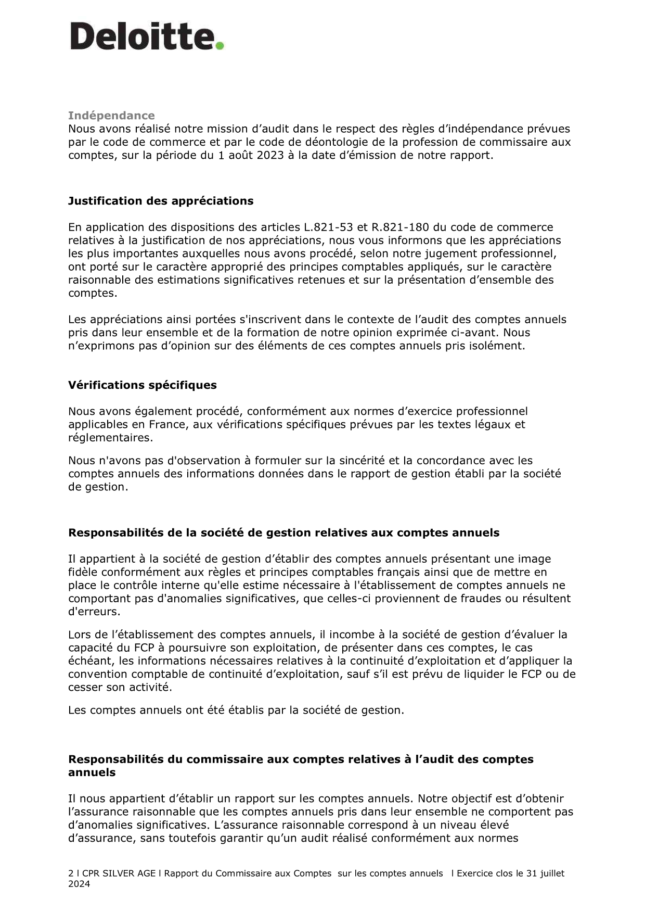
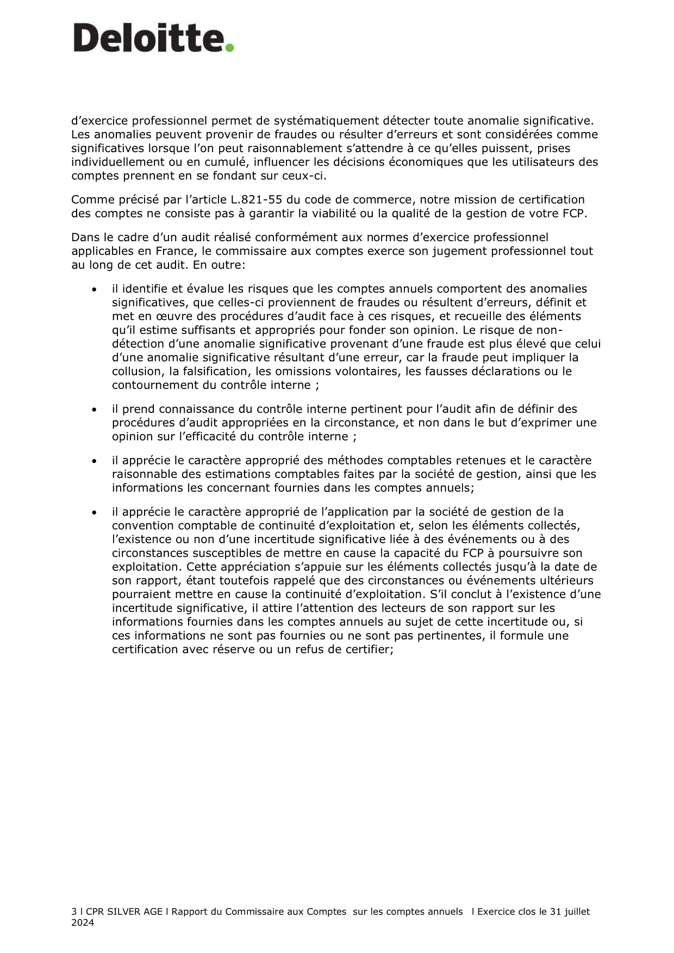


@@@RAP-SPE

Comptes annuels

Bilan Actif au 31/07/2024 en EUR

 | 31/07/2024 | 31/07/2023
IMMOBILISATIONS NETTES
DÉPÔTS
INSTRUMENTS FINANCIERS | 1 201 096 237,98 | 1 332 157 932,42
Actions et valeurs assimilées | 1 156 881 632,41 | 1 321 133 492,51
Négociées sur un marché réglementé ou assimilé | 1 156 881 632,41 | 1 321 133 492,51
Non négociées sur un marché réglementé ou assimilé
Obligations et valeurs assimilées
Négociées sur un marché réglementé ou assimilé
Non négociées sur un marché réglementé ou assimilé
Titres de créances
Négociés sur un marché réglementé ou assimilé
Titres de créances négociables
Autres titres de créances
Non négociés sur un marché réglementé ou assimilé
Organismes de placement collectif | 37 887 375,88 | 5 939 381,24
OPCVM et FIA à vocation générale destinés aux non professionnels et équivalents d'autres pays | 37 887 375,88 | 5 939 381,24
Autres Fonds destinés à des non professionnels et équivalents d'autres pays Etats membres de l'UE
Fonds professionnels à vocation générale et équivalents d'autres Etats membres de l'UE et organismes de titrisations cotés
Autres Fonds d’investissement professionnels et équivalents d'autres Etats membres de l'UE et organismes de titrisations non cotés
Autres organismes non européens
Opérations temporaires sur titres |  | 296,67
Créances représentatives de titres reçus en pension
Créances représentatives de titres prêtés |  | 296,67
Titres empruntés
Titres donnés en pension
Autres opérations temporaires
Instruments financiers à terme | 6 327 229,69 | 5 084 762,00
Opérations sur un marché réglementé ou assimilé | 1 129 170,00 | 1 224 418,27
Autres opérations | 5 198 059,69 | 3 860 343,73
Autres instruments financiers
CRÉANCES | 583 125 990,93 | 740 562 506,42
Opérations de change à terme de devises | 554 100 957,24 | 709 459 204,98
Autres | 29 025 033,69 | 31 103 301,44
COMPTES FINANCIERS | 36 056 080,58 | 51 006 632,27
Liquidités | 36 056 080,58 | 51 006 632,27
TOTAL DE L'ACTIF | 1 820 278 309,49 | 2 123 727 071,11

Bilan Passif au 31/07/2024 en EUR

 | 31/07/2024 | 31/07/2023
CAPITAUX PROPRES
Capital | 947 396 489,71 | 1 183 006 839,78
Plus et moins-values nettes antérieures non distribuées (a) | 142 902 036,91 | 213 025 877,61
Report à nouveau (a) | 28,45 | 56,21
Plus et moins-values nettes de l'exercice (a,b) | 133 871 945,98 | -37 796 318,77
Résultat de l’exercice (a,b) | 10 653 808,00 | 23 985 325,63
TOTAL DES CAPITAUX PROPRES * | 1 234 824 309,05 | 1 382 221 780,46
* Montant représentatif de l'actif net
INSTRUMENTS FINANCIERS | 15 215 064,58 | 18 850 484,65
Opérations de cession sur instruments financiers
Opérations temporaires sur titres |  | -25,00
Dettes représentatives de titres donnés en pension
Dettes représentatives de titres empruntés |  | -25,00
Autres opérations temporaires
Instruments financiers à terme | 15 215 064,58 | 18 850 509,65
Opérations sur un marché réglementé ou assimilé | 1 129 170,00 | 1 224 408,62
Autres opérations | 14 085 894,58 | 17 626 101,03
DETTES | 570 238 935,86 | 715 809 520,60
Opérations de change à terme de devises | 552 521 372,51 | 701 968 641,10
Autres | 17 717 563,35 | 13 840 879,50
COMPTES FINANCIERS |  | 6 845 285,40
Concours bancaires courants |  | 6 845 285,40
Emprunts
TOTAL DU PASSIF | 1 820 278 309,49 | 2 123 727 071,11

(a) Y compris comptes de régularisation
(b) Diminués des acomptes versés au titre de l'exercice

Hors-Bilan au 31/07/2024 en EUR

 | 31/07/2024 | 31/07/2023
OPÉRATIONS DE COUVERTURE
Engagement sur marchés réglementés ou assimilés
Engagement sur marché de gré à gré
Swaps de performance
BNP 08/09/2023 |  | 292 199 994,97
USB 08/09/2024 | 282 000 256,58
Autres engagements
AUTRES OPÉRATIONS
Engagement sur marchés réglementés ou assimilés
Contrats futures
PRUH PRUDENTI 0923 |  | 10 723 881,78
DJE 600 EUROP 0924 | 111 610 080,00
DJE 600 EUROP 0923 |  | 51 015 120,00
Engagement sur marché de gré à gré
Contracts for Difference
CGME AVIVA PL 1230 | 27 875 570,95
CFD CGME GSK PL 1230 | 7 998 191,94
CFD CGME PHOENI 1230 |  | 8 995 221,02
CFD CGMD ROCHE 1230 | 21 091 682,96 | 47 551 137,22
CFD CGME ASTRAZ 1230 | 42 622 437,32 | 63 177 598,55
CFD ML PRUDENTI 1230 | 7 419 670,21
CFD ML CONVATEC 1230 | 12 306 649,14
CFD CGME RENTOK 1230 |  | 29 239 997,43
CFD CGME MAN GR 1230 | 25 217 725,50
CFD CGME RECKIT 1230 |  | 15 920 046,82
CFD CGME COMPAS 1230 | 36 459 472,25 | 35 249 314,74
CFD CGME WHITBR 1230 | 9 010 585,55 | 27 896 286,89
CFD CGME 3I GRO 1230 | 21 566 064,60 | 26 810 833,21
CFD CGME LEGAL 1230 | 25 167 939,11 | 21 586 670,00
CFD CGME CARNIV 1230 | 9 944 426,99
CI INTL CONSOLIDATED | 6 267 041,22
Autres engagements

Compte de Résultat au 31/07/2024 en EUR

 | 31/07/2024 | 31/07/2023
Produits sur opérations financières
Produits sur dépôts et sur comptes financiers | 1 560 504,55 | 797 375,08
Produits sur actions et valeurs assimilées | 24 135 645,56 | 42 335 583,93
Produits sur obligations et valeurs assimilées
Produits sur titres de créances
Produits sur acquisitions et cessions temporaires de titres | 418 522,74 | 270 976,30
Produits sur instruments financiers à terme
Autres produits financiers
TOTAL (1) | 26 114 672,85 | 43 403 935,31
Charges sur opérations financières
Charges sur acquisitions et cessions temporaires de titres | 206 161,54 | 144 729,80
Charges sur instruments financiers à terme
Charges sur dettes financières | 58 553,46 | 249 603,02
Autres charges financières
TOTAL (2) | 264 715,00 | 394 332,82
RÉSULTAT SUR OPÉRATIONS FINANCIÈRES (1 - 2) | 25 849 957,85 | 43 009 602,49
Autres produits (3)
Frais de gestion et dotations aux amortissements (4) | 15 068 463,20 | 18 011 764,61
RÉSULTAT NET DE L'EXERCICE (L. 214-17-1) (1 - 2 + 3 - 4) | 10 781 494,65 | 24 997 837,88
Régularisation des revenus de l'exercice (5) | -127 686,65 | -1 012 512,25
Acomptes sur résultat versés au titre de l'exercice (6)
RÉSULTAT (1 - 2 + 3 - 4 + 5 - 6) | 10 653 808,00 | 23 985 325,63

Annexes aux comptes annuels

1. Règles et méthodes comptables

Les comptes annuels sont présentés sous la forme prévue par le règlement ANC n° 2014-01, modifié.

Les principes généraux de la comptabilité s'appliquent :
- image fidèle, comparabilité, continuité de l'activité,
- régularité, sincérité,
- prudence,
- permanence des méthodes d'un exercice à l'autre.

Le mode de comptabilisation retenu pour l'enregistrement des produits des titres à revenu fixe est celui des intérêts encaissés.

Les entrées et les cessions de titres sont comptabilisées frais exclus.
La devise de référence de la comptabilité du portefeuille est en euro.
La durée de l'exercice est de 12 mois.

Règles d'évaluation des actifs

Les instruments financiers sont enregistrés en comptabilité selon la méthode des coûts historiques et inscrits au bilan à leur valeur actuelle qui est déterminée par la valeur de marché ou à défaut d’existence de marché par tous moyens externes ou par recours à des modèles financiers.
Les différences entre les valeurs actuelles utilisées lors du calcul de la valeur liquidative et les coûts historiques des valeurs mobilières à leur entrée en portefeuille sont enregistrées dans des comptes « différences d’estimation ».
Les valeurs qui ne sont pas dans la devise du portefeuille sont évaluées conformément au principe énoncé ci-dessous, puis converties dans la devise de comptabilité du portefeuille sur la base des taux de change au jour de l’évaluation.

Actions, obligations et autres valeurs négociés sur un marché réglementé ou assimilé :

Les valeurs négociées en bourse sont évaluées sur la base du cours de clôture de leur marché principal.

Toutefois, les valeurs négociées en bourse, dont le cours n'a pas été constaté le jour de l'évaluation ou dont le cours a été corrigé sont évaluées à leur valeur probable de négociation sous la responsabilité de la société de gestion.

Les obligations et valeurs assimilées sont évaluées à une moyenne de cours de clôture communiqués par différents serveurs (bloomberg, fininfo, reuters…). Les intérêts courus des obligations sont calculés jusqu’à la date de la valeur liquidative (jour inclus).

Actions, obligations et autres valeurs non négociés sur un marché réglementé ou assimilé :

Les valeurs non négociées sur un marché réglementé sont évaluées sous la responsabilité de la société de gestion du FCP en utilisant des méthodes fondées sur la valeur patrimoniale et le rendement, en prenant en considération les prix retenus lors de transactions significatives récentes.

Dépôts :

Les dépôts d’une durée de vire résiduelle inférieure ou égale à 3 mois sont valorisés selon la méthode linéaire.

Titres de créances négociables :

Les Titres de Créances Négociables et valeurs assimilées seront évalués de façon actuarielle sur la base d’une courbe de taux majorée le cas échéant d’un écart représentatif de la valeur intrinsèque de l’émetteur.

Les Titres de Créances Négociables et assimilés qui ne font pas l’objet de transactions significatives sont évalués de façon actuarielle sur la base d’un taux de référence défini ci-dessous, majoré le cas échéant d’un écart représentatif des caractéristiques intrinsèques de l’émetteur :

- TCN dont l’échéance est inférieure ou égale à 1 an : Taux interbancaire offert en euros (Euribor)
- TCN dont l’échéance est supérieure à 1 an : Taux des Bons du Trésor à intérêts Annuels Normalisés (BTAN) ou taux de l’OAT (Obligations Assimilables du Trésor) de maturité proche pour les durées les plus longues
- Les Titres de Créances Négociables d’une durée de vie résiduelle inférieure ou égale à 3 mois pourront être évalués selon la méthode linéaire.

Les TCN swapés sont valorisés selon la courbe OIS (Overnight Indexed Swaps).

Les bons du Trésor sont valorisés au taux du marché, communiqué quotidiennement par les Spécialistes en Valeurs du Trésor.

OPC détenus :

Les parts ou actions d'OPC seront valorisées à la dernière valeur liquidative connue.

Opérations de cessions et d’acquisitions temporaires de titres :

Les acquisitions temporaires de titres :

Les titres reçus en pension ou les titres empruntés sont inscrits en portefeuille acheteur dans la rubrique
« créances représentatives des titres reçus en pension ou titres empruntés » pour le montant prévu dans le contrat, majoré des intérêts à recevoir.

Les cessions temporaires de titres :

Les titres donnés en pension ou les titres prêtés sont inscrits en portefeuille et valorisés à leur valeur actuelle. La dette représentative des titres donnés en pension comme celle des titres prêtés est inscrite en portefeuille vendeur à la valeur fixée au contrat majorée des intérêts courus. Au dénouement les intérêts reçus ou versés sont comptabilisés en revenus de créances.

Les garanties reçues ou données sous forme d'espèces dans le cadre des opérations temporaires sur titres (prêts/emprunts de titres, pensions livrées) sont inscrites à l'actif dans la rubrique « Liquidités ».

Instruments financiers à terme :

Instruments financiers à terme négociés sur un marché réglementé ou assimilé :

Les instruments financiers à terme, fermes ou conditionnels, négociés sur les marchés réglementés ou assimilés sont valorisés au cours de compensation du jour.

Instruments financiers à terme non négociés sur un marché réglementé ou assimilé :

Les opérations à terme, fermes ou conditionnelles conclues sur les marchés de gré à gré, autorisés par la réglementation applicable aux OPCVM sont valorisés à leur valeur de marché ou à une valeur estimée selon les modalités arrêtées par la société de gestion.

Les contrats d’échange de taux d’intérêt et/ou de devises sont valorisés à leur valeur de marché en fonction du prix calculé par actualisation des flux d’intérêts futurs aux taux d’intérêts et/ou de devises de marché. Ce prix est corrigé du risque de signature.
Les swaps d’indice ou de performance sont évalués de façon actuarielle sur la base d’un taux de référence fourni par la contrepartie.

Les autres swaps sont évalués à leur valeur de marché ou à une valeur estimée selon les modalités arrêtées par la société de gestion.

Les CDS :

Les dérives de crédit sont calculés à partir de modèles standards de marché, utilisant les données de marchés (les spreads, les courbes de taux, taux de recouvrement) disponibles chez différents providers, notamment Markit et Reuters.
La contre valorisation est assurée par la société de Gestion qui procède au rapprochement prix Front / Prix valorisateur.

Engagements hors bilan :

Les contrats à terme fermes sont portés pour leur valeur de marché en engagements hors bilan au cours utilisé dans le portefeuille.

Les opérations à terme conditionnelles sont traduites en équivalent sous-jacent. Les engagements sur contrats d’échange sont présentés à leur valeur nominale, ou en l’absence de valeur nominale pour un montant équivalent.

Valorisation des garanties financières :

Les garanties sont évaluées quotidiennement au prix du marché (mark-tomarket).

Des décotes peuvent être appliquées au collatéral reçu ; elles prennent en compte la qualité de crédit, la volatilité des prix des titres ainsi que le résultat des simulations de crises réalisées.

Les appels de marge sont quotidiens sauf stipulation contraire mentionnée dans le contrat-cadre encadrant ces opérations ou en cas d'accord entre la société de gestion et la contrepartie sur l'application d'un seuil de déclenchement.

Frais de gestion

Les frais de gestion et de fonctionnement recouvrent l'ensemble des frais relatif à l'OPC : gestion financière, administrative, comptable, conservation, distribution, frais d'audit...
Ces frais sont imputés au compte de résultat de l'OPC.
Les frais de gestion n'incluent pas les frais de transaction. Pour plus de précision sur les frais effectivement facturés à l'OPC, se reporter au prospectus.
Ils sont enregistrés au prorata temporis à chaque calcul de valeur liquidative.

Le cumul de ces frais respecte le taux de frais maximum de l'actif net indiqué dans le prospectus ou le règlement du fonds :

N° | Frais facturés au FCP⁽¹⁾ | Assiette | Taux annuel / Barème
1 | Frais de gestion financière | Actif net | Part P : 1,45% TTC maximum
1 | Frais de gestion financière | Actif net | Part I : 0,75% TTC maximum
1 | Frais de gestion financière | Actif net | Part E : 1,95% TTC maximum
1 | Frais de gestion financière | Actif net | Part T : 0,10% TTC maximum
1 | Frais de gestion financière | Actif net | Parts Z-C et Z-D : 0,40% TTC maximum
1 | Frais de gestion financière | Actif net | Part R : 0,80% TTC maximum
1 | Frais de gestion financière | Actif net | Part PM : 1,45% TTC maximum
2 | Frais de fonctionnement et autres services⁽²⁾ | Actif net | Part P :0,17% TTC
2 | Frais de fonctionnement et autres services⁽²⁾ | Actif net | Part I : 0,12% TTC
2 | Frais de fonctionnement et autres services⁽²⁾ | Actif net | Part E : 0,17% TTC
2 | Frais de fonctionnement et autres services⁽²⁾ | Actif net | Part T : 0,05% TTC
2 | Frais de fonctionnement et autres services⁽²⁾ | Actif net | Parts Z-C et Z-D : 0,12% TTC
2 | Frais de fonctionnement et autres services⁽²⁾ | Actif net | Part R : 0,17% TTC
2 | Frais de fonctionnement et autres services⁽²⁾ | Actif net | Part PM : 0,17% TTC
3 | Frais indirects maximum (commissions et frais de gestion) | Actif net | Non significatif
4 | Commissions de mouvement  perçues par la société de gestion | N/A | N/A
5 | Commission de surperformance | Actif net | Parts P, I, E, Z-C⁽³⁾, Z-D⁽³⁾, R⁽³⁾ et PM⁽⁴⁾  15% TTC annuel de la performance au-delà de celle de l’actif de référence  Part T : N/A

- Les coûts suivants pourront s’ajouter aux frais facturés à l’OPC et affichés ci-dessus :
- Les coûts juridiques exceptionnels liés au recouvrement des créances du FCP ou à une procédure pour faire valoir un droit.
- Les coûts liés aux contributions dues à l’AMF.
- Les impôts, taxes, redevances et droits gouvernementaux (en relation avec l’OPCVM) exceptionnels et non récurrents.
- Les frais de fonctionnement et autres services sont prélevés sur une base forfaitaire. Par voie de conséquence, le taux forfaitaire mentionné ci-dessus peut être prélevé lorsque les frais réels sont inférieurs à celui-ci ; à li’nverse, si les frais réels sont supérieurs au taux affiché, le dépassement de ce taux est pris en charge par la société de gestion.
- Le premier prélèvement des frais de gestion variables sur la part Z-C, Z-D et R pourra s’effectuer à compter du 31 décembre 2018.
- Le premier prélèvement des frais de gestion variable sur la part PM pourra s’effectuer à compter du
31 décembre 2021.

Commissions de surperformance

Le calcul de la commission de surperformance s’applique au niveau de chaque part concernée et à chaque date d’établissement de la valeur liquidative. Celui-ci est basé sur la comparaison (ci-après la
« Comparaison ») entre :
- L’actif net de la part (avant prélèvement de la commission de surperformance) et
- L’actif de référence (ci-après l’ « Actif de Référence ») qui représente et réplique l’actif net calculé au niveau de la part (avant prélèvement de la commission de surperformance) au 1er jour de la période d’observation, retraité des souscriptions/rachats à chaque valorisation, auquel est appliqué la performance de l’indice de référence : l’indice MSCI Europe converti en euro (DNR) + 1%.

Ainsi, à compter du 1er janvier 2022, la Comparaison est effectuée sur une période d'observation de cinq années maximum, dont la date anniversaire correspond au jour d’établissement de la dernière valeur liquidative du mois de juillet.
Toutes les périodes d’observations qui s’ouvrent à compter du 1er janvier 2022 intègrent les nouvelles modalités ci-dessous.

Au cours de la vie de la part, une nouvelle période d’observation de 5 années maximum s’ouvre :
- En cas de versement de la provision annuelle à une date anniversaire.
- En cas de sous-performance cumulée constatée à l’issue d’une période de 5 ans.

Dans ce cas, toute sous-performance supérieure à 5 ans ne sera plus prise en compte au cours de la nouvelle période d’observation ; à l’inverse toute sous-performance générée sur les 5 dernières années continuera à être prise en compte.

La commission de surperformance représentera 15% de l’écart entre l’actif net calculé au niveau de la part (avant prélèvement de la commission de surperformance) et l’Actif de Référence si les conditions cumulatives suivantes sont remplies :
- Cet écart est positif
- La performance relative, depuis le début de la période d’observation telle que définie ci-dessus, de la part par rapport à l’actif de référence est positive ou nulle.

Les sous-performances passées sur les 5 dernières années doivent ainsi être compensées avant qu’une provision puisse à nouveau être enregistrée.

Cette commission fera l'objet d'une provision lors du calcul de la Valeur Liquidative.

En cas de rachat au cours de la période d’observation, la quote-part de la provision constituée, correspondant au nombre de part rachetées, est définitivement acquise à la société de gestion. Celle-ci peut être versée à la société de gestion à chaque date anniversaire.

Si, au cours de la période d’observation, l’actif net calculé de la part (avant prélèvement de la commission de surperformance) est inférieur à celui de l’Actif de Référence, la commission de surperformance sera nulle et fera l’objet d’une reprise de provision lors du calcul de la Valeur Liquidative. Les reprises sur provision sont plafonnées à hauteur des dotations antérieures.

Sur la période d’observation, toutes provisions telles que définies ci-dessus deviennent exigible à date d’anniversaire et seront payées à la Société de Gestion.

La commission de surperformance est perçue par la société de gestion même si la performance de la part sur la période d’observation est négative, tout en restant supérieure à la performance de l’Actif de Référence.

Swing Pricing
Mécanisme du Swing

Les souscriptions et les rachats peuvent avoir un impact sur la valeur liquidative en raison du coût de réaménagement du portefeuille lié aux transactions d’investissement et de désinvestissement. Ce coût peut provenir de l’écart entre le prix de transaction et le prix de valorisation, de taxes ou de frais de courtage.

Aux fins de préserver l’intérêt des porteurs présents dans l’OPC la Société de Gestion peut décider d’appliquer un mécanisme de Swing Pricing à l’OPC avec seuil de déclenchement.

Ainsi dès lors que le solde de souscriptions-rachats de toutes les parts confondues est supérieur en valeur absolue au seuil préétabli, il sera procédé à un ajustement de la Valeur Liquidative. Par conséquent, la Valeur Liquidative sera ajustée à la hausse (et respectivement à la baisse) si le solde des souscriptions-rachats est positif (et respectivement négatif) ; l’objectif est de limiter l’impact de ces souscriptions-rachats sur la Valeur Liquidative des porteurs présents dans le fonds.

Ce seuil de déclenchement est exprimé en pourcentage de l’actif total de l’OPC.

Le niveau du seuil de déclenchement ainsi que le facteur d’ajustement de la valeur liquidative sont déterminés par la Société de gestion, et ils sont revus a minima sur un rythme trimestriel.

En raison de l’application du Swing Pricing, la volatilité de l’OPC peut ne pas provenir uniquement des actifs détenus en portefeuille.

Conformément à la réglementation, seules les personnes en charge de sa mise en œuvre connaissent le détail de ce mécanisme, et notamment le pourcentage du seuil de déclenchement.

Affectation des sommes distribuables

Définition des sommes distribuables

Les sommes distribuables sont constituées par :

Le résultat :

Le résultat net de l'exercice est égal au montant des intérêts, arrérages, primes et lots, dividendes, jetons de présence et tous autres produits relatifs aux titres constituant le portefeuille, majorés du produit des sommes momentanément disponibles et diminué du montant des frais de gestion et de la charge des emprunts.
Il est augmenté du report à nouveau et majoré ou diminué du solde du compte de régularisation des revenus.

Les Plus et Moins-values :

Les plus-values réalisées, nettes de frais, diminuées des moins-values réalisées, nettes de frais, constatées au cours de l’exercice, augmentées des plus-values nettes de même nature constatées au cours d’exercices antérieurs n’ayant pas fait l’objet d’une distribution ou d’une capitalisation et diminuées ou augmentées du solde du compte de régularisation des plus-values.

Modalités d'affectation des sommes distribuables :

Parts | Affectation du résultat net | Affectation des plus ou moins-values nettes réalisées
Part CPR SILVER AGE Z-C | Capitalisation | Capitalisation
Part CPR SILVER AGE PM | Capitalisation | Capitalisation
Part CPR SILVER AGE R | Capitalisation et/ou distribution | Capitalisation, et/ou Distribution
Part CPR SILVER AGE T | Distribution | Capitalisation, et/ou Distribution
Part CPR SILVER AGE T0 | Capitalisation et/ou distribution | Capitalisation, et/ou Distribution
Part CPR SILVER AGE Z-D | Distribution | Capitalisation, et/ou Distribution
Part CPR SILVER AGE E | Capitalisation | Capitalisation
Part CPR SILVER AGE I | Capitalisation et/ou distribution | Capitalisation, et/ou Distribution
Part CPR SILVER AGE P | Capitalisation et/ou distribution | Capitalisation, et/ou Distribution

2. Évolution de l'actif net au 31/07/2024 en EUR

 | 31/07/2024 | 31/07/2023
ACTIF NET EN DÉBUT D'EXERCICE | 1 382 221 780,46 | 1 738 762 209,99
Souscriptions (y compris les commissions de souscription acquises à l'OPC) | 55 022 278,57 | 62 432 957,63
Rachats (sous déduction des commissions de rachat acquises à l'OPC) | -276 727 969,73 | -460 900 776,73
Plus-values réalisées sur dépôts et instruments financiers | 230 874 685,08 | 133 319 179,37
Moins-values réalisées sur dépôts et instruments financiers | -90 086 857,71 | -112 706 109,83
Plus-values réalisées sur instruments financiers à terme | 118 441 078,21 | 212 708 924,66
Moins-values réalisées sur instruments financiers à terme | -117 384 466,26 | -304 366 128,55
Frais de transactions | -2 588 431,82 | -2 681 887,68
Différences de change | -2 400 427,97 | -12 401 680,29
Variations de la différence d'estimation des dépôts et instruments financiers | -65 212 413,32 | 147 333 676,61
Différence d'estimation exercice N | 103 522 242,70 | 168 734 656,02
Différence d'estimation exercice N-1 | -168 734 656,02 | -21 400 979,41
Variations de la différence d'estimation des instruments financiers à terme | 5 650 009,03 | -39 103 203,14
Différence d'estimation exercice N | -7 758 664,89 | -13 408 673,92
Différence d'estimation exercice N-1 | 13 408 673,92 | -25 694 529,22
Distribution de l'exercice antérieur sur plus et moins-values nettes | -9 002 084,46
Distribution de l'exercice antérieur sur résultat | -4 764 365,68 | -5 179 676,65
Résultat net de l'exercice avant compte de régularisation | 10 781 494,65 | 24 997 837,88
Acompte(s) versé(s) au cours de l'exercice sur plus et moins-values nettes
Acompte(s) versé(s) au cours de l'exercice sur résultat
Autres éléments (*) |  | 6 457,19
ACTIF NET EN FIN D'EXERCICE | 1 234 824 309,05 | 1 382 221 780,46

(*) 29/12/2023 : SOULTE FUSION ATOUT QUANTEUROLAND en date du 15/07/2022.

3. COMPLÉMENTS D'INFORMATION

3.1. VENTILATION PAR NATURE JURIDIQUE OU ÉCONOMIQUE DES INSTRUMENTS FINANCIERS

 | Montant | %
ACTIF
OBLIGATIONS ET VALEURS ASSIMILÉES
TOTAL OBLIGATIONS ET VALEURS ASSIMILÉES
TITRES DE CRÉANCES
TOTAL TITRES DE CRÉANCES
PASSIF
OPÉRATIONS DE CESSION SUR INSTRUMENTS FINANCIERS
TOTAL OPÉRATIONS DE CESSION SUR INSTRUMENTS FINANCIERS
HORS-BILAN
OPÉRATIONS DE COUVERTURE
Autres | 282 000 256,58 | 22,84
TOTAL OPÉRATIONS DE COUVERTURE | 282 000 256,58 | 22,84
AUTRES OPÉRATIONS
Actions | 364 557 537,74 | 29,52
TOTAL AUTRES OPÉRATIONS | 364 557 537,74 | 29,52

3.2. VENTILATION PAR NATURE DE TAUX DES POSTES D'ACTIF, DE PASSIF ET DE HORS-BILAN

 | Taux fixe | % | Taux variable | % | Taux révisable | % | Autres | %
ACTIF
Dépôts
Obligations et valeurs assimilées
Titres de créances
Opérations temporaires sur titres
Comptes financiers |  |  |  |  |  |  | 36 056 080,58 | 2,92
PASSIF
Opérations temporaires sur titres
Comptes financiers
HORS-BILAN
Opérations de couverture
Autres opérations

3.3. VENTILATION PAR MATURITÉ RÉSIDUELLE DES POSTES D'ACTIF, DE PASSIF ET DE HORS-BILAN^{(*)}

 | < 3 mois | % | ]3 mois - 1 an] | % | ]1 - 3 ans] | % | ]3 - 5 ans] | % | > 5 ans | %
ACTIF
Dépôts
Obligations et valeurs assimilées
Titres de créances
Opérations temporaires sur titres
Comptes financiers | 36 056 080,58 | 2,92
PASSIF
Opérations temporaires sur titres
Comptes financiers
HORS-BILAN
Opérations de couverture
Autres opérations

(*) Les positions à terme de taux sont présentées en fonction de l'échéance du sous-jacent.

3.4. VENTILATION PAR DEVISE DE COTATION OU D'ÉVALUATION DES POSTES D'ACTIF, DE PASSIF ET DE HORS-BILAN (HORS EUR)

 | Devise 1  GBP |  | Devise 2  CHF |  | Devise 3  DKK |  | Devise N  Autre(s)
 | Montant | % | Montant | % | Montant | % | Montant | %
ACTIF
Dépôts
Actions et valeurs assimilées |  |  | 91 383 371,12 | 7,40 | 48 311 354,65 | 3,91 | 98 332 844,62 | 7,96
Obligations et valeurs assimilées
Titres de créances
OPC
Opérations temporaires sur titres
Créances | 321 887 108,64 | 26,07 | 108 396 512,47 | 8,78 | 23 649 278,90 | 1,92 | 32 488 422,46 | 2,63
Comptes financiers | 12 849 882,39 | 1,04 | 3 676 131,05 | 0,30 | 24 799,63 |  | 126 861,87 | 0,01
PASSIF
Opérations de cession sur instruments financiers
Opérations temporaires sur titres
Dettes |  |  | 29 587 751,47 | 2,40 |  |  | 39 862 625,77 | 3,23
Comptes financiers
HORS-BILAN
Opérations de couverture
Autres opérations | 231 855 774,78 | 18,78 | 21 091 682,96 | 1,71

3.5. CRÉANCES ET DETTES : VENTILATION PAR NATURE
 | Nature de débit/crédit | 31/07/2024
CRÉANCES
 | Achat à terme de devise | 486 421 322,47
 | Fonds à recevoir sur vente à terme de devises | 67 679 634,77
 | Ventes à règlement différé | 14 049 227,79
 | Dépôts de garantie en espèces | 7 515 805,90
 | Collatéraux | 7 460 000,00
TOTAL DES CRÉANCES |  | 583 125 990,93
DETTES
 | Vente à terme de devise | 67 471 251,81
 | Fonds à verser sur achat à terme de devises | 485 050 120,70
 | Achats à règlement différé | 13 341 291,01
 | Frais de gestion fixe | 1 583 396,88
 | Collatéraux | 2 630 000,00
 | Autres dettes | 162 875,46
TOTAL DES DETTES |  | 570 238 935,86
TOTAL DETTES ET CRÉANCES |  | 12 887 055,07

3.6. CAPITAUX PROPRES

3.6.1. Nombre de titres émis ou rachetés
 | En parts | En montant
Part CPR Silver Age E
Parts souscrites durant l'exercice | 12 296,841 | 2 805 412,96
Parts rachetées durant l'exercice | -74 656,748 | -17 023 233,25
Solde net des souscriptions/rachats | -62 359,907 | -14 217 820,29
Nombre de parts en circulation à la fin de l'exercice | 307 449,822
Part CPR Silver Age I
Parts souscrites durant l'exercice | 47 565,891 | 13 924 913,65
Parts rachetées durant l'exercice | -434 165,045 | -124 683 551,67
Solde net des souscriptions/rachats | -386 599,154 | -110 758 638,02
Nombre de parts en circulation à la fin de l'exercice | 931 264,734
Part CPR Silver Age P
Parts souscrites durant l'exercice | 9 451,739 | 24 292 572,80
Parts rachetées durant l'exercice | -33 292,595 | -84 973 861,85
Solde net des souscriptions/rachats | -23 840,856 | -60 681 289,05
Nombre de parts en circulation à la fin de l'exercice | 268 375,361
Part CPR Silver Age PM
Parts souscrites durant l'exercice
Parts rachetées durant l'exercice
Solde net des souscriptions/rachats
Nombre de parts en circulation à la fin de l'exercice | 20,000
Part CPR Silver Age R
Parts souscrites durant l'exercice | 1 640,756 | 211 607,03
Parts rachetées durant l'exercice | -2 079,638 | -255 617,24
Solde net des souscriptions/rachats | -438,882 | -44 010,21
Nombre de parts en circulation à la fin de l'exercice | 7 826,621
Part CPR Silver Age T
Parts souscrites durant l'exercice | 1 212,388 | 13 787 772,13
Parts rachetées durant l'exercice | -4 007,262 | -48 243 591,99
Solde net des souscriptions/rachats | -2 794,874 | -34 455 819,86
Nombre de parts en circulation à la fin de l'exercice | 11 166,837
Part CPR Silver Age T0
Parts souscrites durant l'exercice
Parts rachetées durant l'exercice | -162,692 | -159 154,63
Solde net des souscriptions/rachats | -162,692 | -159 154,63
Nombre de parts en circulation à la fin de l'exercice

3.6.1. Nombre de titres émis ou rachetés
 | En parts | En montant
Part CPR Silver Age Z-C
Parts souscrites durant l'exercice
Parts rachetées durant l'exercice | -11,791 | -1 388 959,10
Solde net des souscriptions/rachats | -11,791 | -1 388 959,10
Nombre de parts en circulation à la fin de l'exercice
Part CPR Silver Age Z-D
Parts souscrites durant l'exercice
Parts rachetées durant l'exercice
Solde net des souscriptions/rachats
Nombre de parts en circulation à la fin de l'exercice | 96,076

3.6.2. Commissions de souscription et/ou rachat
En montant
Part CPR Silver Age E
Total des commissions de souscription et/ou rachat acquises
Commissions de souscription acquises
Commissions de rachat acquises
Part CPR Silver Age I
Total des commissions de souscription et/ou rachat acquises
Commissions de souscription acquises
Commissions de rachat acquises
Part CPR Silver Age P
Total des commissions de souscription et/ou rachat acquises
Commissions de souscription acquises
Commissions de rachat acquises
Part CPR Silver Age PM
Total des commissions de souscription et/ou rachat acquises
Commissions de souscription acquises
Commissions de rachat acquises
Part CPR Silver Age R
Total des commissions de souscription et/ou rachat acquises
Commissions de souscription acquises
Commissions de rachat acquises
Part CPR Silver Age T
Total des commissions de souscription et/ou rachat acquises
Commissions de souscription acquises
Commissions de rachat acquises
Part CPR Silver Age T0
Total des commissions de souscription et/ou rachat acquises
Commissions de souscription acquises
Commissions de rachat acquises
Part CPR Silver Age Z-C
Total des commissions de souscription et/ou rachat acquises
Commissions de souscription acquises
Commissions de rachat acquises
Part CPR Silver Age Z-D
Total des commissions de souscription et/ou rachat acquises
Commissions de souscription acquises
Commissions de rachat acquises

3.7. FRAIS DE GESTION
 | 31/07/2024
Part CPR Silver Age E
Commissions de garantie
Frais de gestion fixes | 1 556 614,19
Pourcentage de frais de gestion fixes | 2,02
Frais de gestion variables provisionnés
Pourcentage de frais de gestion variables provisionnés
Frais de gestion variables acquis
Pourcentage de frais de gestion variables acquis
Rétrocessions des frais de gestion
Part CPR Silver Age I
Commissions de garantie
Frais de gestion fixes | 2 442 945,56
Pourcentage de frais de gestion fixes | 0,77
Frais de gestion variables provisionnés
Pourcentage de frais de gestion variables provisionnés
Frais de gestion variables acquis
Pourcentage de frais de gestion variables acquis
Rétrocessions des frais de gestion
Part CPR Silver Age P
Commissions de garantie
Frais de gestion fixes | 10 881 067,51
Pourcentage de frais de gestion fixes | 1,52
Frais de gestion variables provisionnés
Pourcentage de frais de gestion variables provisionnés
Frais de gestion variables acquis
Pourcentage de frais de gestion variables acquis
Rétrocessions des frais de gestion
Part CPR Silver Age PM
Commissions de garantie
Frais de gestion fixes | 31,84
Pourcentage de frais de gestion fixes | 1,47
Frais de gestion variables provisionnés
Pourcentage de frais de gestion variables provisionnés
Frais de gestion variables acquis
Pourcentage de frais de gestion variables acquis
Rétrocessions des frais de gestion

3.7. FRAIS DE GESTION
 | 31/07/2024
Part CPR Silver Age R
Commissions de garantie
Frais de gestion fixes | 8 388,58
Pourcentage de frais de gestion fixes | 0,87
Frais de gestion variables provisionnés
Pourcentage de frais de gestion variables provisionnés
Frais de gestion variables acquis
Pourcentage de frais de gestion variables acquis
Rétrocessions des frais de gestion
Part CPR Silver Age T
Commissions de garantie
Frais de gestion fixes | 127 726,06
Pourcentage de frais de gestion fixes | 0,08
Frais de gestion variables provisionnés
Pourcentage de frais de gestion variables provisionnés
Frais de gestion variables acquis
Pourcentage de frais de gestion variables acquis
Rétrocessions des frais de gestion
Part CPR Silver Age T0
Commissions de garantie
Frais de gestion fixes | 31,55
Pourcentage de frais de gestion fixes | 0,06
Frais de gestion variables provisionnés
Pourcentage de frais de gestion variables provisionnés
Frais de gestion variables acquis
Pourcentage de frais de gestion variables acquis
Rétrocessions des frais de gestion
Part CPR Silver Age Z-C
Commissions de garantie
Frais de gestion fixes | 1 022,09
Pourcentage de frais de gestion fixes | 0,45
Frais de gestion variables provisionnés
Pourcentage de frais de gestion variables provisionnés
Frais de gestion variables acquis
Pourcentage de frais de gestion variables acquis
Rétrocessions des frais de gestion

3.7. FRAIS DE GESTION
 | 31/07/2024
Part CPR Silver Age Z-D
Commissions de garantie
Frais de gestion fixes | 50 635,82
Pourcentage de frais de gestion fixes | 0,46
Frais de gestion variables provisionnés
Pourcentage de frais de gestion variables provisionnés
Frais de gestion variables acquis
Pourcentage de frais de gestion variables acquis
Rétrocessions des frais de gestion

3.8. ENGAGEMENTS REÇUS ET DONNÉS
31/07/2024
Garanties reçues par l'OPC
- dont garanties de capital
Autres engagements reçus
Autres engagements donnés

3.9. AUTRES INFORMATIONS

3.9.1. Valeur actuelle des instruments financiers faisant l'objet d'une acquisition temporaire
31/07/2024
Titres pris en pension livrée
Titres empruntés

3.9.2. Valeur actuelle des instruments financiers constitutifs de dépôts de garantie
31/07/2024
Instruments financiers donnés en garantie et maintenus dans leur poste d'origine
Instruments financiers reçus en garantie et non-inscrits au bilan

3.9.3. Instruments financiers détenus, émis et/ou gérés par le Groupe
 | Code ISIN | Libellé | 31/07/2024
Actions
Obligations
TCN
OPC |  |  | 37 887 375,88
 | FR0014005XN8 | AMUNDI EURO LIQUIDITY-RATED SRI Part Z | 10 581 163,54
 | FR0014005XL2 | AMUNDI EURO LIQUIDITY SHORT TERM SRI PART Z C | 27 247 790,91
 | FR0010413583 | CPR CASH I SI | 58 421,43
Instruments financiers à terme
Total des titres du groupe |  |  | 37 887 375,88

3.10. TABLEAU D'AFFECTATION DES SOMMES DISTRIBUABLES

Tableau d'affectation de la quote-part des sommes distribuables afférente au résultat
 | 31/07/2024 | 31/07/2023
Sommes restant à affecter
Report à nouveau | 28,45 | 56,21
Résultat | 10 653 808,00 | 23 985 325,63
Acomptes versés sur résultat de l'exercice
Total | 10 653 836,45 | 23 985 381,84

 | 31/07/2024 | 31/07/2023
Part CPR Silver Age E
Affectation
Distribution
Report à nouveau de l'exercice
Capitalisation | 69 007,17 | 768 640,21
Total | 69 007,17 | 768 640,21

 | 31/07/2024 | 31/07/2023
Part CPR Silver Age I
Affectation
Distribution
Report à nouveau de l'exercice
Capitalisation | 3 587 277,64 | 7 778 989,65
Total | 3 587 277,64 | 7 778 989,65

 | 31/07/2024 | 31/07/2023
Part CPR Silver Age P
Affectation
Distribution
Report à nouveau de l'exercice
Capitalisation | 4 129 388,85 | 10 340 298,49
Total | 4 129 388,85 | 10 340 298,49

 | 31/07/2024 | 31/07/2023
Part CPR Silver Age PM
Affectation
Distribution
Report à nouveau de l'exercice
Capitalisation | 13,97 | 31,01
Total | 13,97 | 31,01

 | 31/07/2024 | 31/07/2023
Part CPR Silver Age R
Affectation
Distribution
Report à nouveau de l'exercice
Capitalisation | 12 330,71 | 20 602,58
Total | 12 330,71 | 20 602,58

 | 31/07/2024 | 31/07/2023
Part CPR Silver Age T
Affectation
Distribution | 2 674 904,13 | 4 775 324,01
Report à nouveau de l'exercice | 96,88 | 33,71
Capitalisation
Total | 2 675 001,01 | 4 775 357,72
Informations relatives aux parts ouvrant droit à distribution
Nombre de parts | 11 166,837 | 13 961,711
Distribution unitaire | 239,54 | 342,03
Crédit d'impôt
Crédit d’impôt attachés à la distribution du résultat | 251 589,88 | 352 484,43

 | 31/07/2024 | 31/07/2023
Part CPR Silver Age T0
Affectation
Distribution |  | 4 631,84
Report à nouveau de l'exercice |  | 0,11
Capitalisation
Total |  | 4 631,95
Informations relatives aux parts ouvrant droit à distribution
Nombre de parts |  | 162,692
Distribution unitaire |  | 28,47
Crédit d'impôt
Crédit d’impôt attachés à la distribution du résultat |  | 341,24

 | 31/07/2024 | 31/07/2023
Part CPR Silver Age Z-C
Affectation
Distribution
Report à nouveau de l'exercice
Capitalisation |  | 34 916,93
Total |  | 34 916,93

 | 31/07/2024 | 31/07/2023
Part CPR Silver Age Z-D
Affectation
Distribution | 180 816,95 | 261 912,78
Report à nouveau de l'exercice | 0,15 | 0,52
Capitalisation
Total | 180 817,10 | 261 913,30
Informations relatives aux parts ouvrant droit à distribution
Nombre de parts | 96,076 | 96,076
Distribution unitaire | 1 882,02 | 2 726,10
Crédit d'impôt
Crédit d’impôt attachés à la distribution du résultat | 21 040,86 | 22 240,77

Tableau d'affectation de la quote-part des sommes distribuables afférente aux plus et moins-values nettes
 | 31/07/2024 | 31/07/2023
Sommes restant à affecter
Plus et moins-values nettes antérieures non distribuées | 142 902 036,91 | 213 025 877,61
Plus et moins-values nettes de l'exercice | 133 871 945,98 | -37 796 318,77
Acomptes versés sur plus et moins-values nettes de l'exercice
Total | 276 773 982,89 | 175 229 558,84

 | 31/07/2024 | 31/07/2023
Part CPR Silver Age E
Affectation
Distribution
Plus et moins-values nettes non distribuées
Capitalisation | 8 038 677,45 | -2 294 241,47
Total | 8 038 677,45 | -2 294 241,47

 | 31/07/2024 | 31/07/2023
Part CPR Silver Age I
Affectation
Distribution
Plus et moins-values nettes non distribuées | 68 804 913,54 | 54 190 636,74
Capitalisation
Total | 68 804 913,54 | 54 190 636,74

 | 31/07/2024 | 31/07/2023
Part CPR Silver Age P
Affectation
Distribution
Plus et moins-values nettes non distribuées | 181 112 721,00 | 111 079 604,52
Capitalisation
Total | 181 112 721,00 | 111 079 604,52

 | 31/07/2024 | 31/07/2023
Part CPR Silver Age PM
Affectation
Distribution
Plus et moins-values nettes non distribuées
Capitalisation | 248,21 | -58,02
Total | 248,21 | -58,02

 | 31/07/2024 | 31/07/2023
Part CPR Silver Age R
Affectation
Distribution
Plus et moins-values nettes non distribuées | 255 989,67 | 150 722,93
Capitalisation
Total | 255 989,67 | 150 722,93

 | 31/07/2024 | 31/07/2023
Part CPR Silver Age T
Affectation
Distribution | 7 599 590,92 | 9 547 716,07
Plus et moins-values nettes non distribuées | 8 023 192,01 | 909 863,43
Capitalisation
Total | 15 622 782,93 | 10 457 579,50
Informations relatives aux parts ouvrant droit à distribution
Nombre de parts | 11 166,837 | 13 961,711
Distribution unitaire | 680,55 | 683,85

 | 31/07/2024 | 31/07/2023
Part CPR Silver Age T0
Affectation
Distribution
Plus et moins-values nettes non distribuées
Capitalisation |  | -4 684,07
Total |  | -4 684,07

 | 31/07/2024 | 31/07/2023
Part CPR Silver Age Z-C
Affectation
Distribution
Plus et moins-values nettes non distribuées
Capitalisation |  | -39 590,96
Total |  | -39 590,96

 | 31/07/2024 | 31/07/2023
Part CPR Silver Age Z-D
Affectation
Distribution
Plus et moins-values nettes non distribuées | 2 938 650,09 | 1 689 589,67
Capitalisation
Total | 2 938 650,09 | 1 689 589,67

3.11. Tableau des résultats et autres éléments caractéristiques de l'entité au cours des cinq derniers exercices

 | 31/12/2020 | 31/12/2021 | 29/07/2022 | 31/07/2023 | 31/07/2024
Actif net Global en EUR | 1 831 385 150,69 | 2 105 519 643,94 | 1 738 762 209,99 | 1 382 221 780,46 | 1 234 824 309,05
Part CPR Silver Age E en EUR
Actif net | 112 002 282,87 | 158 224 926,72 | 125 843 368,88 | 83 543 110,44 | 73 918 262,82
Nombre de titres | 548 312,319 | 645 072,220 | 575 369,336 | 369 809,729 | 307 449,822
Valeur liquidative unitaire | 204,26 | 245,28 | 218,71 | 225,90 | 240,42
Capitalisation unitaire sur +/- values nettes | 2,09 | 32,35 | -5,17 | -6,20 | 26,14
Capitalisation unitaire sur résultat | -1,04 | -0,13 | 3,08 | 2,07 | 0,22
Part CPR Silver Age I en EUR
Actif net | 423 236 879,67 | 497 264 294,31 | 442 922 373,20 | 370 048 646,70 | 281 794 221,43
Nombre de titres | 1 721 622,830 | 1 663 595,741 | 1 649 859,454 | 1 317 863,888 | 931 264,734
Valeur liquidative unitaire | 245,83 | 298,90 | 268,46 | 280,79 | 302,59
+/- values nettes unitaire non distribuées | 15,89 | 55,06 | 48,73 | 41,12 | 73,88
Capitalisation unitaire sur résultat | 1,75 | 3,29 | 5,72 | 5,90 | 3,85
Part CPR Silver Age P en EUR
Actif net | 921 718 781,92 | 1 069 481 082,98 | 950 812 852,97 | 741 420 816,51 | 728 333 009,03
Nombre de titres | 406 982,954 | 391 301,736 | 389 015,474 | 292 216,217 | 268 375,361
Valeur liquidative unitaire | 2 264,76 | 2 733,13 | 2 444,15 | 2 537,23 | 2 713,85
+/- values nettes unitaire non distribuées | 147,59 | 507,20 | 449,44 | 380,12 | 674,84
Capitalisation unitaire sur résultat | -0,02 | 11,20 | 41,51 | 35,38 | 15,38

3.11. Tableau des résultats et autres éléments caractéristiques de l'entité au cours des cinq derniers exercices

 | 31/12/2020 | 31/12/2021 | 29/07/2022 | 31/07/2023 | 31/07/2024
Actif net Global en EUR | 1 831 385 150,69 | 2 105 519 643,94 | 1 738 762 209,99 | 1 382 221 780,46 | 1 234 824 309,05
Part CPR Silver Age PM en EUR
Actif net | 1 904,69 | 2 299,55 | 2 056,98 | 2 136,68 | 2 286,16
Nombre de titres | 20,000 | 20,000 | 20,000 | 20,000 | 20,000
Valeur liquidative unitaire | 95,23 | 114,97 | 102,84 | 106,83 | 114,30
Capitalisation unitaire sur +/- values nettes | 1,02 | 15,12 | -2,42 | -2,90 | 12,41
Capitalisation unitaire sur résultat | 0,09 | 0,51 | 1,77 | 1,55 | 0,69
Part CPR Silver Age R en EUR
Actif net | 2 189 351,13 | 3 998 998,64 | 1 406 969,30 | 1 025 956,22 | 1 045 771,19
Nombre de titres | 20 094,434 | 30 216,983 | 11 843,940 | 8 265,503 | 7 826,621
Valeur liquidative unitaire | 108,95 | 132,34 | 118,79 | 124,12 | 133,61
+/- values nettes unitaire non distribuées | 7,05 | 24,40 | 21,60 | 18,23 | 32,70
Capitalisation unitaire sur résultat | 0,63 | 1,33 | 2,46 | 2,49 | 1,57
Part CPR Silver Age T en EUR
Actif net | 249 087 726,36 | 242 114 845,49 | 192 216 519,21 | 173 594 967,72 | 138 174 969,49
Nombre de titres | 20 171,405 | 16 914,332 | 15 848,898 | 13 961,711 | 11 166,837
Valeur liquidative unitaire | 12 348,55 | 14 314,18 | 12 128,06 | 12 433,64 | 12 373,68
Distribution unitaire sur +/- values nettes | 523,30 | 540,03 |  | 683,85 | 680,55
+/- values nettes unitaire non distribuées |  | 1 359,11 | 1 095,29 | 65,16 | 718,48
Distribution unitaire sur résultat | 179,28 | 247,25 | 306,23 | 342,03 | 239,54
Crédit d'impôt unitaire | 10,57 | 19,015 | 16,669 | 26,776 | (*)

3.11. Tableau des résultats et autres éléments caractéristiques de l'entité au cours des cinq derniers exercices

 | 31/12/2020 | 31/12/2021 | 29/07/2022 | 31/07/2023 | 31/07/2024
Actif net Global en EUR | 1 831 385 150,69 | 2 105 519 643,94 | 1 738 762 209,99 | 1 382 221 780,46 | 1 234 824 309,05
Part CPR Silver Age T0 en EUR
Actif net | 21 232 164,11 | 25 194 557,13 | 12 290 629,22 | 168 058,91
Nombre de titres | 18 975,526 | 18 643,806 | 12 196,642 | 162,692
Valeur liquidative unitaire | 1 118,92 | 1 351,36 | 1 007,70 | 1 032,98
Distribution unitaire sur +/- values nettes |  | 189,80
+/- values nettes unitaire non distribuées | 12,65
Capitalisation unitaire sur +/- values nettes |  |  | -17,77 | -28,79
Distribution unitaire sur résultat | 16,23 | 23,42 | 25,59 | 28,47
Crédit d'impôt unitaire | 0,88 | 1,759 | 1,327 | 14,235
Part CPR Silver Age Z-C en EUR
Actif net | 77 766 388,70 | 94 775 407,07 | 451 619,49 | 1 464 736,76
Nombre de titres | 720,592 | 720,105 | 3,814 | 11,791
Valeur liquidative unitaire | 107 920,13 | 131 613,31 | 118 410,98 | 124 224,98
Capitalisation unitaire sur +/- values nettes | 1 111,12 | 17 222,38 | -2 792,31 | -3 357,72
Capitalisation unitaire sur résultat | 1 122,27 | 1 811,48 | 2 727,24 | 2 961,32
Part CPR Silver Age Z-D en EUR
Actif net | 24 149 671,24 | 14 463 232,05 | 12 815 820,74 | 10 953 350,52 | 11 555 788,93
Nombre de titres | 232,076 | 115,076 | 115,076 | 96,076 | 96,076
Valeur liquidative unitaire | 104 059,32 | 125 684,17 | 111 368,31 | 114 007,14 | 120 277,58
+/- values nettes unitaire non distribuées | 6 850,23 | 23 341,93 | 20 763,93 | 17 585,97 | 30 586,72
Distribution unitaire sur résultat | 1 071,71 | 1 729,86 | 2 564,80 | 2 726,10 | 1 882,02
Crédit d'impôt unitaire | 80,816 | 161,914 | 174,642 | 231,491 | (*)
(*) Le crédit d'impôt unitaire ne sera déterminé qu'à la date de mise en distribution, conformément aux dispositions fiscales en vigueur.

3.12. Inventaire détaillé des instruments financiers en EUR

Désignation des valeurs | Devise | Qté Nbre ou nominal | Valeur actuelle | % Actif Net
Actions et valeurs assimilées
Actions et valeurs assimilées négociées sur un marché réglementé ou assimilé
ALLEMAGNE
ADIDAS NOM. | EUR | 63 920 | 14 784 696,00 | 1,20
ALLIANZ SE-REG | EUR | 178 546 | 46 564 796,80 | 3,77
BEIERSDORF AG | EUR | 239 441 | 32 132 982,20 | 2,61
BMW BAYERISCHE MOTOREN WERKE | EUR | 100 960 | 8 664 387,20 | 0,71
COVESTRO AG | EUR | 543 030 | 29 573 413,80 | 2,39
DAIMLER TRUCK HOLDING AG | EUR | 408 267 | 14 591 462,58 | 1,18
DEUTSCHE LUFTHANSA NOMINATIVE | EUR | 1 000 000 | 5 798 000,00 | 0,47
DEUTSCHE TELEKOM AG | EUR | 619 322 | 14 969 012,74 | 1,21
GEA GROUP | EUR | 500 000 | 20 420 000,00 | 1,65
GERRESHEIMER AG | EUR | 66 070 | 6 326 202,50 | 0,51
MERCEDES BENZ GROUP AG REGISTERED SHARES | EUR | 140 643 | 8 601 725,88 | 0,69
MERCK KGA | EUR | 195 147 | 32 355 372,60 | 2,62
MUENCHENER RUECKVERSICHERUNG AG | EUR | 125 601 | 57 223 815,60 | 4,64
RWE AG | EUR | 352 783 | 12 167 485,67 | 0,99
SAP SE | EUR | 100 000 | 19 502 000,00 | 1,58
SIEMENS AG-REG | EUR | 73 472 | 12 447 626,24 | 1,01
SIEMENS ENERGY AG | EUR | 583 333 | 15 697 491,03 | 1,27
SIEMENS HEALTHINEERS AG | EUR | 234 347 | 11 630 641,61 | 0,94
TEAMVIEWER AG | EUR | 314 990 | 3 929 500,25 | 0,32
THYSSENKRUPP AG | EUR | 450 000 | 1 592 550,00 | 0,13
TUI AG | EUR | 2 732 067 | 16 304 975,86 | 1,32
VOLKSWAGEN AG | EUR | 30 000 | 3 273 000,00 | 0,26
TOTAL ALLEMAGNE |  |  | 388 551 138,56 | 31,47
AUTRICHE
BAWAG GROUP AG | EUR | 45 963 | 3 100 204,35 | 0,25
TOTAL AUTRICHE |  |  | 3 100 204,35 | 0,25
BELGIQUE
ANHEUSER BUSCH INBEV SA/NV | EUR | 298 815 | 16 422 872,40 | 1,33
UNION CHIMIQUE BELGE/ UCB | EUR | 134 132 | 20 743 513,80 | 1,68
TOTAL BELGIQUE |  |  | 37 166 386,20 | 3,01
DANEMARK
NOVO NORDISK A/S-B | DKK | 395 287 | 48 311 354,65 | 3,91
TOTAL DANEMARK |  |  | 48 311 354,65 | 3,91
ETATS-UNIS
BOSTON SCIENTIFIC CORP | USD | 458 753 | 31 321 201,04 | 2,54
KKR & Co Registered Shs | USD | 210 836 | 24 052 956,47 | 1,95
TOTAL ETATS-UNIS |  |  | 55 374 157,51 | 4,49

3.12. Inventaire détaillé des instruments financiers en EUR

Désignation des valeurs | Devise | Qté Nbre ou nominal | Valeur actuelle | % Actif Net
FINLANDE
ELISA COMMUNICATION OXJ - A | EUR | 45 000 | 1 935 900,00 | 0,16
NORDEA BANK ABP | EUR | 852 591 | 9 225 034,62 | 0,74
TOTAL FINLANDE |  |  | 11 160 934,62 | 0,90
FRANCE
ACCOR SA | EUR | 884 471 | 31 460 633,47 | 2,54
AIR LIQUIDE SA | EUR | 61 151 | 10 321 065,78 | 0,83
AXA | EUR | 1 144 134 | 37 172 913,66 | 3,01
BIOMERIEUX | EUR | 208 282 | 20 349 151,40 | 1,65
ELIS | EUR | 557 366 | 11 916 485,08 | 0,97
ESSILORLUXOTTICA | EUR | 59 330 | 12 560 161,00 | 1,02
HERMES INTERNATIONAL | EUR | 7 192 | 14 549 416,00 | 1,18
L'OREAL | EUR | 31 967 | 12 807 578,55 | 1,04
LVMH MOET HENNESSY LOUIS VUI | EUR | 26 761 | 17 474 933,00 | 1,41
RENAULT SA | EUR | 372 079 | 16 684 022,36 | 1,36
SANOFI | EUR | 371 617 | 35 426 248,61 | 2,87
SARTORIUS STEDIM BIOTECH | EUR | 4 147 | 766 987,65 | 0,06
SODEXO / EX SODEXHO ALLIANCE | EUR | 114 619 | 10 034 893,45 | 0,81
VIVENDI | EUR | 1 735 697 | 17 134 800,78 | 1,39
TOTAL FRANCE |  |  | 248 659 290,79 | 20,14
IRLANDE
RYANAIR HOLDINGS PLC | EUR | 526 030 | 7 698 449,05 | 0,62
TOTAL IRLANDE |  |  | 7 698 449,05 | 0,62
ITALIE
AMPLIFON | EUR | 464 817 | 13 665 619,80 | 1,10
ASSICURAZIONI GENERALI | EUR | 1 153 130 | 27 594 400,90 | 2,23
FINECOBANK SPA | EUR | 941 384 | 14 779 728,80 | 1,20
TOTAL ITALIE |  |  | 56 039 749,50 | 4,53
JERSEY
CVC CAPITAL PARTNERS PLC | EUR | 62 900 | 1 091 629,50 | 0,09
TOTAL JERSEY |  |  | 1 091 629,50 | 0,09
LUXEMBOURG
INPOST SA | EUR | 508 161 | 8 120 412,78 | 0,66
TOTAL LUXEMBOURG |  |  | 8 120 412,78 | 0,66
NORVEGE
STOREBRAND ASA | NOK | 1 599 624 | 14 817 028,92 | 1,20
TOTAL NORVEGE |  |  | 14 817 028,92 | 1,20
PAYS-BAS
ADYEN NV | EUR | 13 151 | 14 868 520,60 | 1,20
AEGON NV | EUR | 4 436 486 | 26 485 821,42 | 2,15
AIRBUS SE | EUR | 86 741 | 12 140 270,36 | 0,98
AKZO NOBEL | EUR | 100 000 | 5 712 000,00 | 0,46
ASR NEDERLAND NV | EUR | 619 572 | 28 729 553,64 | 2,33

3.12. Inventaire détaillé des instruments financiers en EUR

Désignation des valeurs | Devise | Qté Nbre ou nominal | Valeur actuelle | % Actif Net
NN GROUP NV | EUR | 570 108 | 26 418 804,72 | 2,14
PROSUS NV | EUR | 406 641 | 13 059 275,72 | 1,06
STELLANTIS NV | EUR | 1 381 201,0001 | 21 276 020,21 | 1,72
TOTAL PAYS-BAS |  |  | 148 690 266,67 | 12,04
PORTUGAL
BCP BCO | EUR | 22 000 000 | 8 575 600,00 | 0,70
TOTAL PORTUGAL |  |  | 8 575 600,00 | 0,70
SUEDE
ASSA ABLOY AB | SEK | 1 001 451 | 28 141 658,19 | 2,28
TOTAL SUEDE |  |  | 28 141 658,19 | 2,28
SUISSE
ALCON INC | CHF | 179 227 | 15 688 359,94 | 1,27
CIE FIN RICHEMONT N | CHF | 55 662 | 7 830 253,53 | 0,63
LONZA GROUP NOM. | CHF | 42 919 | 26 466 453,83 | 2,14
NOVARTIS AG-REG | CHF | 174 255 | 18 033 759,80 | 1,46
SANDOZ GROUP AG | CHF | 583 073 | 23 364 544,02 | 1,90
TOTAL SUISSE |  |  | 91 383 371,12 | 7,40
TOTAL Actions et valeurs assimilées négociées sur un marché réglementé ou assimilé |  |  | 1 156 881 632,41 | 93,69
TOTAL Actions et valeurs assimilées |  |  | 1 156 881 632,41 | 93,69
Organismes de placement collectif
OPCVM et FIA à vocation générale destinés aux non professionnels et équivalents d'autres pays
FRANCE
AMUNDI EURO LIQUIDITY-RATED SRI Part Z | EUR | 10 | 10 581 163,54 | 0,86
AMUNDI EURO LIQUIDITY SHORT TERM SRI PART Z C | EUR | 258,258 | 27 247 790,91 | 2,21
CPR CASH I SI | EUR | 0,005 | 58 421,43
TOTAL FRANCE |  |  | 37 887 375,88 | 3,07
TOTAL OPCVM et FIA à vocation générale destinés aux non professionnels et équivalents d'autres pays |  |  | 37 887 375,88 | 3,07
TOTAL Organismes de placement collectif |  |  | 37 887 375,88 | 3,07
Instruments financier à terme
Engagements à terme fermes
Engagements à terme fermes sur marché réglementé ou assimilé
DJE 600 EUROP 0924 | EUR | 4 296 | 1 129 170,00 | 0,09
TOTAL Engagements à terme fermes sur marché réglementé ou assimilé |  |  | 1 129 170,00 | 0,09
TOTAL Engagements à terme fermes |  |  | 1 129 170,00 | 0,09
Autres instruments financiers à terme
Autres swaps
USB 08/09/2024 | EUR | 282 000 256,58 | -10 999 566,65 | -0,89
TOTAL Autres swaps |  |  | -10 999 566,65 | -0,89
CFD
CFD CGMD ROCHE 1230 | CHF | 70 297 | 410 227,80 | 0,03
CFD CGME 3I GRO 1230 | GBP | 580 829 | 376 872,95 | 0,03
CFD CGME ASTRAZ 1230 | GBP | 290 324 | 372 218,11 | 0,03
CFD CGME CARNIV 1230 | GBP | 694 955 | -868 302,62 | -0,07

3.12. Inventaire détaillé des instruments financiers en EUR

Désignation des valeurs | Devise | Qté Nbre ou nominal | Valeur actuelle | % Actif Net
CFD CGME COMPAS 1230 | GBP | 1 281 940 | 3 014 182,79 | 0,24
CFD CGME GSK PL 1230 | GBP | 445 640 | -72 684,18 | -0,01
CFD CGME LEGAL 1230 | GBP | 9 150 941 | 245 686,37 | 0,02
CFD CGME MAN GR 1230 | GBP | 8 692 583 | -1 267 622,76 | -0,10
CFD CGME WHITBR 1230 | GBP | 260 858 | 167 298,12 | 0,01
CFD ML CONVATEC 1230 | GBP | 4 426 873 | -863 484,02 | -0,07
CFD ML PRUDENTI 1230 | GBP | 893 979 | -14 234,35
CGME AVIVA PL 1230 | GBP | 4 694 877 | 551 095,47 | 0,05
CI INTL CONSOLIDATED | GBP | 3 184 360 | 60 478,08 | 0,01
TOTAL CFD |  |  | 2 111 731,76 | 0,17
TOTAL Autres instruments financiers à terme |  |  | -8 887 834,89 | -0,72
TOTAL Instruments financier à terme |  |  | -7 758 664,89 | -0,63
Appel de marge
Appel Marge CACEIS | EUR | -1 129 170 | -1 129 170,00 | -0,09
TOTAL Appel de marge |  |  | -1 129 170,00 | -0,09
Créances |  |  | 583 125 990,93 | 47,22
Dettes |  |  | -570 238 935,86 | -46,18
Comptes financiers |  |  | 36 056 080,58 | 2,92
Actif net |  |  | 1 234 824 309,05 | 100,00

Part CPR Silver Age P | EUR | 268 375,361 | 2 713,85
Part CPR Silver Age I | EUR | 931 264,734 | 302,59
Part CPR Silver Age Z-D | EUR | 96,076 | 120 277,58
Part CPR Silver Age T | EUR | 11 166,837 | 12 373,68
Part CPR Silver Age PM | EUR | 20,000 | 114,30
Part CPR Silver Age E | EUR | 307 449,822 | 240,42
Part CPR Silver Age R | EUR | 7 826,621 | 133,61

Complément d'information relatif au régime fiscal du coupon

Décomposition du coupon : Part CPR Silver Age T
 | NET GLOBAL | DEVISE | NET UNITAIRE | DEVISE
Revenus soumis à un prélèvement à la source obligatoire non libératoire | 65 549,33 | EUR | 5,87 | EUR
Actions ouvrant droit à abattement et soumis à un prélèvement à la source obligatoire non libératoire | 2 609 354,80 | EUR | 233,67 | EUR
Autres revenus n'ouvrant pas droit à abattement et soumis à un prélèvement à la source obligatoire non libératoire
Revenus non déclarables et non imposables
Montant des sommes distribuées sur les plus et moins-values | 7 599 590,92 | EUR | 680,55 | EUR
TOTAL | 10 274 495,05 | EUR | 920,09 | EUR

Décomposition du coupon : Part CPR Silver Age Z-D
 | NET GLOBAL | DEVISE | NET UNITAIRE | DEVISE
Revenus soumis à un prélèvement à la source obligatoire non libératoire
Actions ouvrant droit à abattement et soumis à un prélèvement à la source obligatoire non libératoire | 180 816,95 | EUR | 1 882,02 | EUR
Autres revenus n'ouvrant pas droit à abattement et soumis à un prélèvement à la source obligatoire non libératoire
Revenus non déclarables et non imposables
Montant des sommes distribuées sur les plus et moins-values
TOTAL | 180 816,95 | EUR | 1 882,02 | EUR

Annexe(s)

Caractéristiques de l'OPC
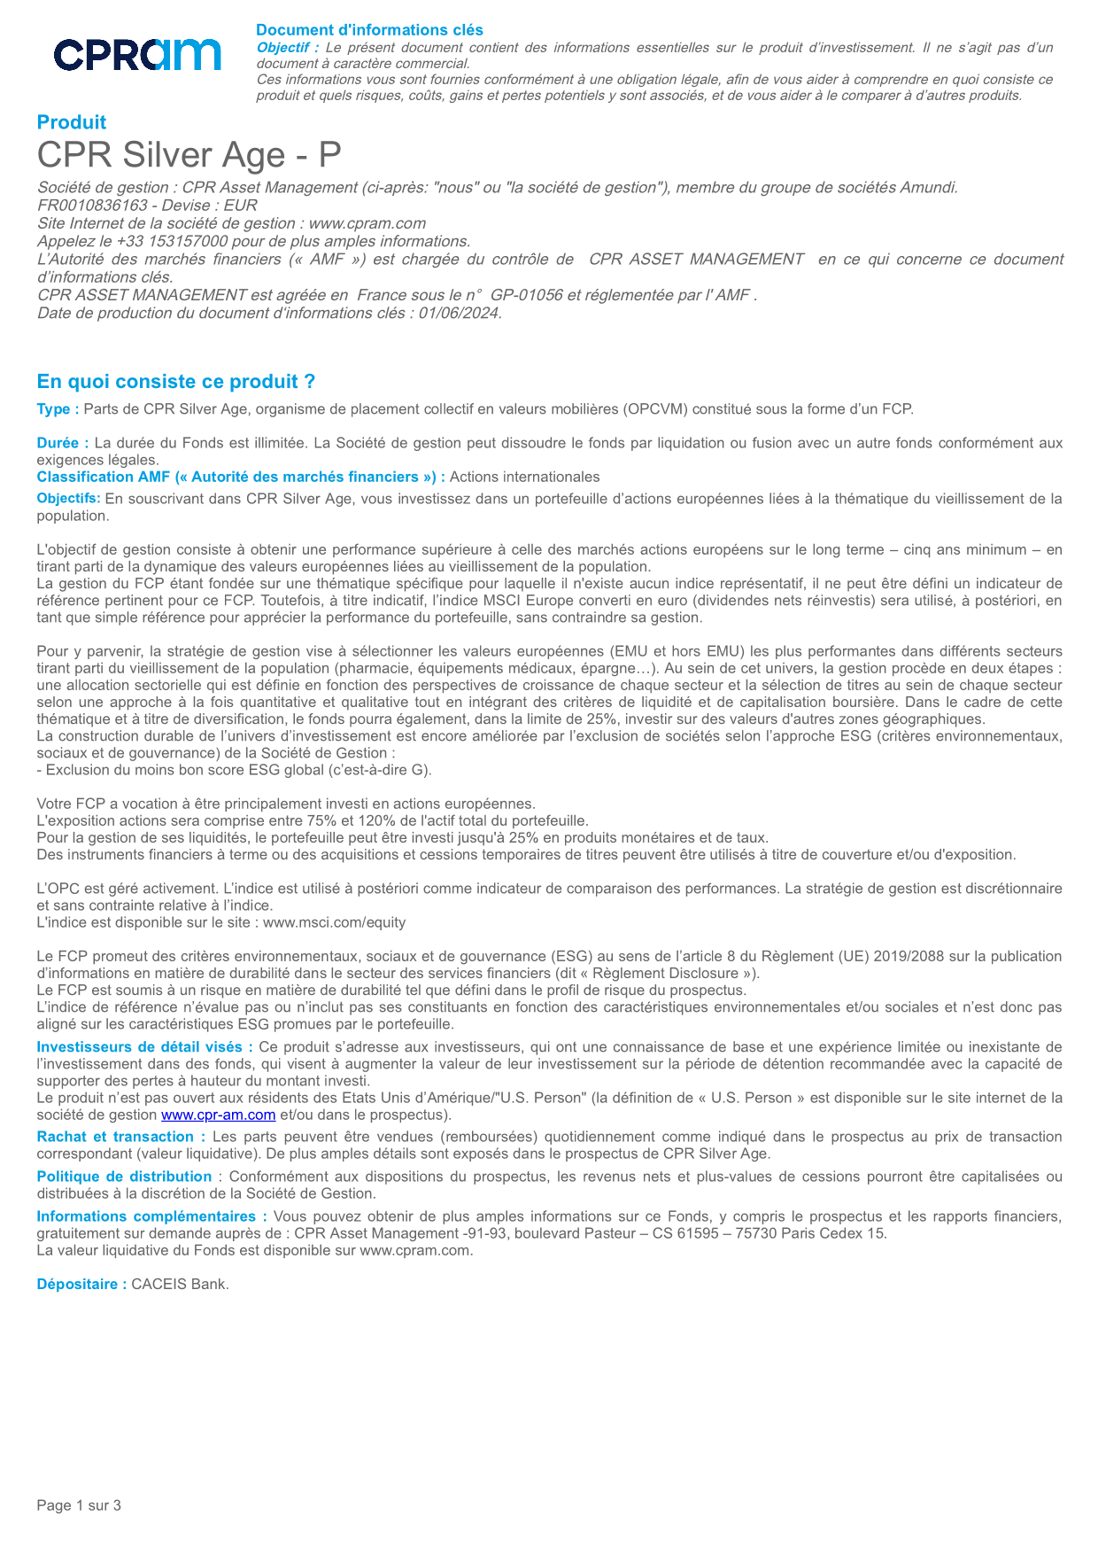
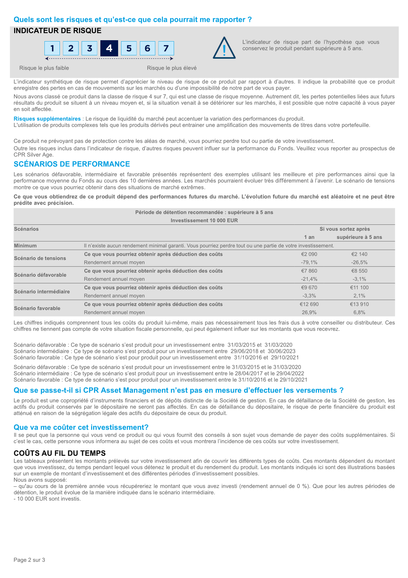
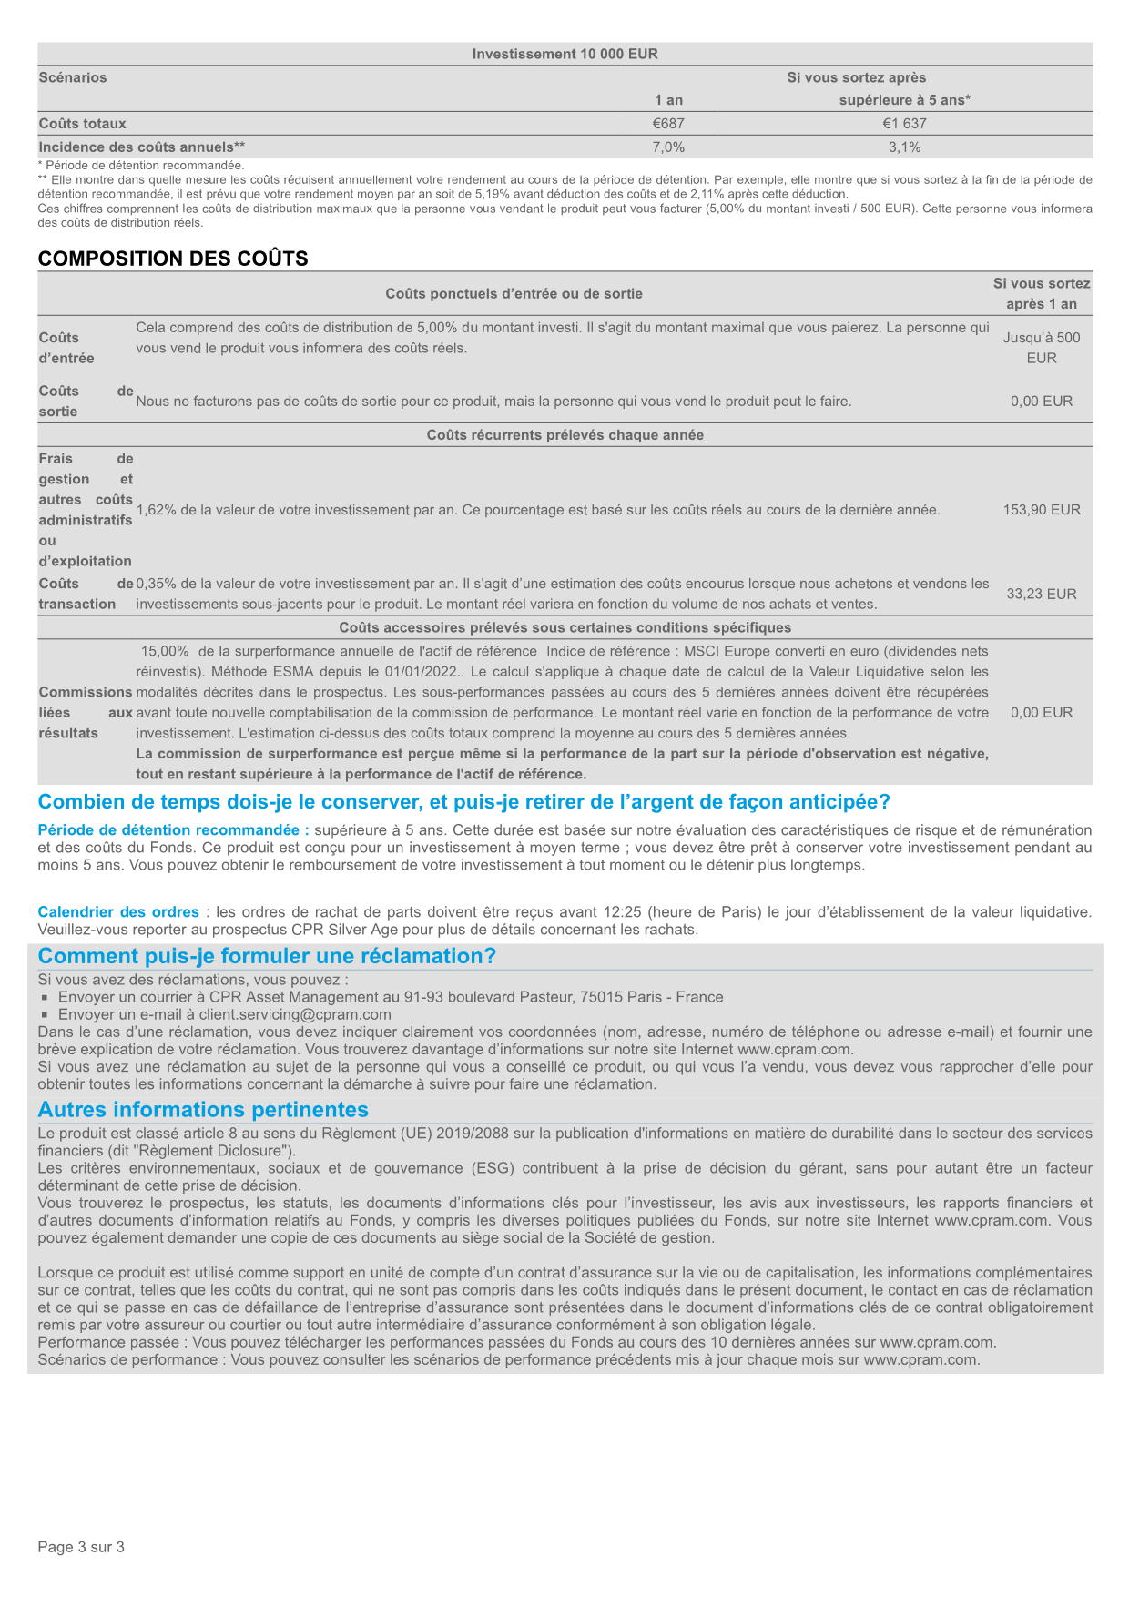
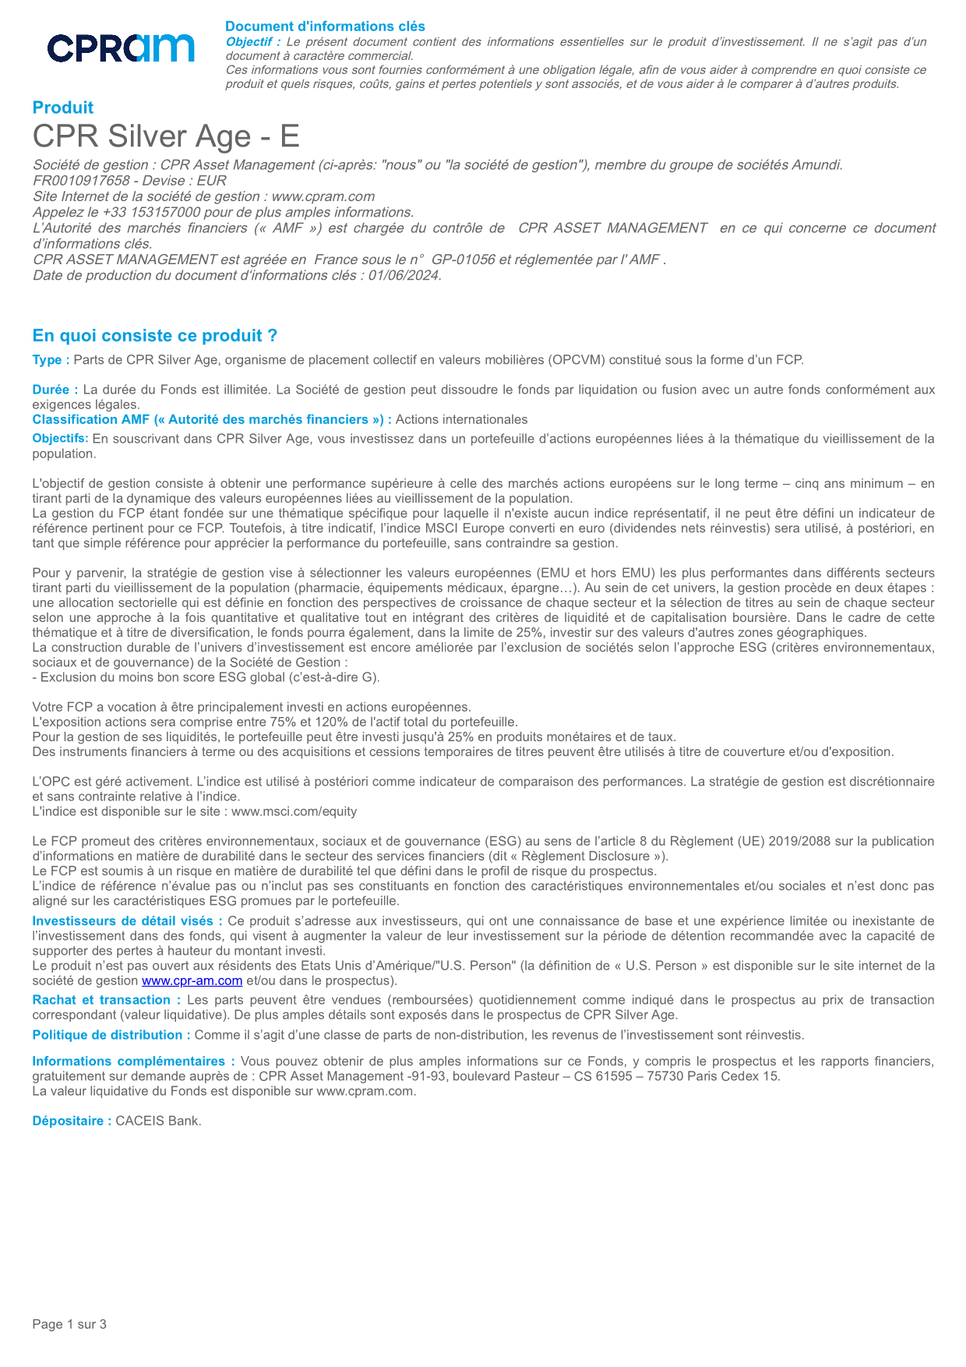
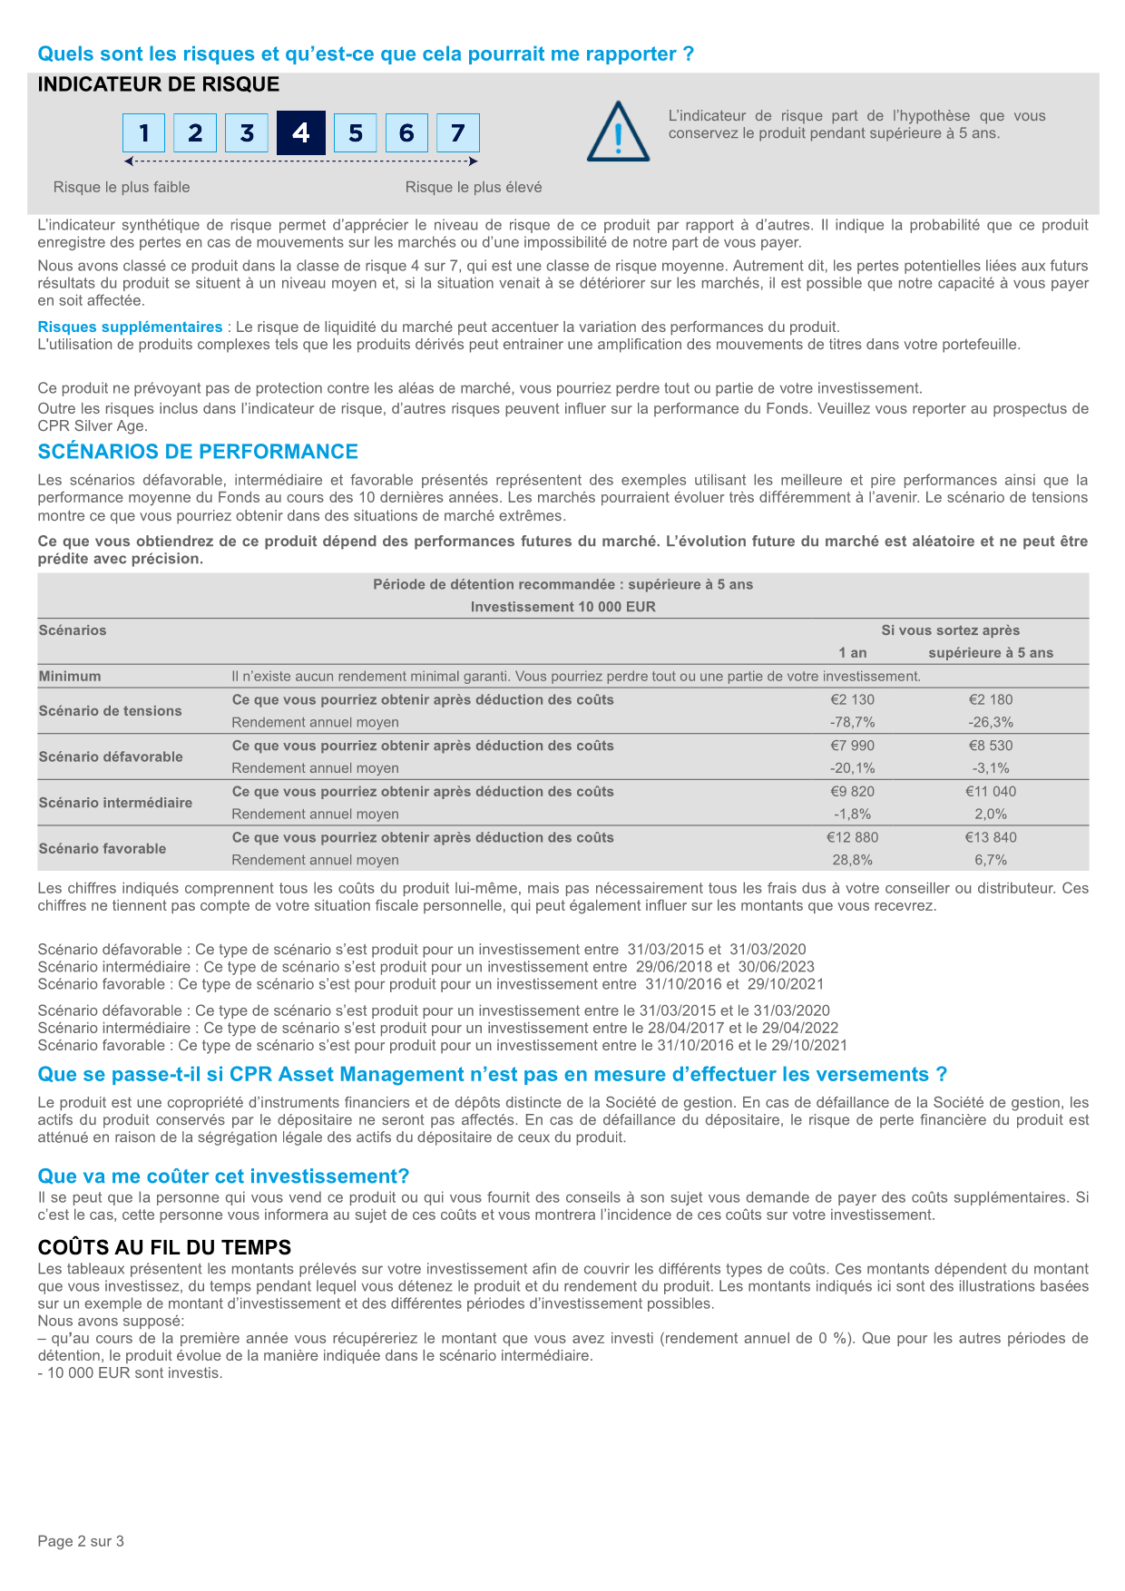
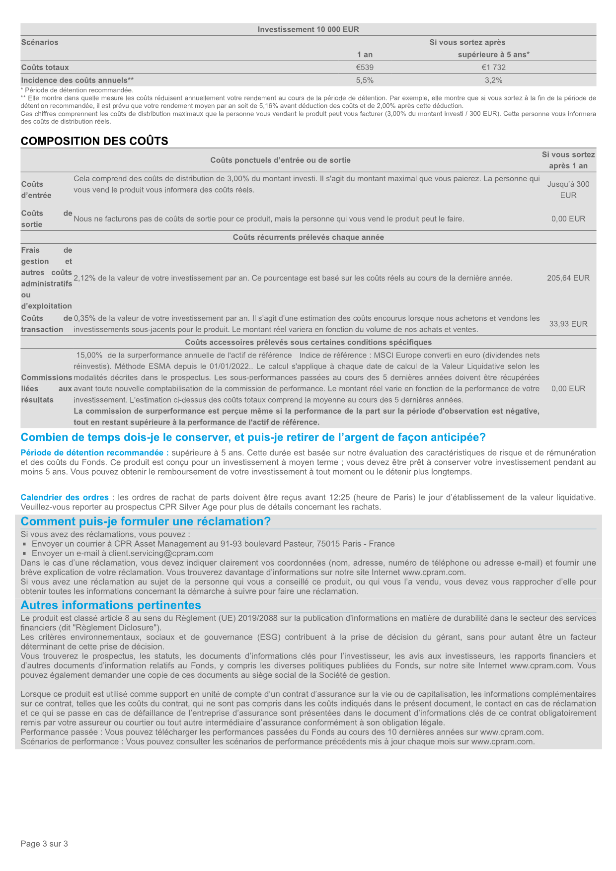
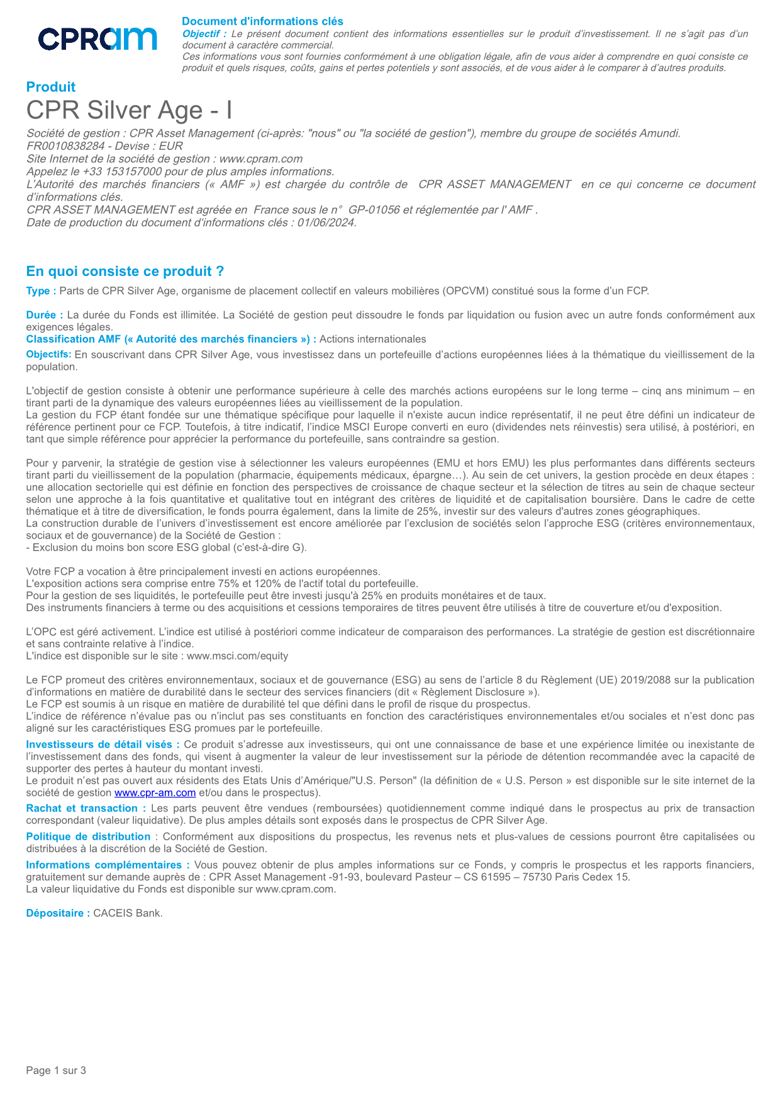
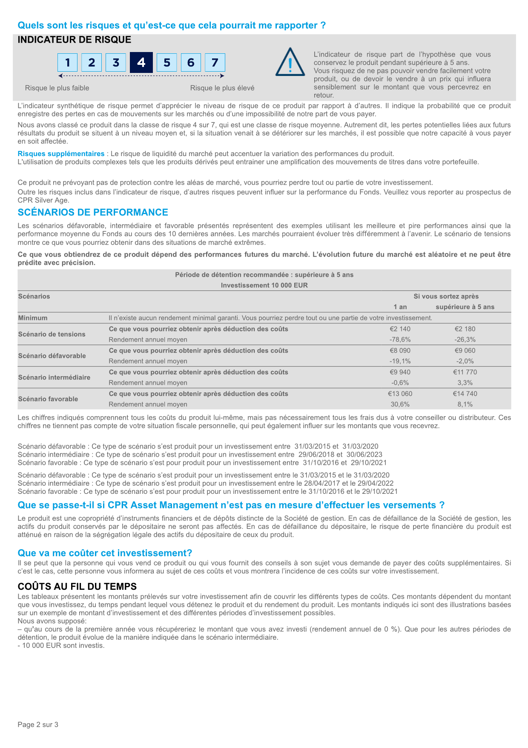
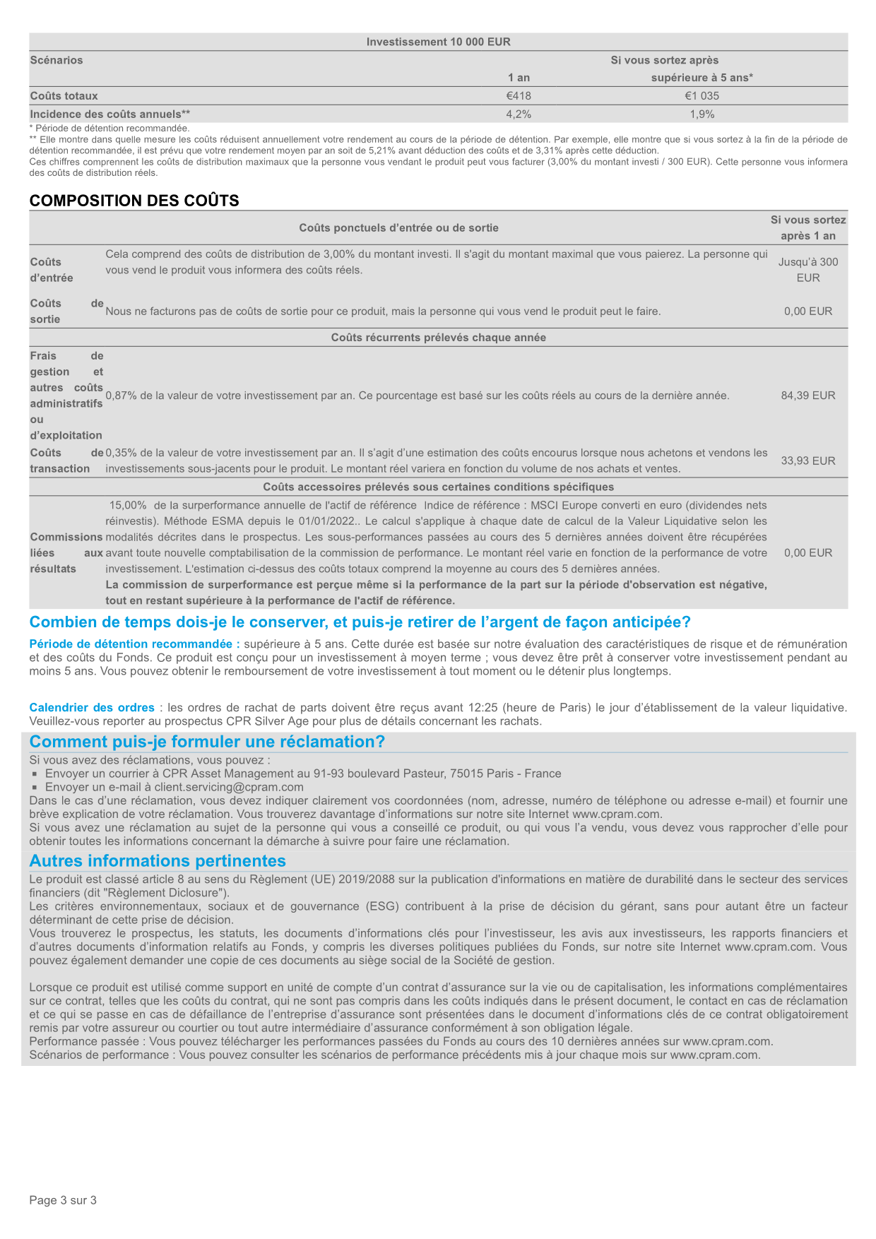
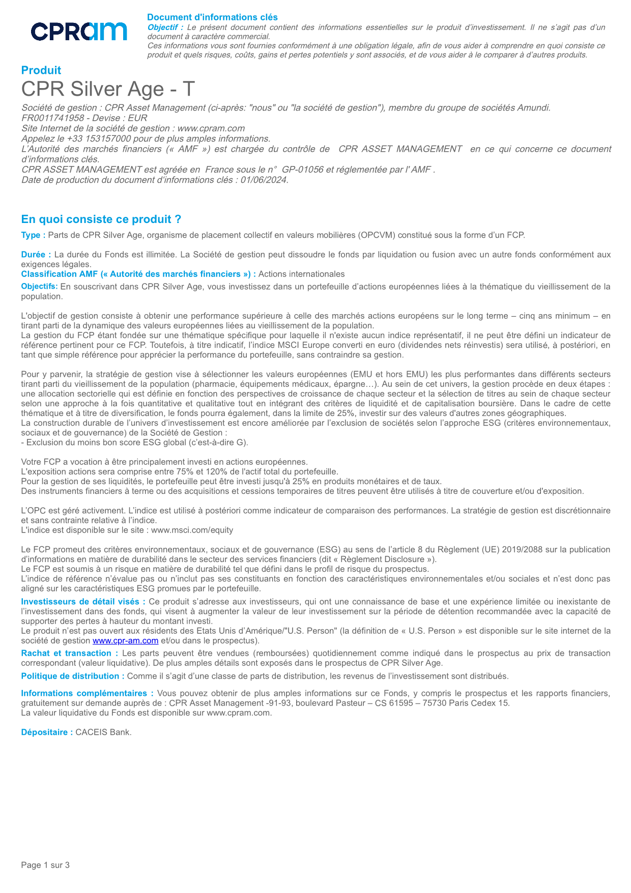
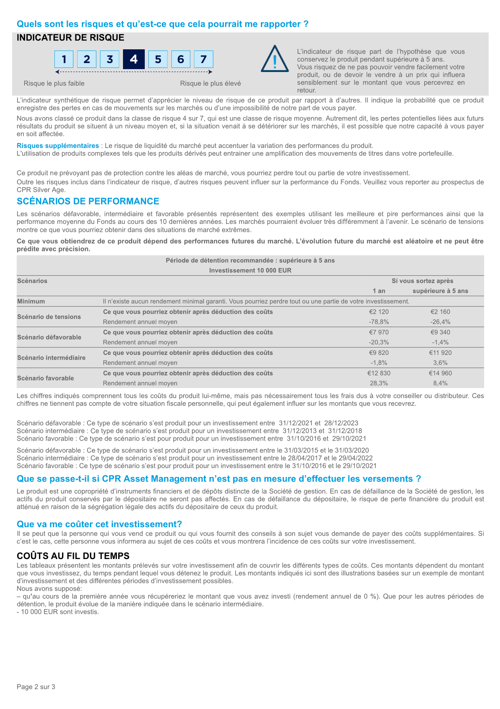
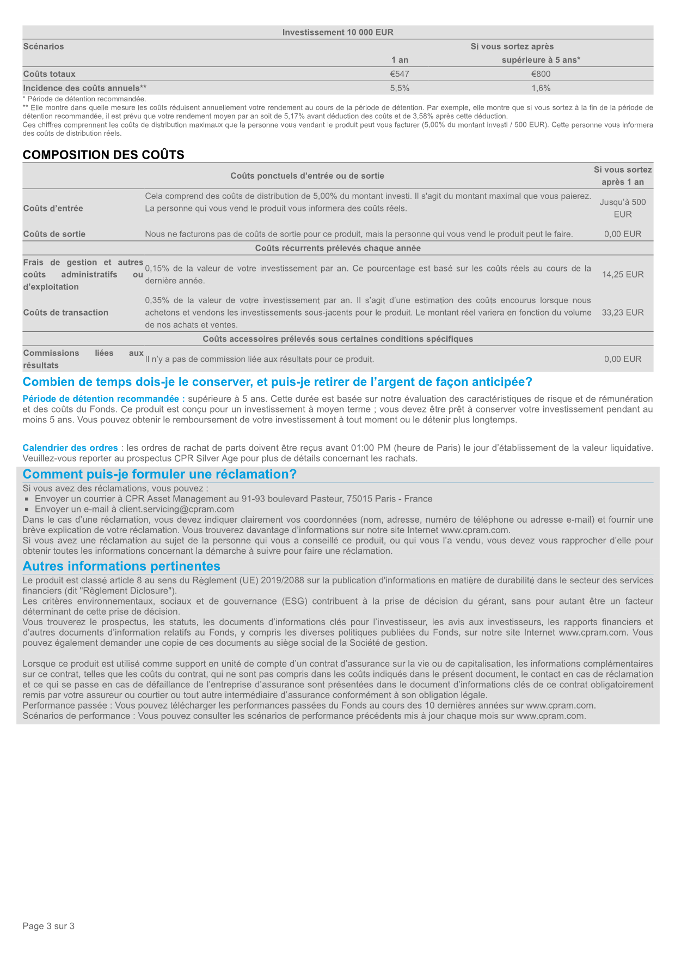
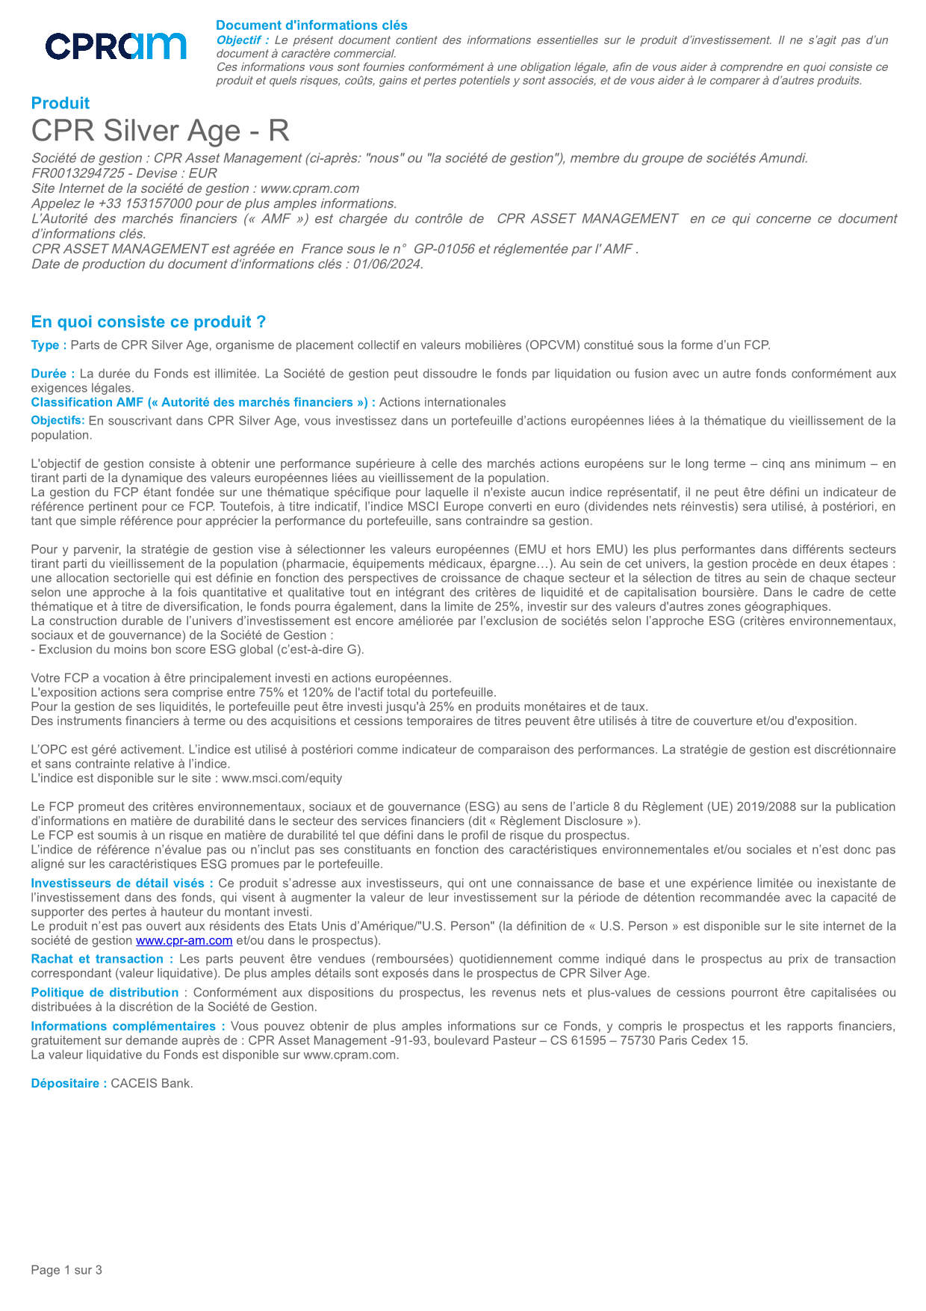
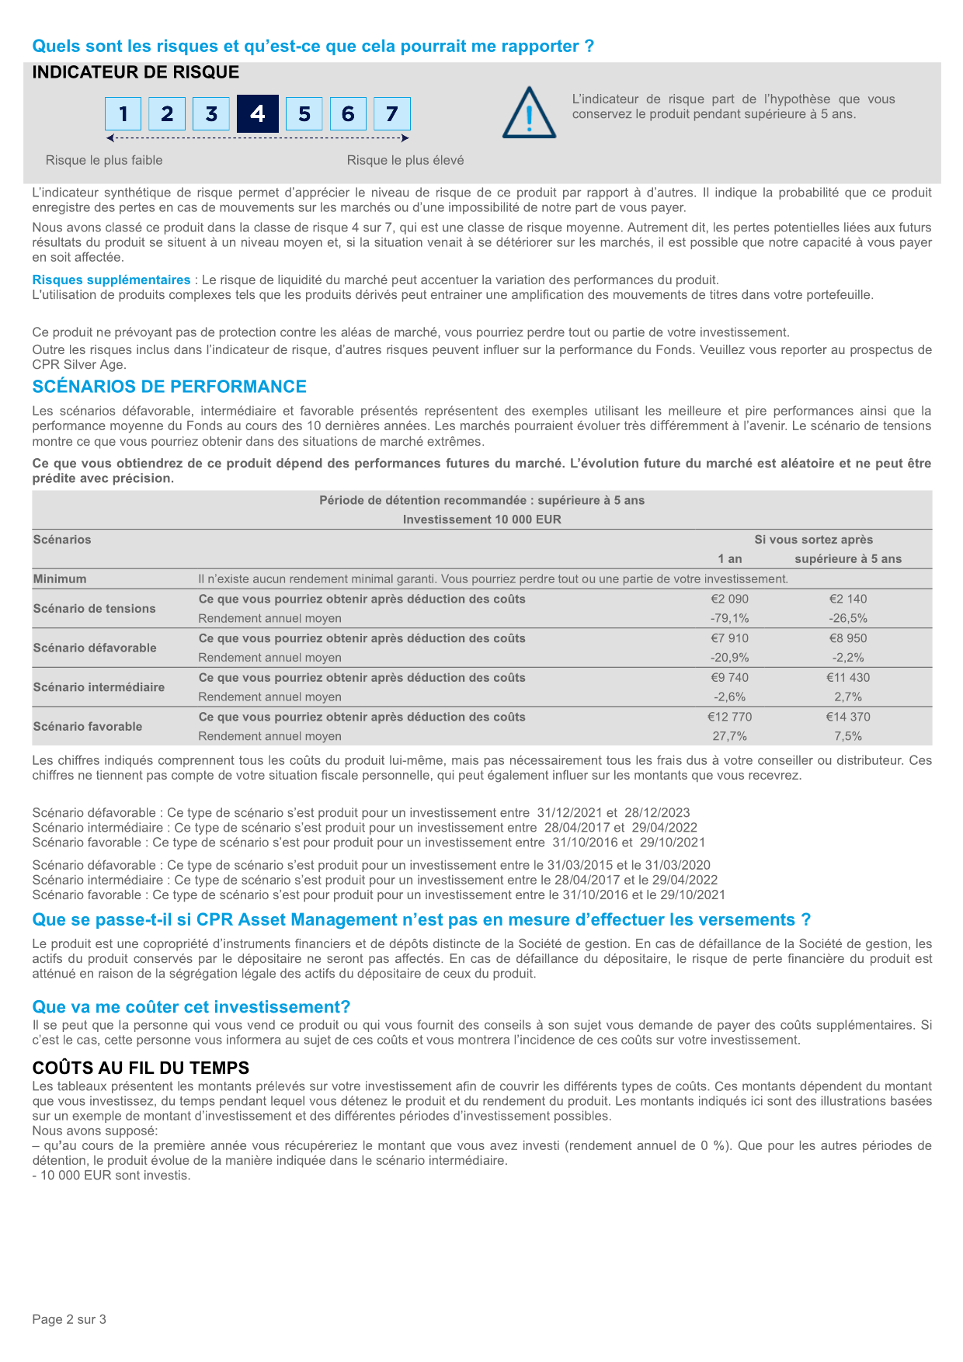
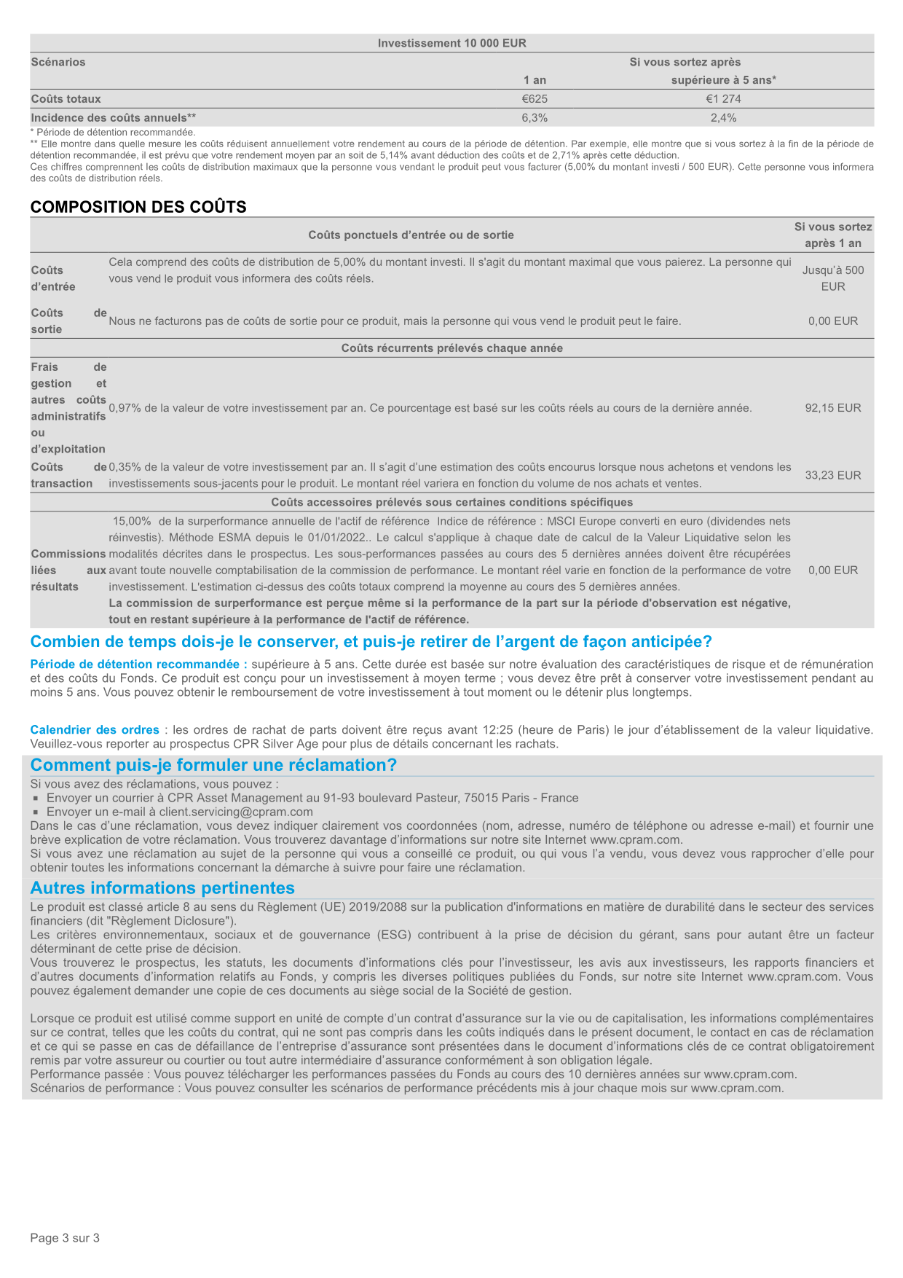
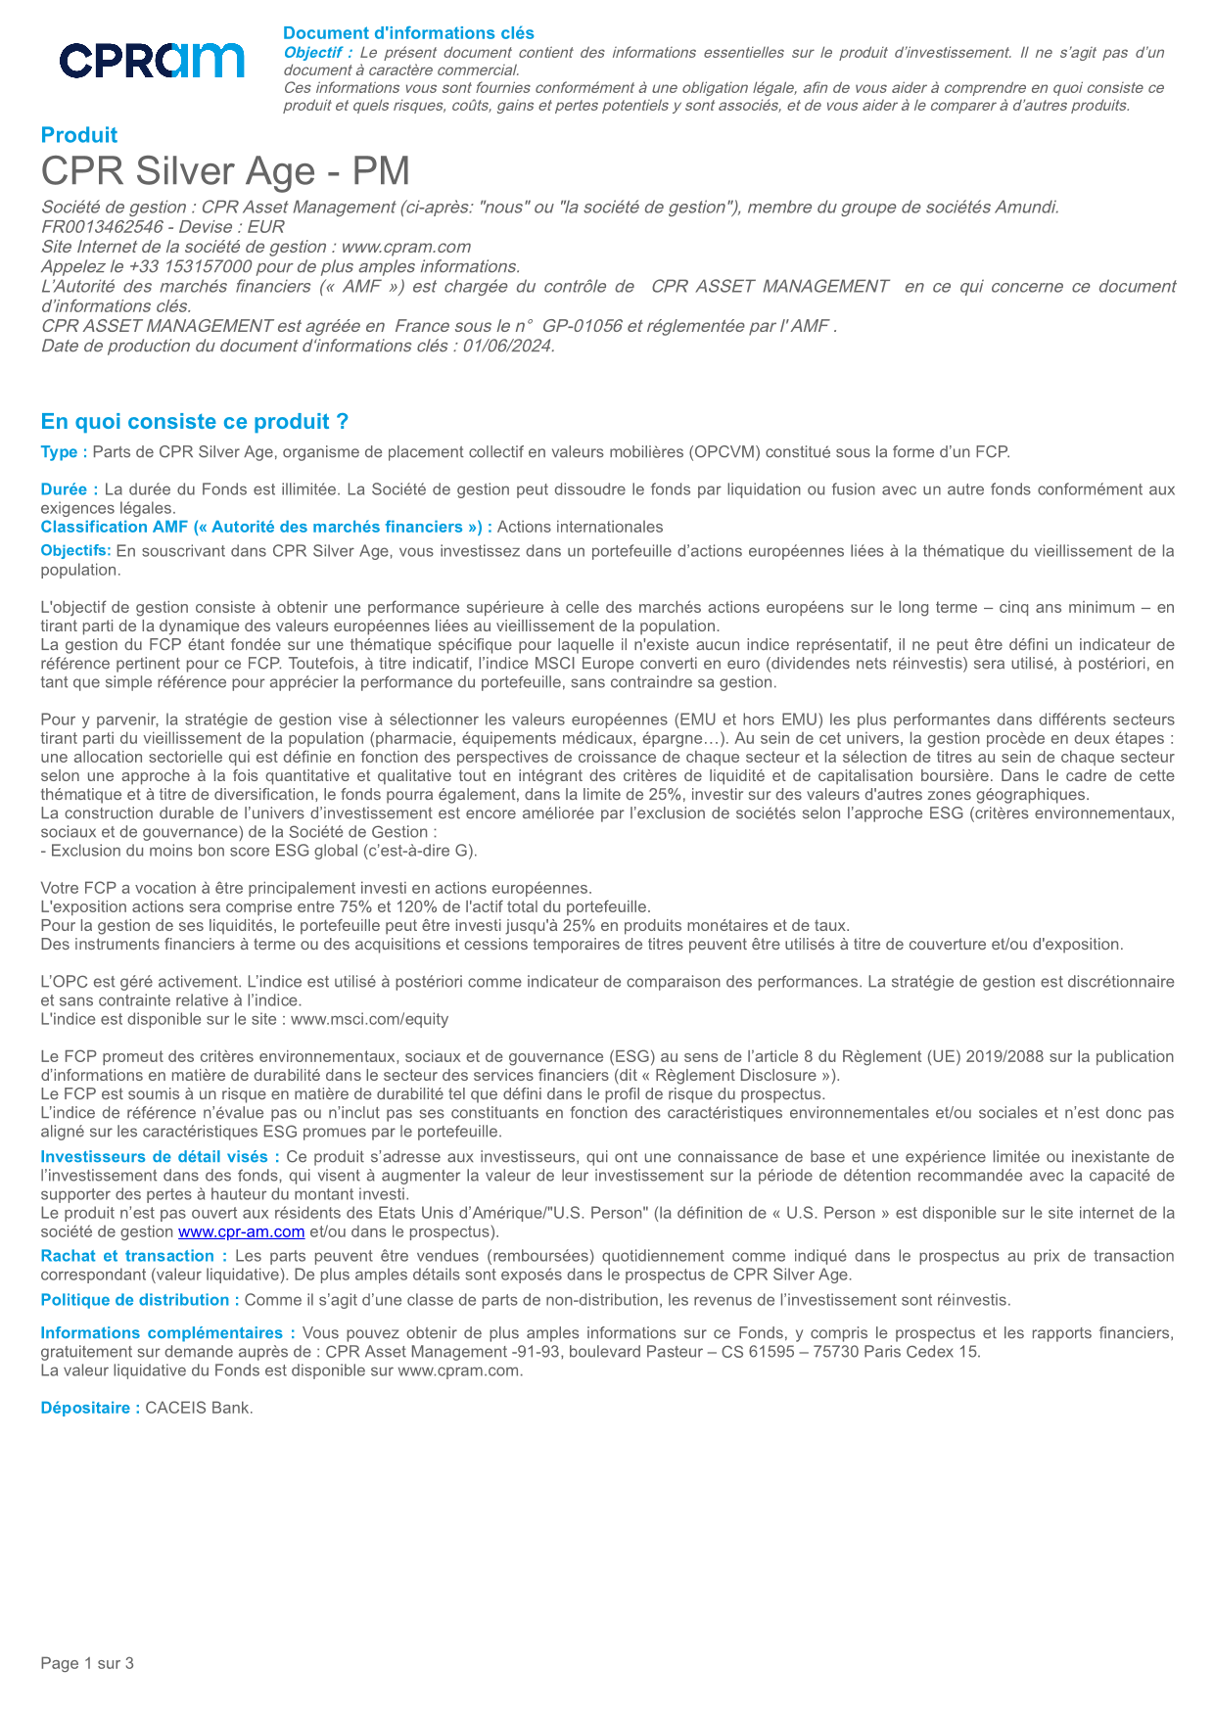
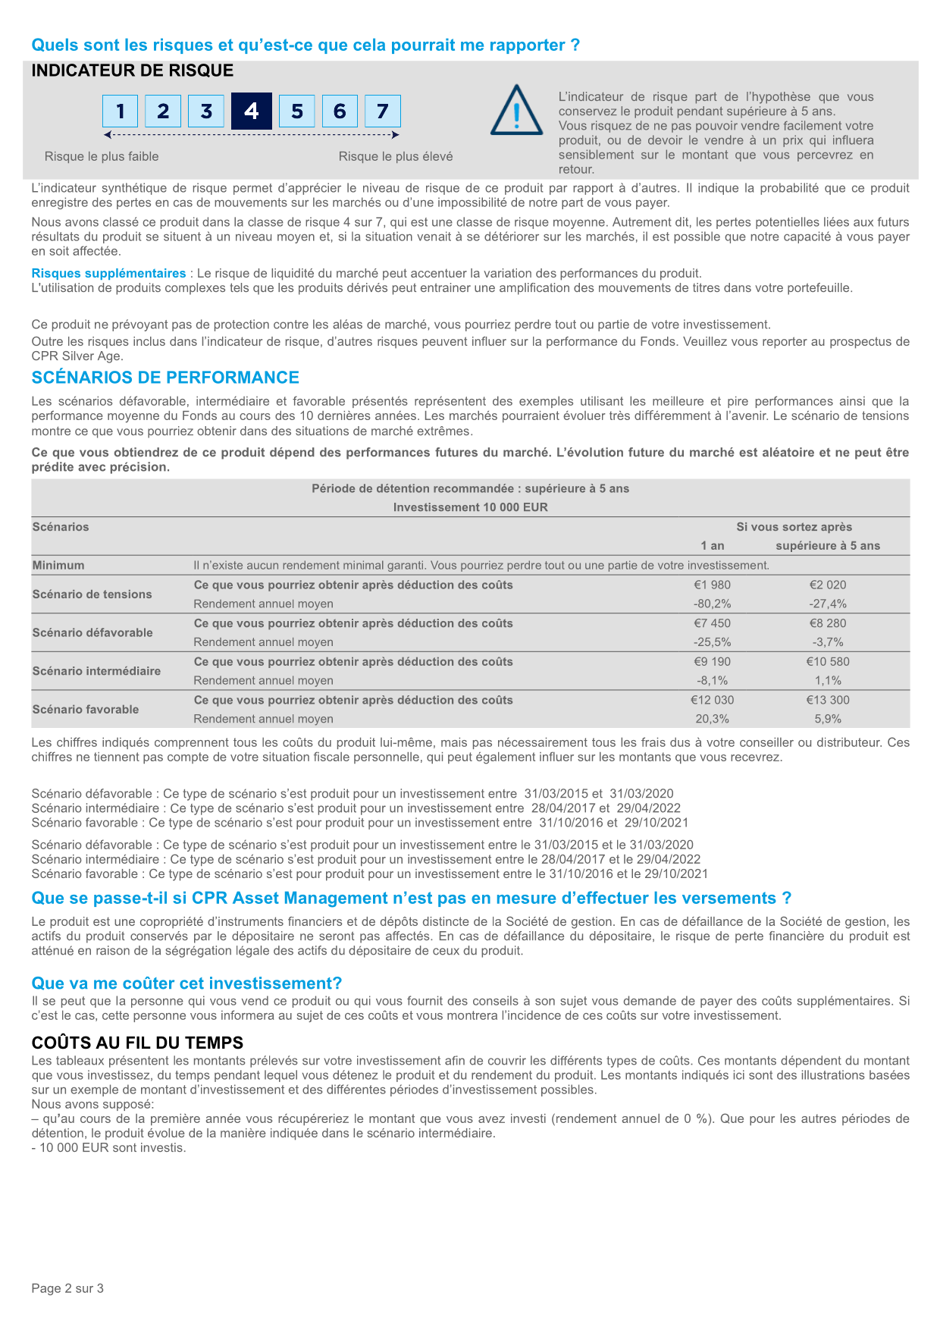
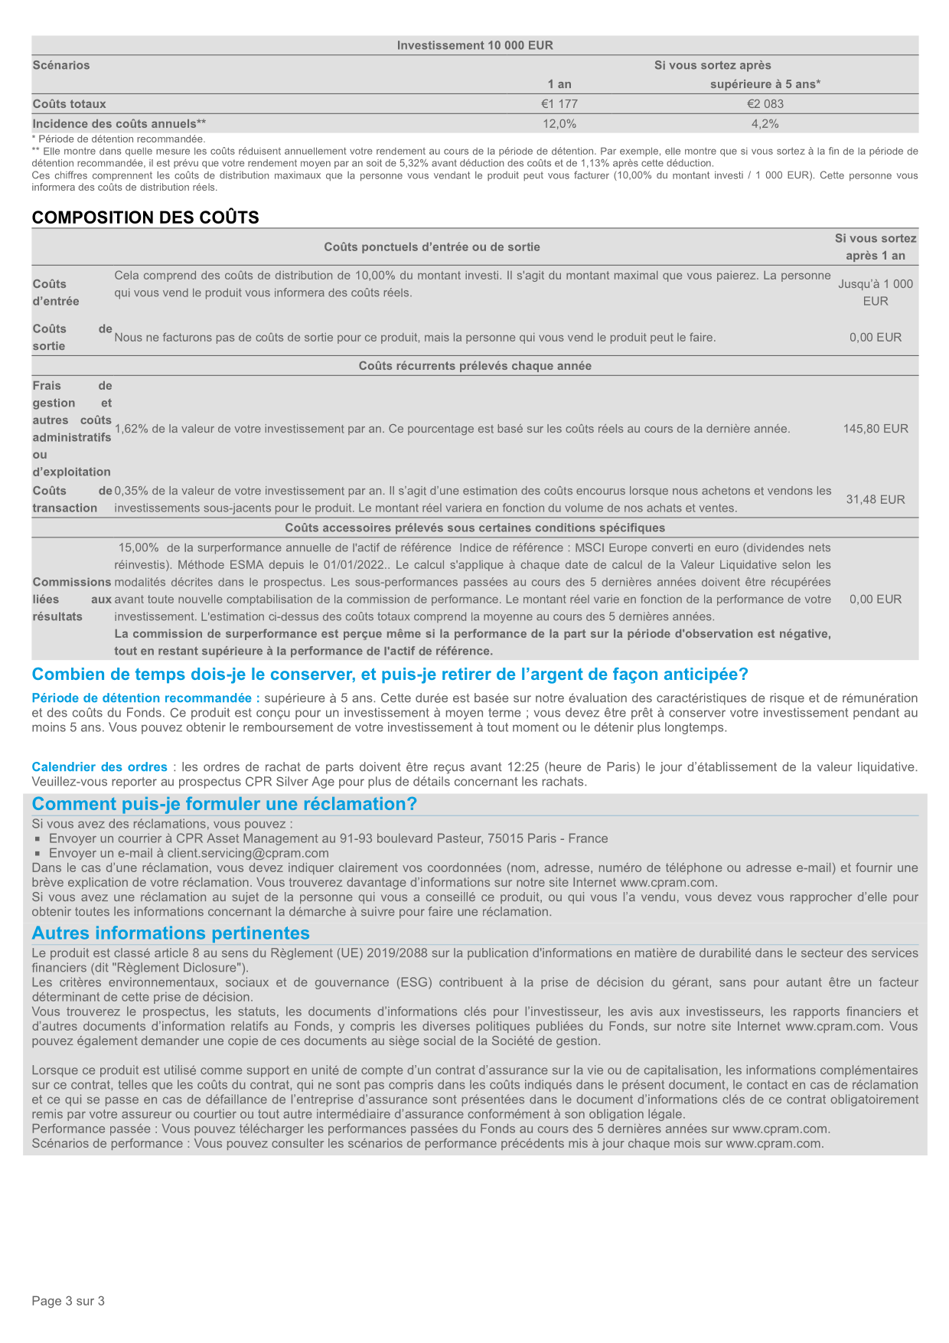
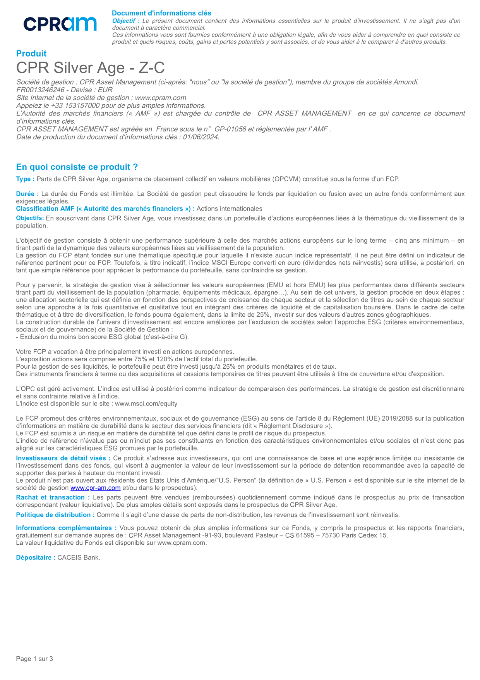
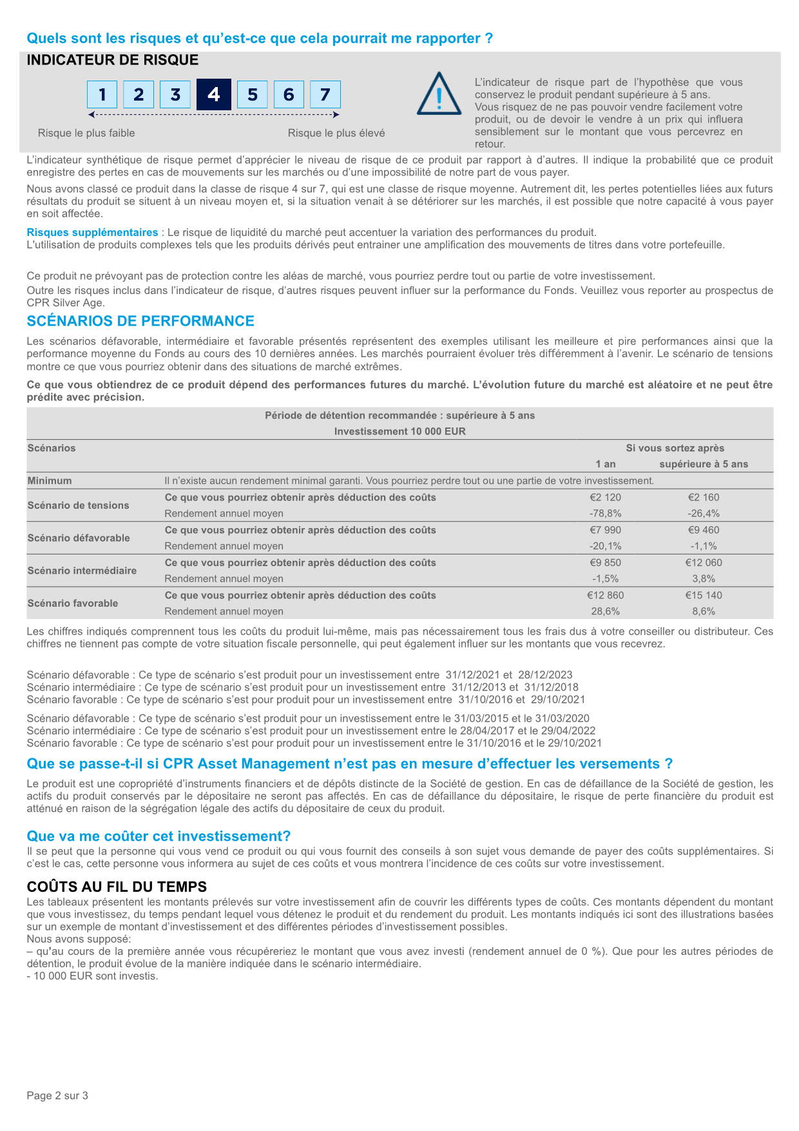
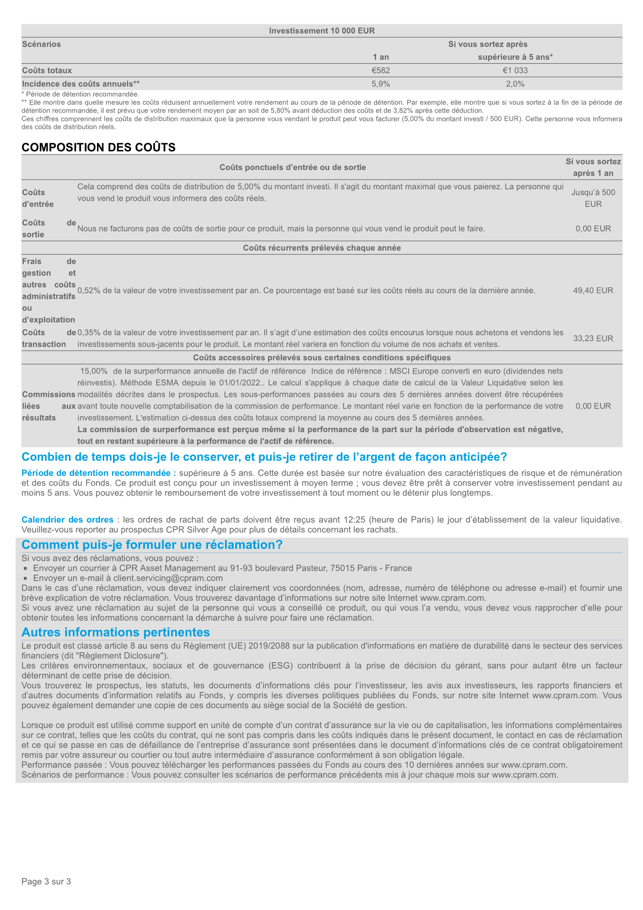
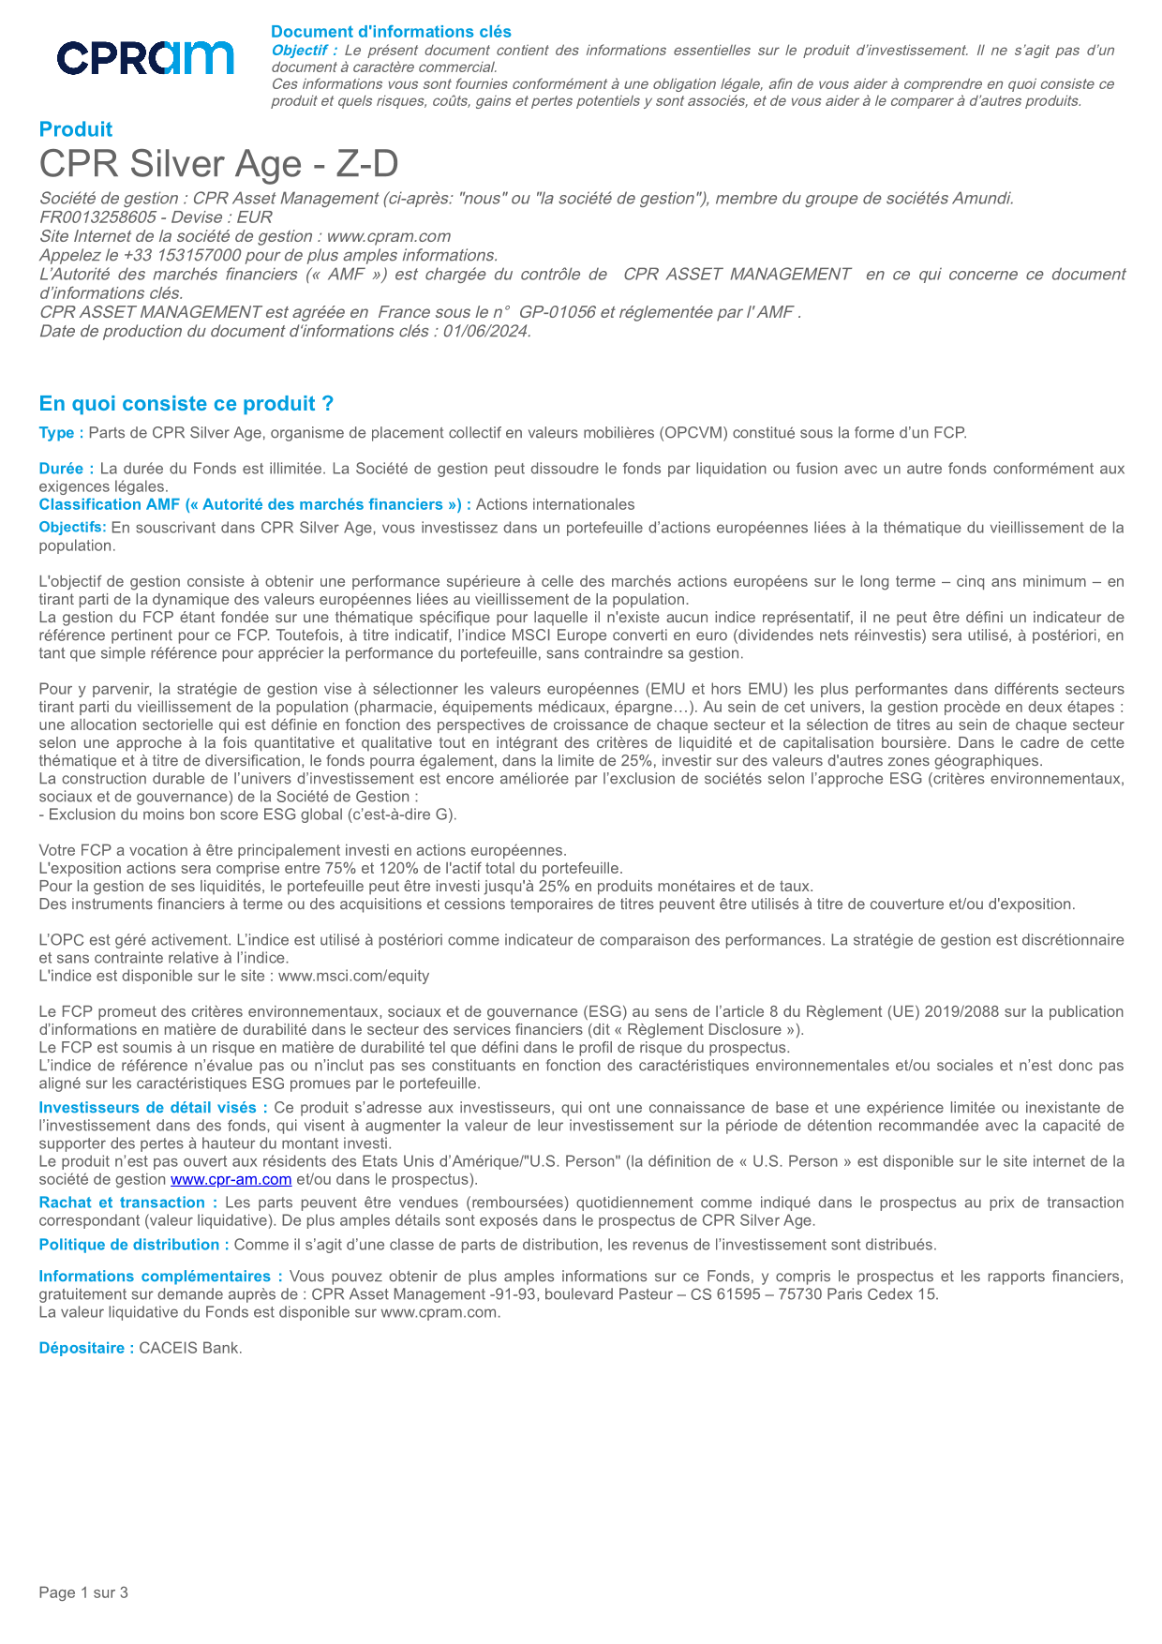
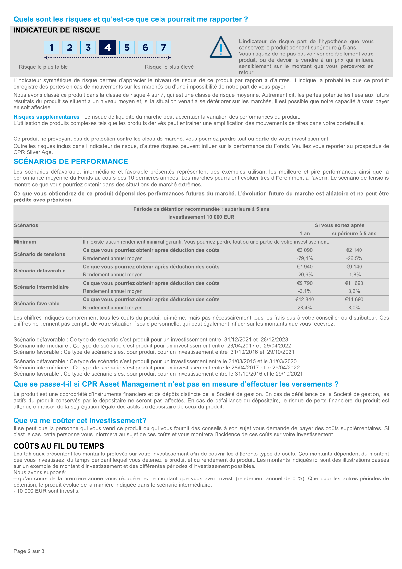
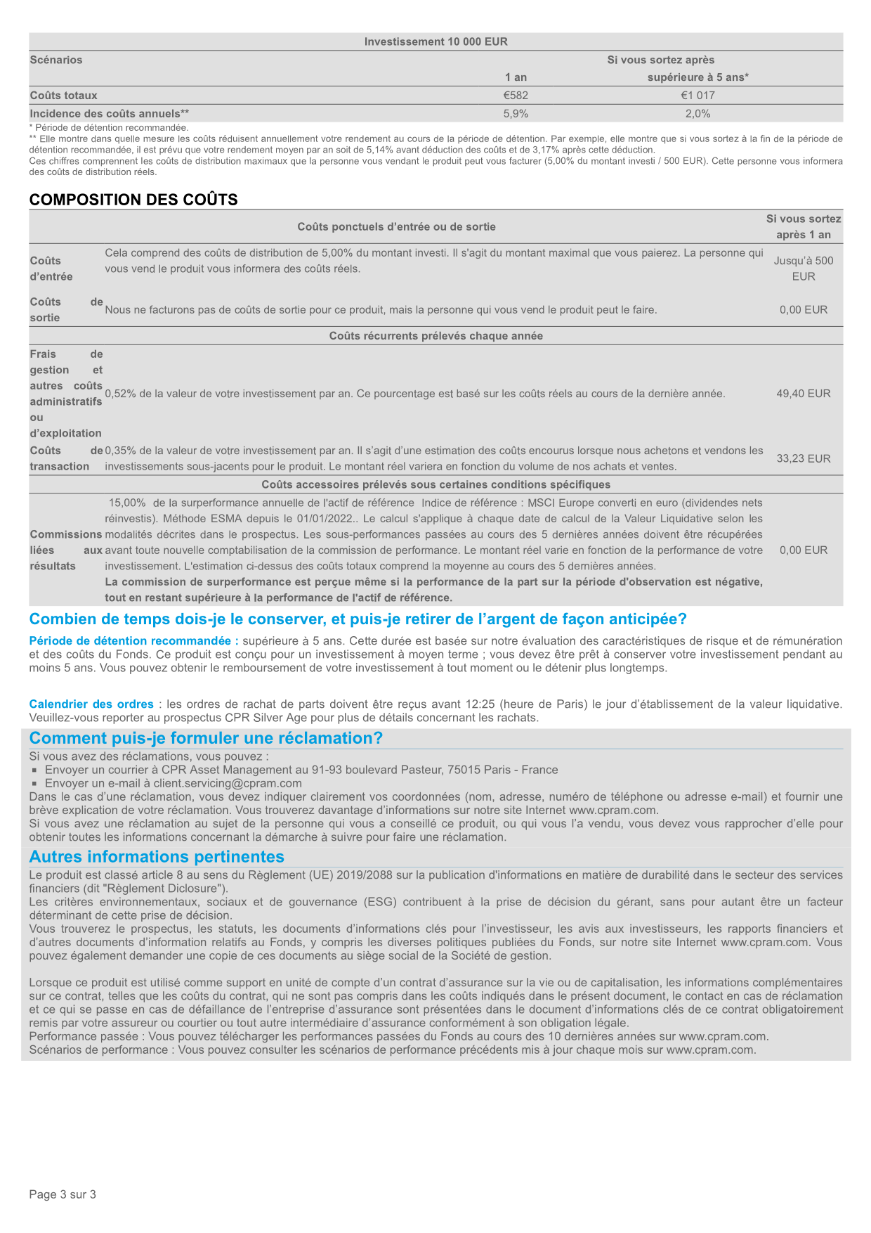

Information SFDR
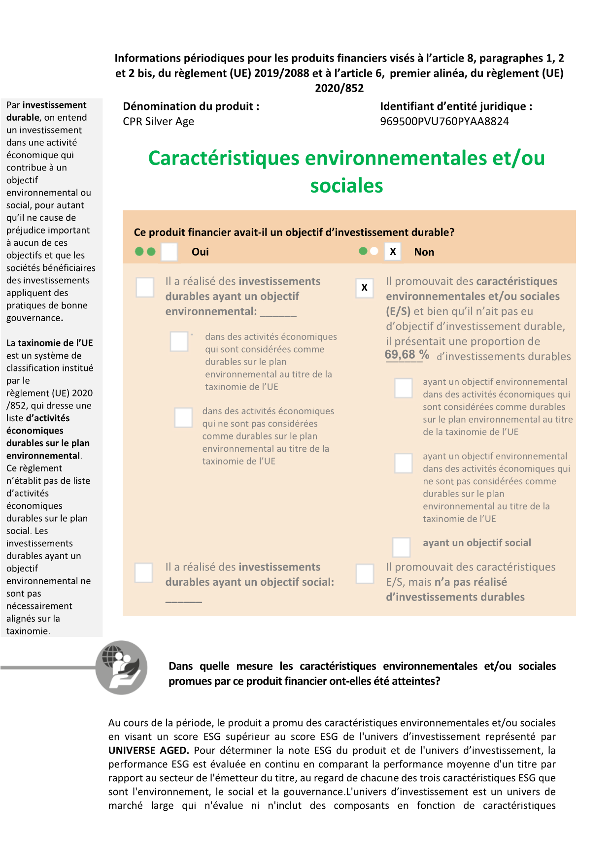
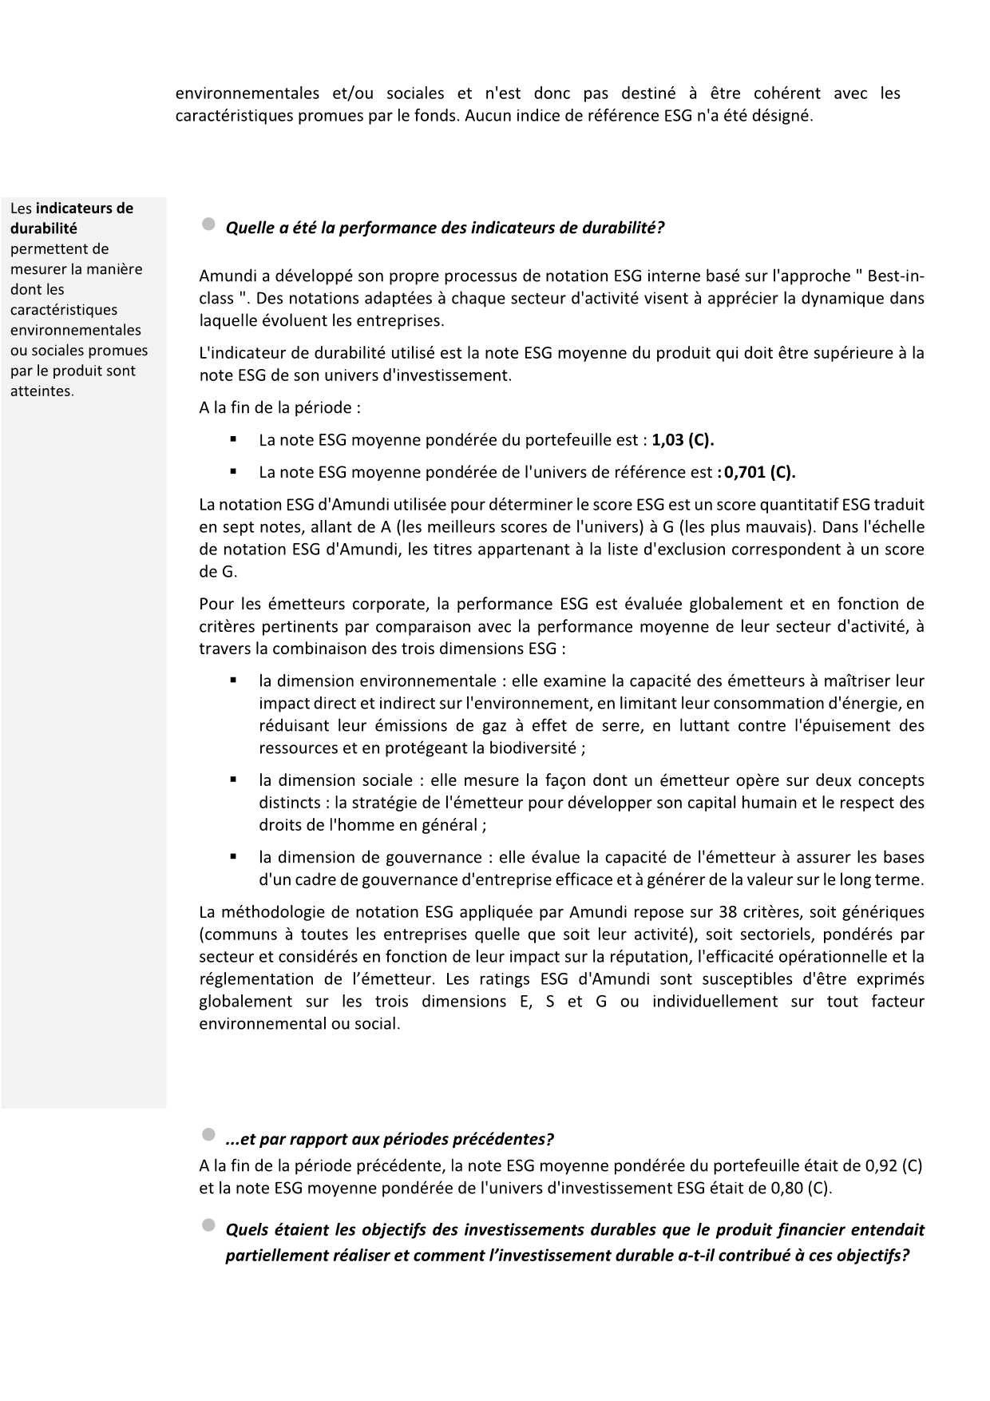
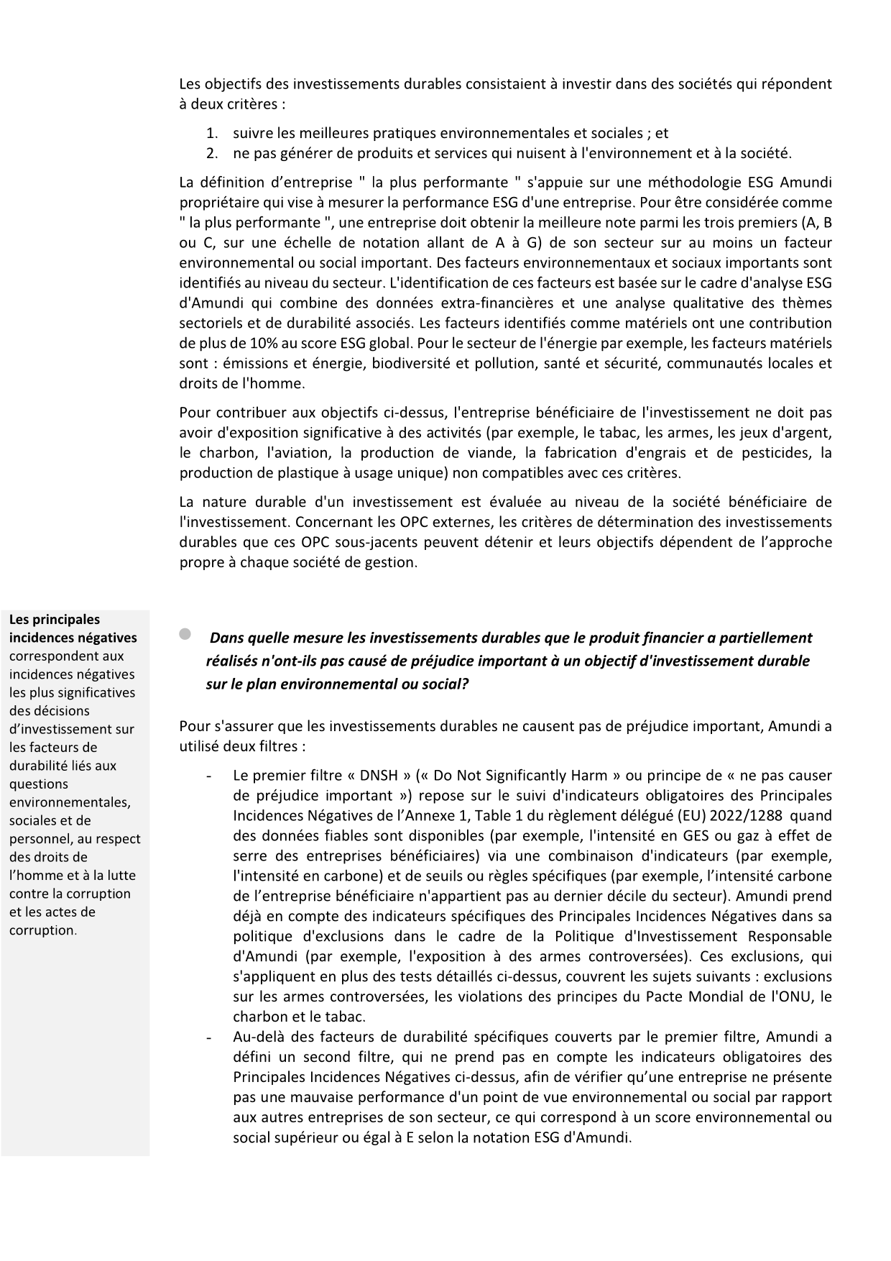
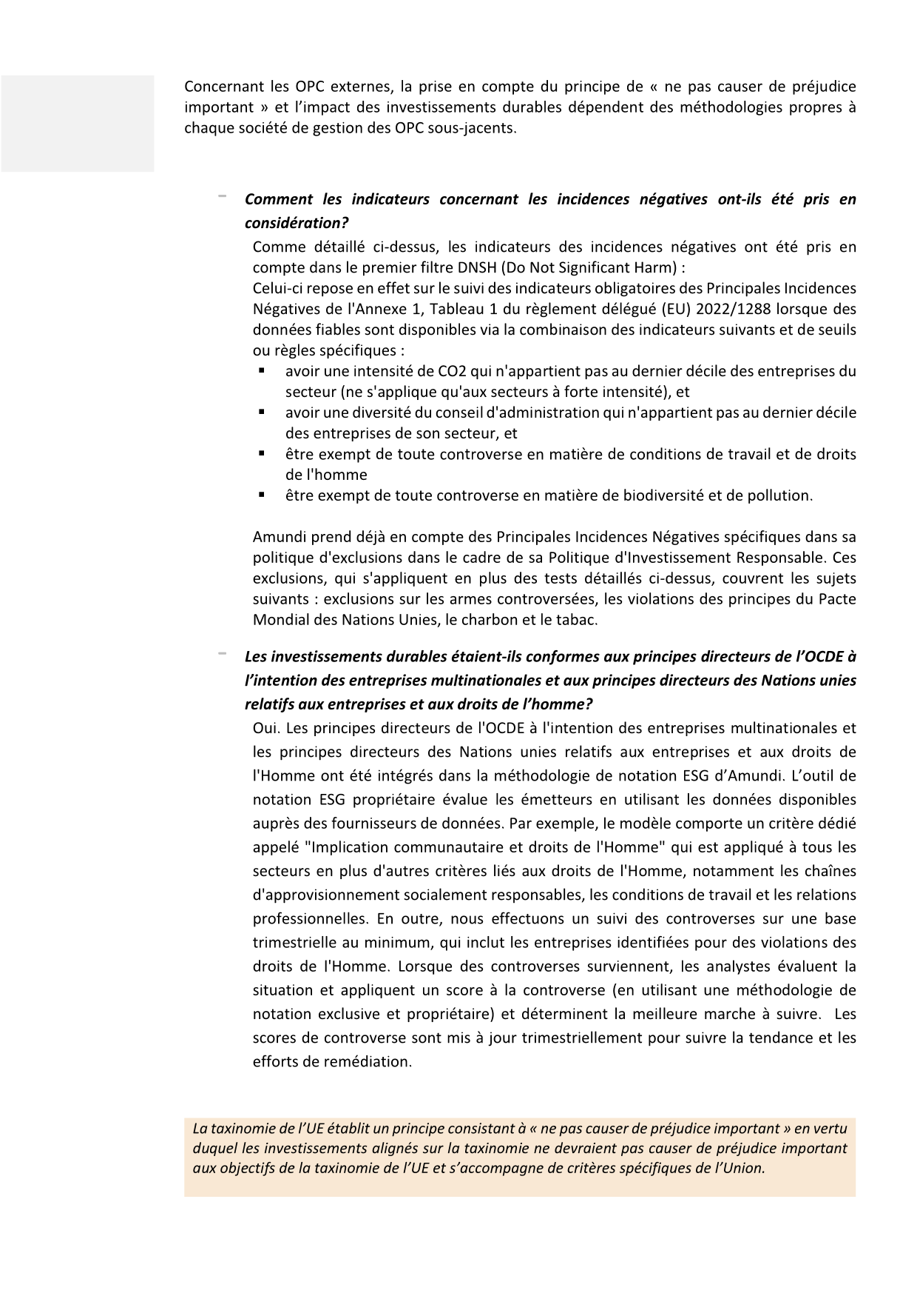
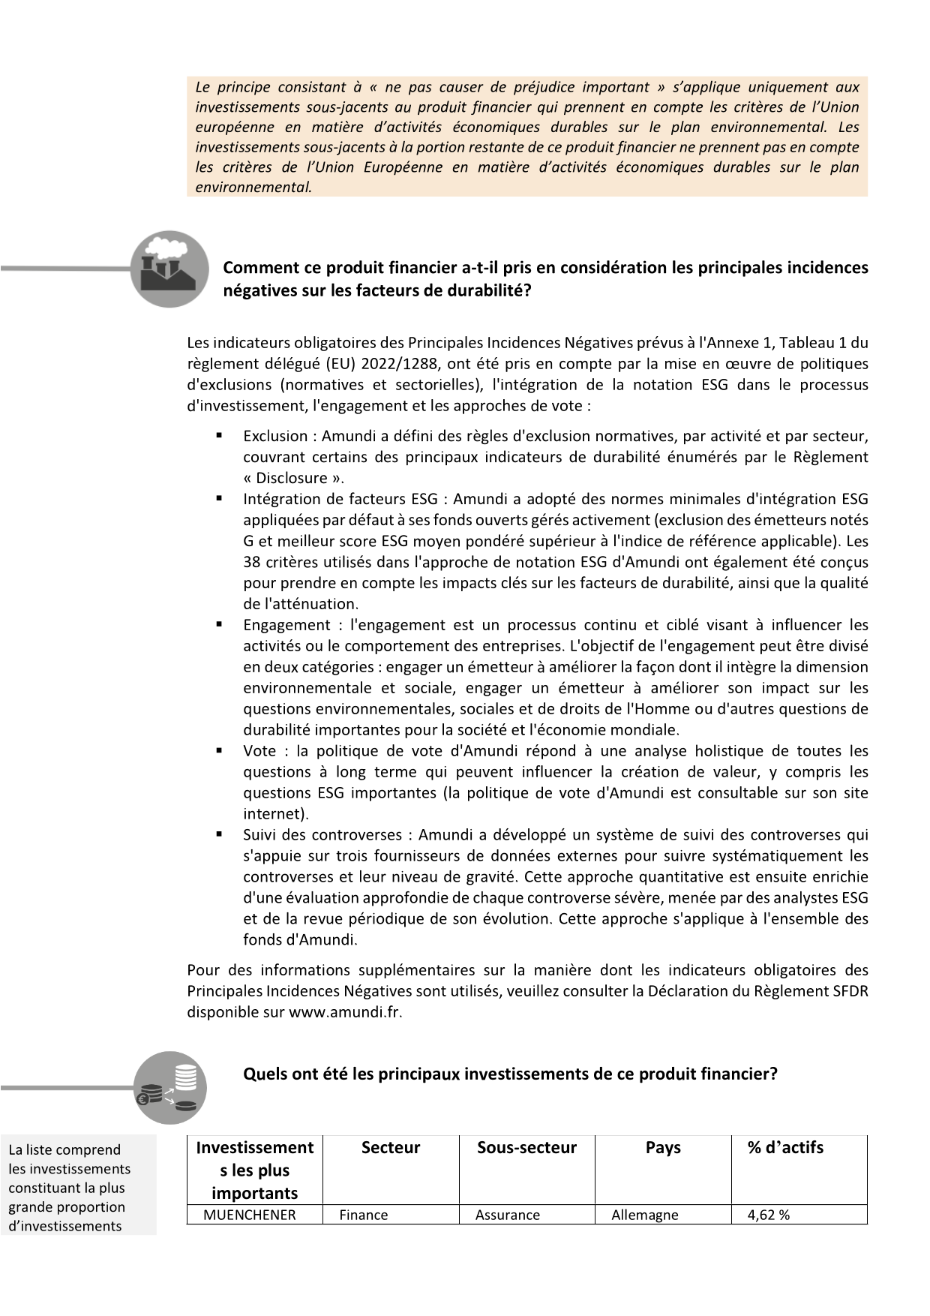
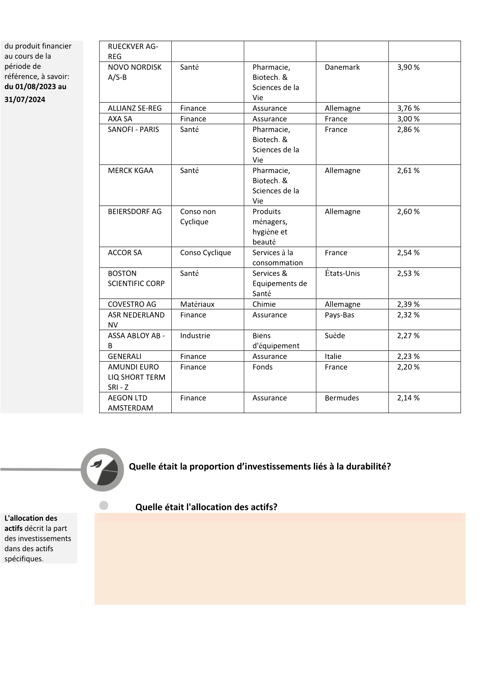
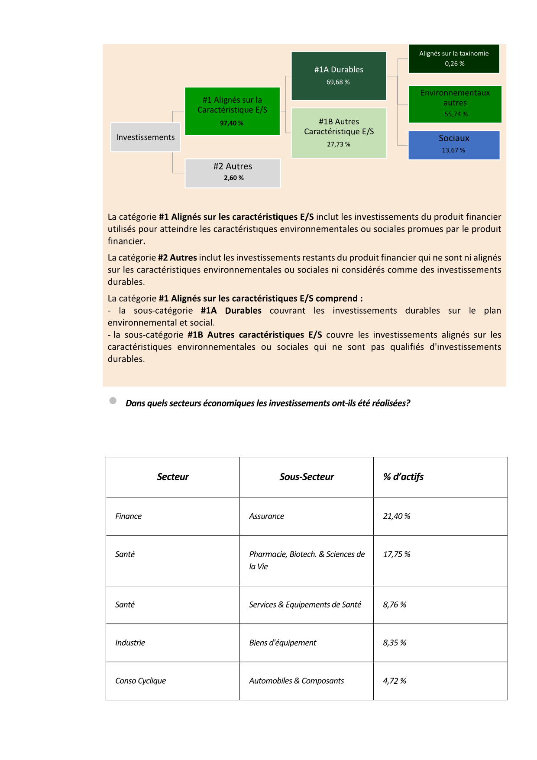
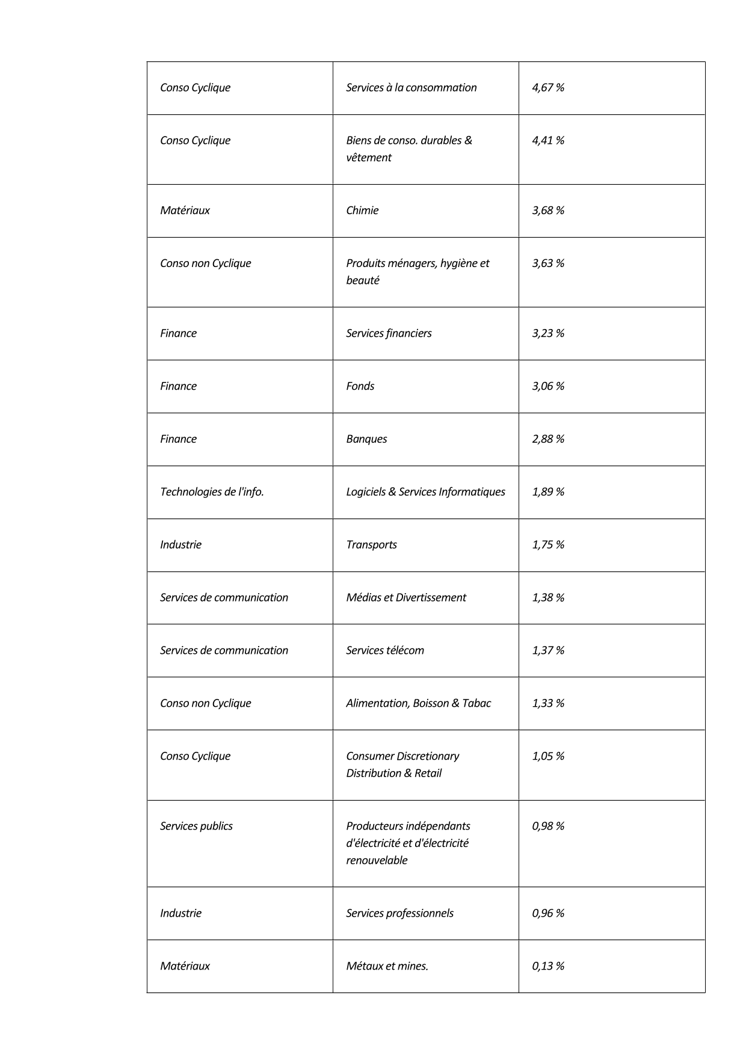
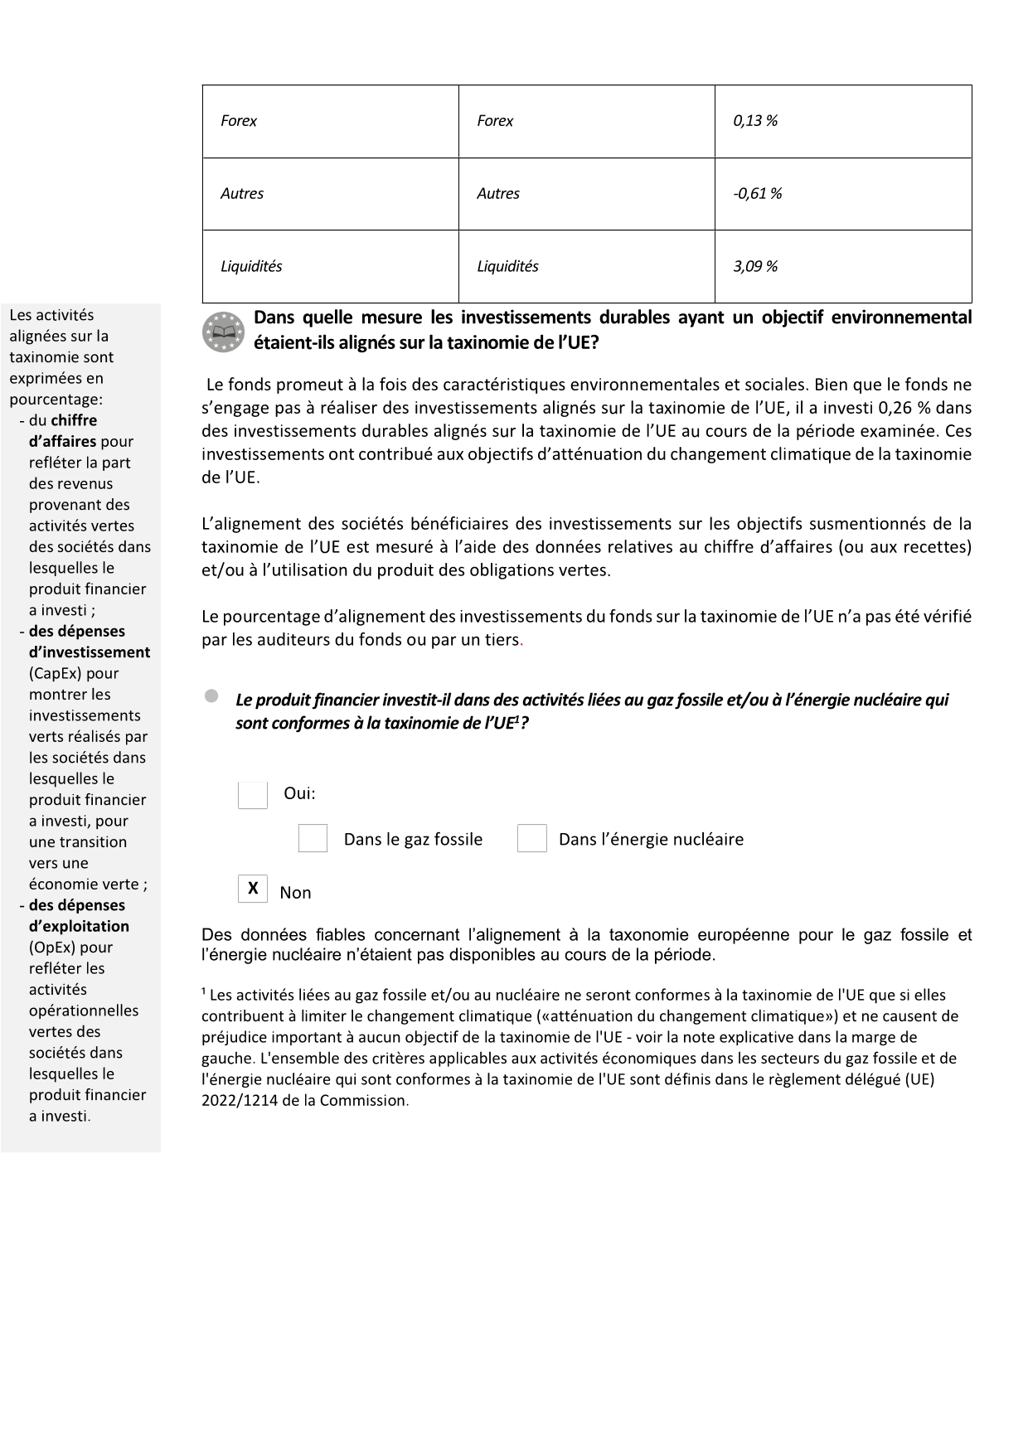
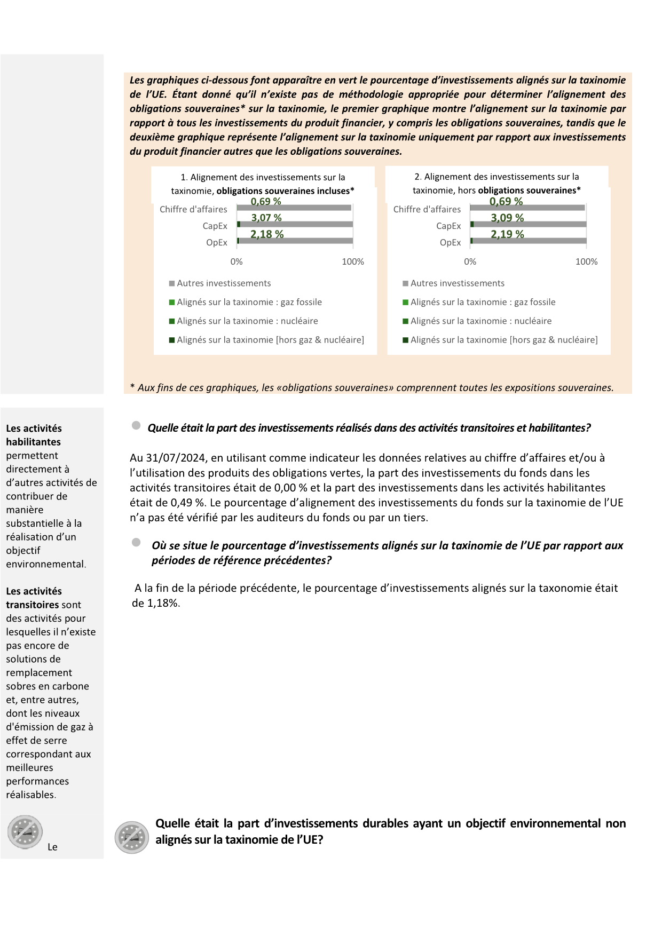
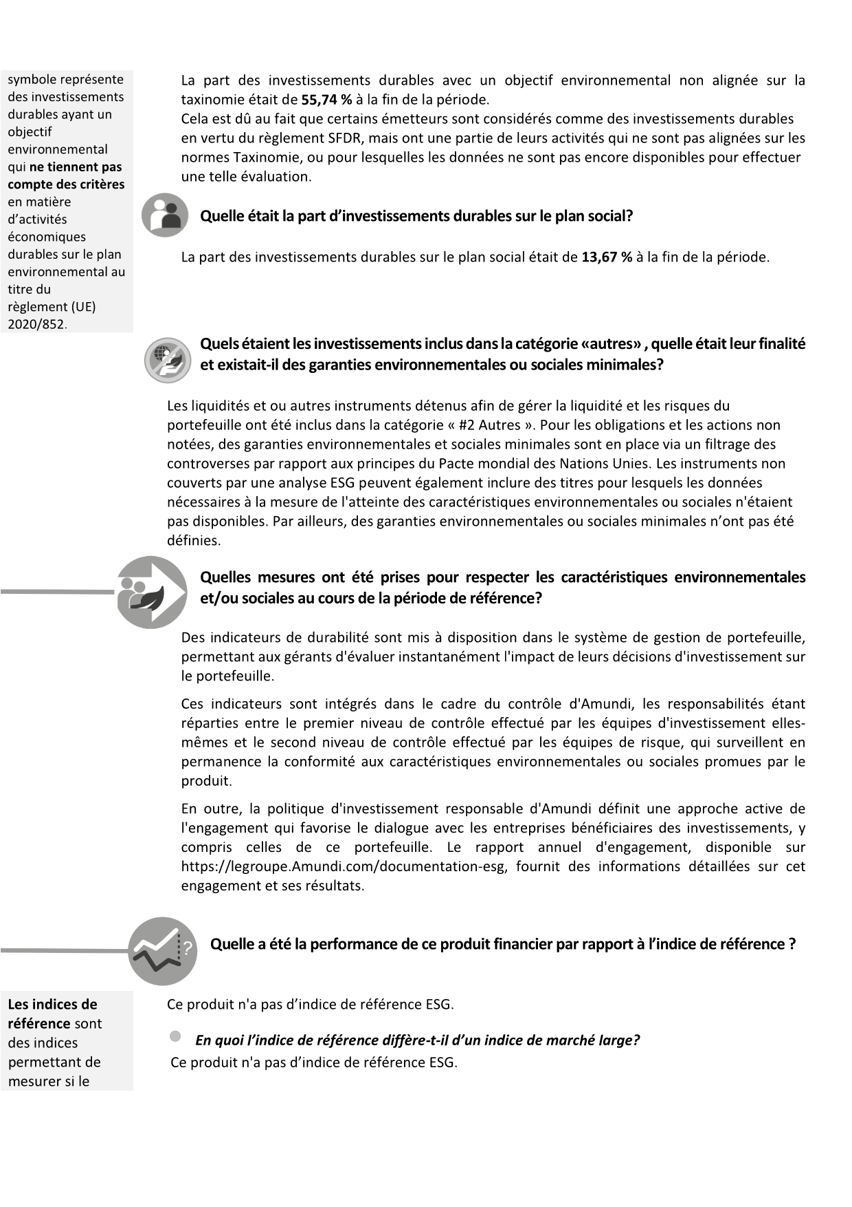


Loi Energie Climat (LEC)

Le présent rapport annuel sera complété des informations répondant aux dispositions du Décret d’application n°2021-663 du 27 mai 2021 de l’article 29 de la Loi Energie-Climat dans les 6 mois suivant la clôture de l’exercice comptable.
@@@LEC

Règlementation relative aux modalités d’introduction des mécanismes gestion de la liquidité (DOC-2017-05).
La dilution correspond à l’ensemble des coûts de réaménagement induits par l’achat/vente de titres : frais de transactions, fourchette entre les prix à l’achat et les prix à la vente sur les marchés de ces titres et taxe.

